Санкт-Петербургский Национальный Исследовательский Университет

Информационных Технологий, Механики и Оптики

Факультет Инфокоммуникационных Технологий

**Web-программирование**

**Лабораторная работа 1**

Выполнил

Бордюг В. Ю.

Проверила

Марченко Е. В.

Санкт-Петербург, 2024

**Цель:** изучить основы HTML, CSS и научиться создавать HTML-страницы.

**Задачи:**

* Ознакомиться со структурой HTML страницы
* Научиться использовать различные тэги, спецсимволы и ссылки (гиперссылки и я коря)
* Научиться работать с различными видами списков в HTML
* Научиться работать с формами и таблицами

1. **Структура HTML кода**

**Упражнение 1**

Был создан файл ex1.html со следующим содержанием:

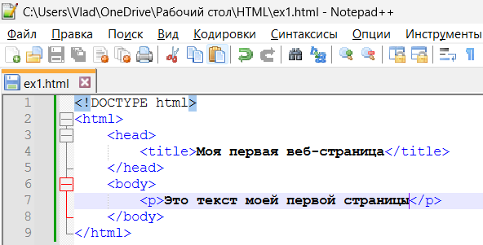

Рисунок 1 – ex1.html

Запуск файлы в браузере Google Chrome:

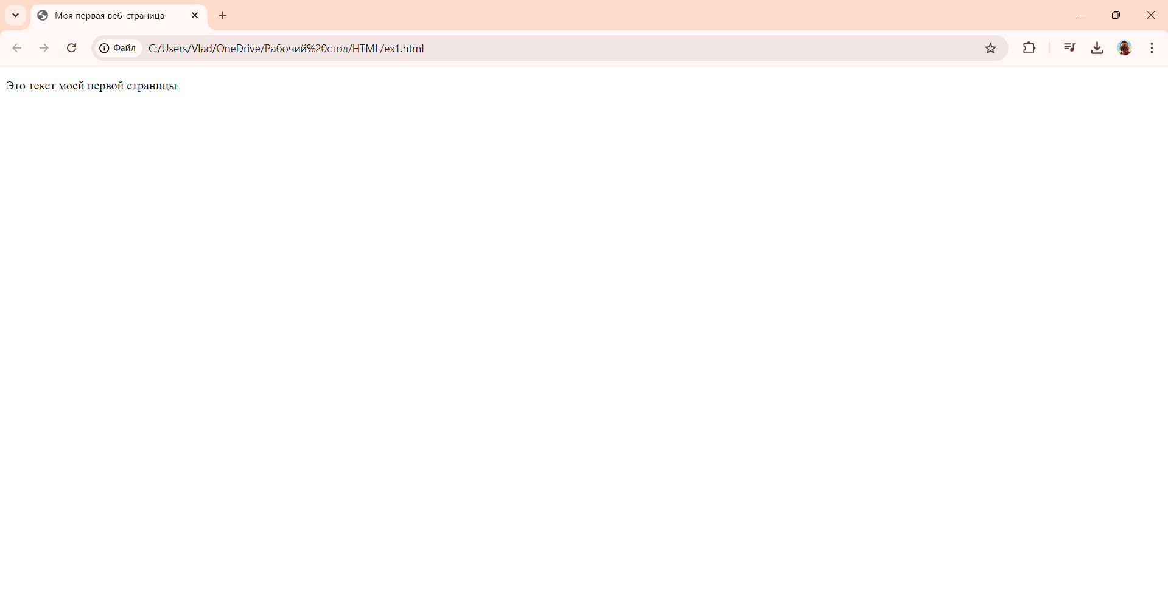

Рисунок 2 – ex1.html в Google Chrome

Был просмотрен код страницы:

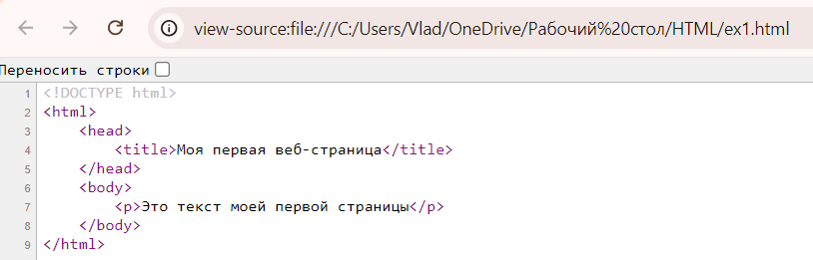

Рисунок 3 – код ex1.html в Google Chrome

**Упражнение 2**

В файл ex1.html были внесены изменения:

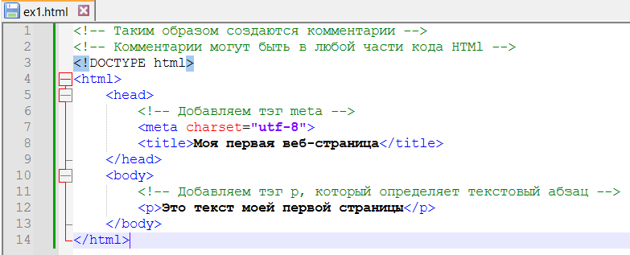

Рисунок 4 – код ex1.html

Запущенный файл в браузере, видимых изменений не произошло:



Рисунок 5 – ex1.html в Google Chrome

Код HTML-страницы, комментарии видны:

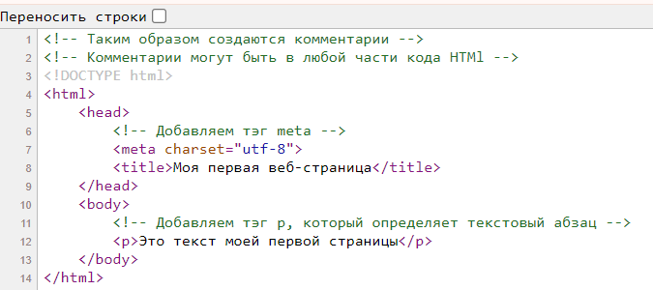

Рисунок 6 – код ex1.html в Google Chrome

**Упражнение 3**

В файл ex1.html были внесены изменения (добавлена гиперссылка):

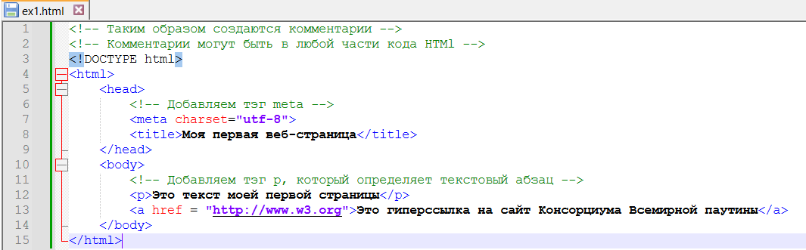

Рисунок 7 – код ex1.html

Запущенный файл в браузере:

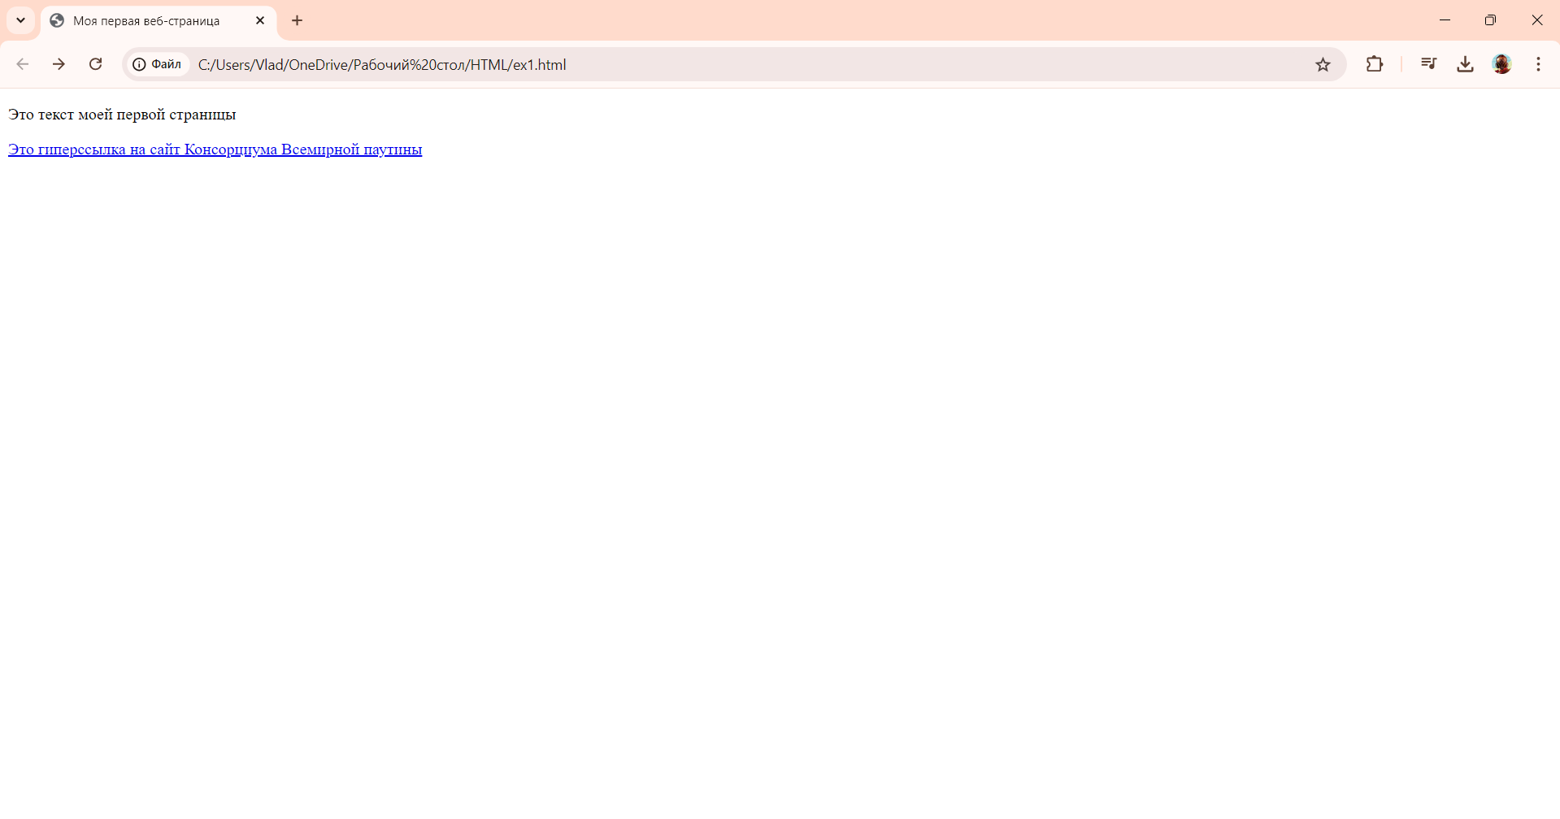

Рисунок 8 – ex1.html в Google Chrome

Гиперссылка работает:

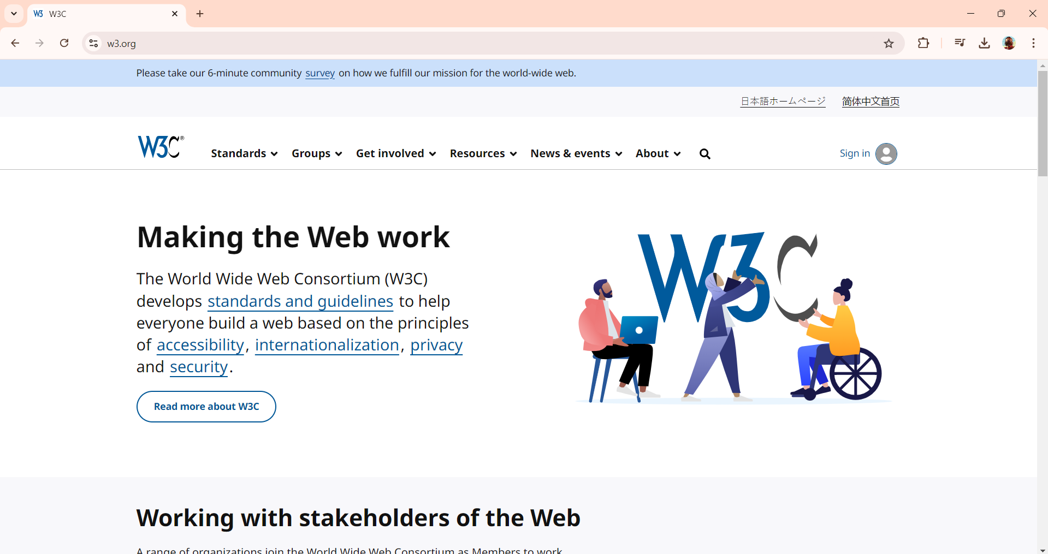

Рисунок 9 – сайт Консорциума Всемирной паутины

В папку HTML было добавлено изображение Tulips.jpg:

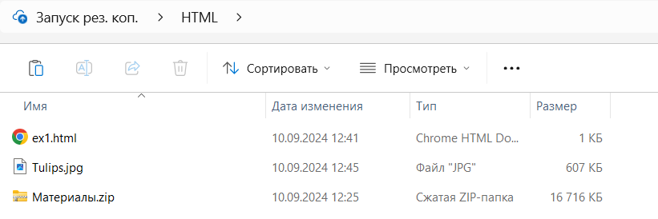

Рисунок 10 – папка HTML

Картинка была добавлена в коде:

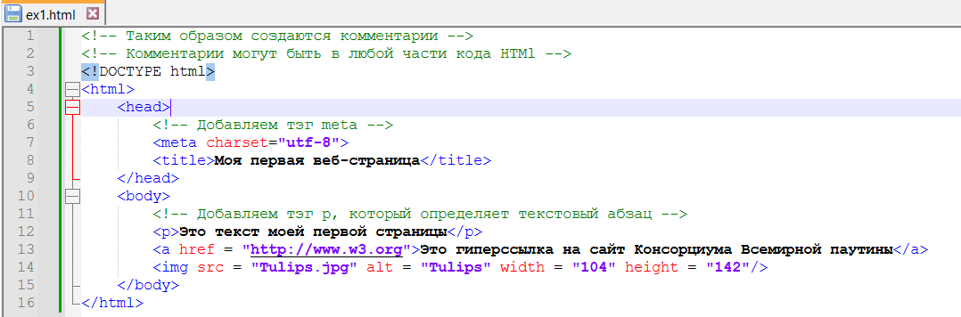

Рисунок 11 – код ex1.html

Результат, картинка на одной строк с гиперссылкой:

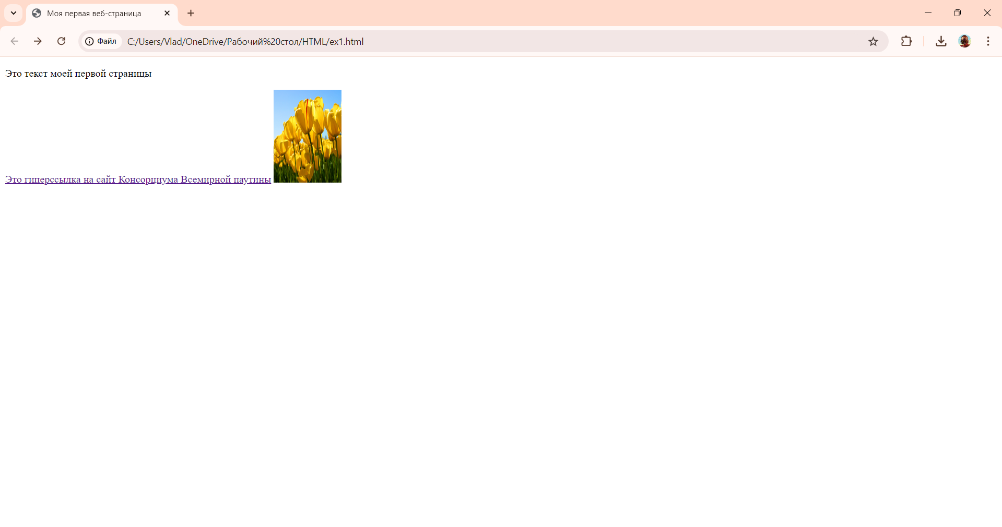

Рисунок 12 – ex1.html в Google Chrome

Был добавлен тэг br для переноса:

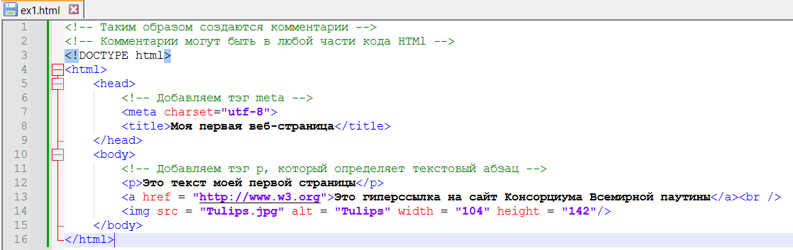

Рисунок 13 – код ex1.html

Картинка переместилась на следующую строку:

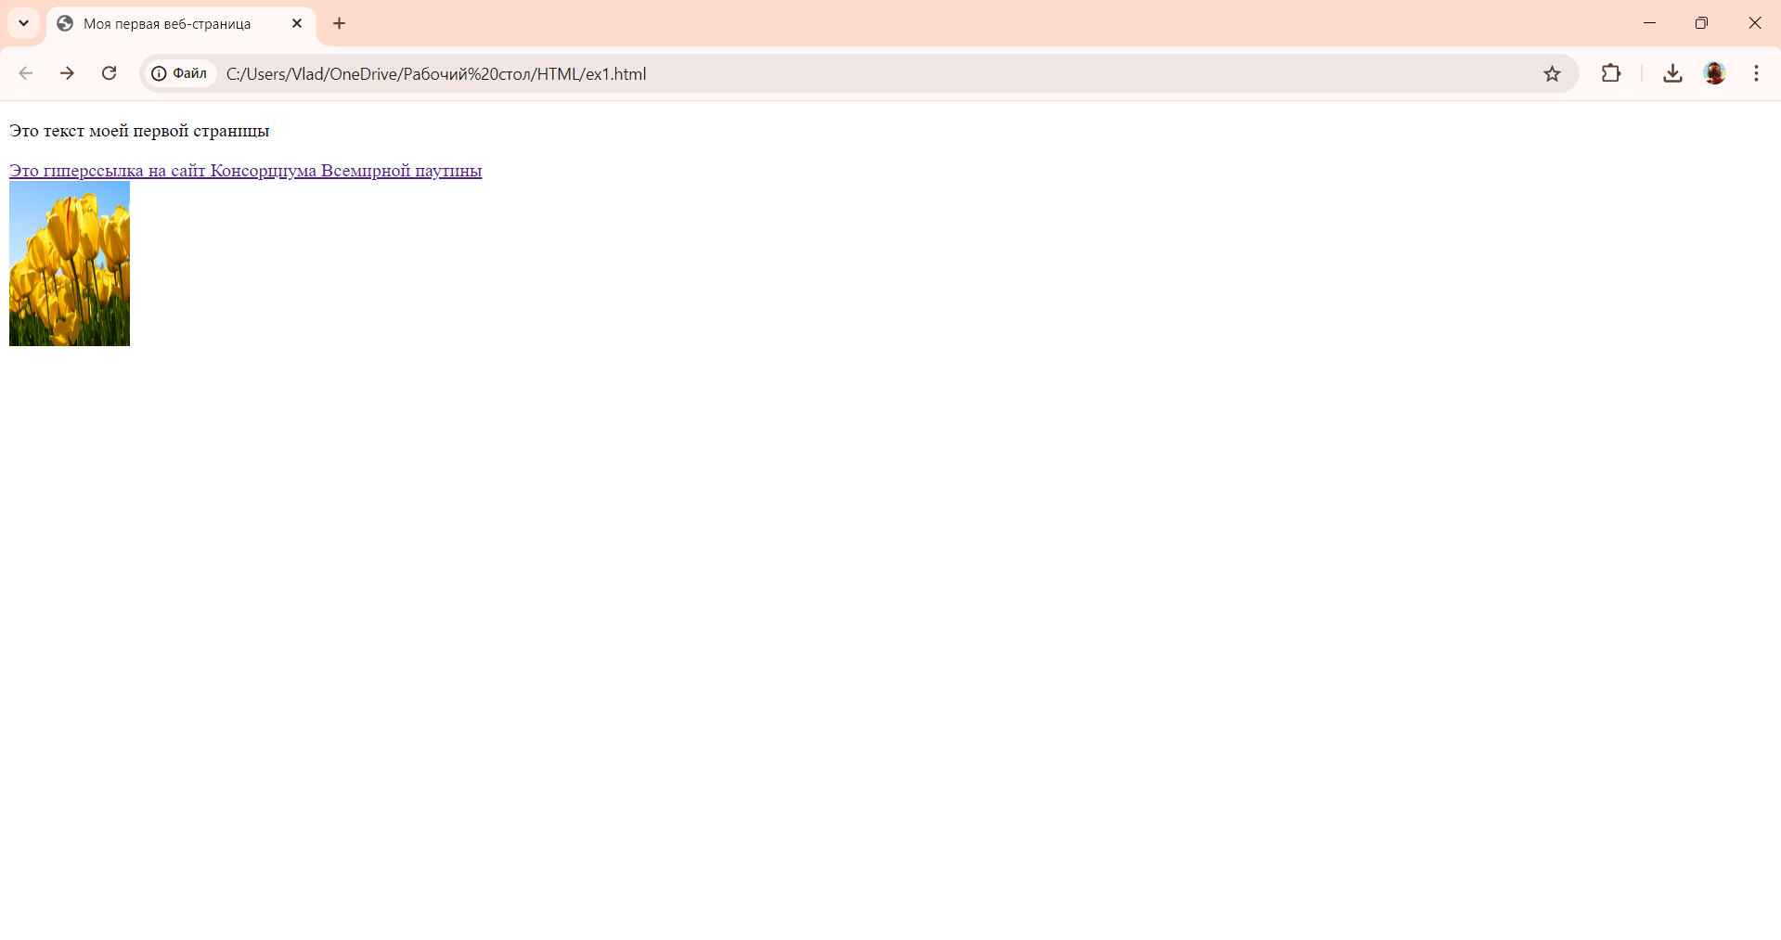

Рисунок 14 – ex1.html в Google Chrome

Был добавлен атрибут title к тэгу p:

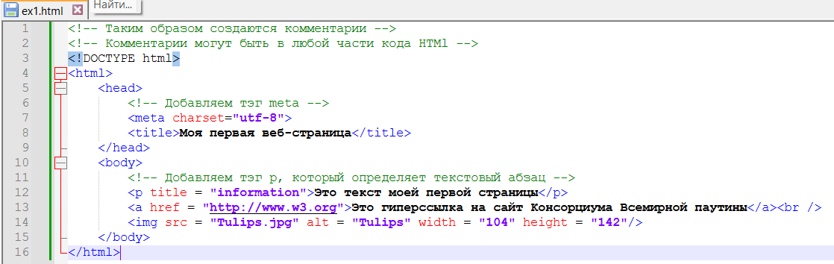

Рисунок 14 – код ex1.html

Результат, отображается подсказка при наведении курсора:

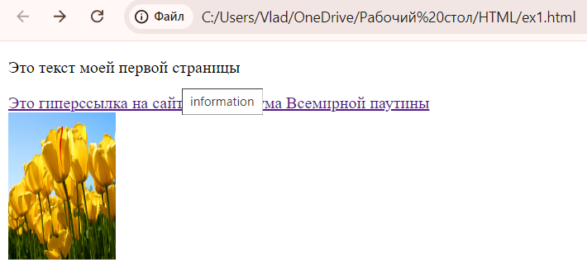

Рисунок 15 – ex1.html в Google Chrome

**Упражнение 4**

Были созданы файлы ex2.html и ex3.html со следующим содержанием (удалены атрибут title тэга p и комментарии):

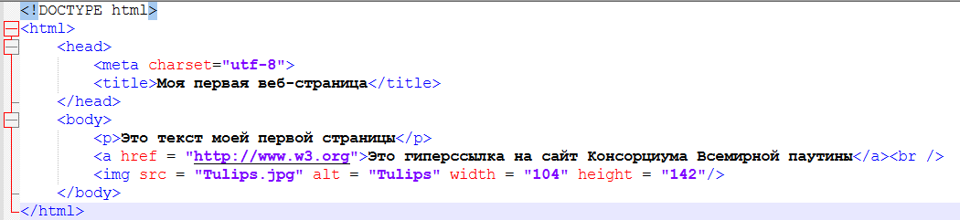

Рисунок 16 – код ex2.html и ex3.html

Были добавлены атрибуты bgcolor и text в body:

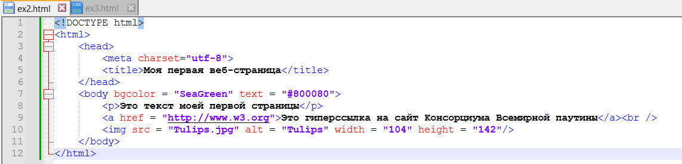

Рисунок 17 – код ex2.html

В результате цвета поменялись:

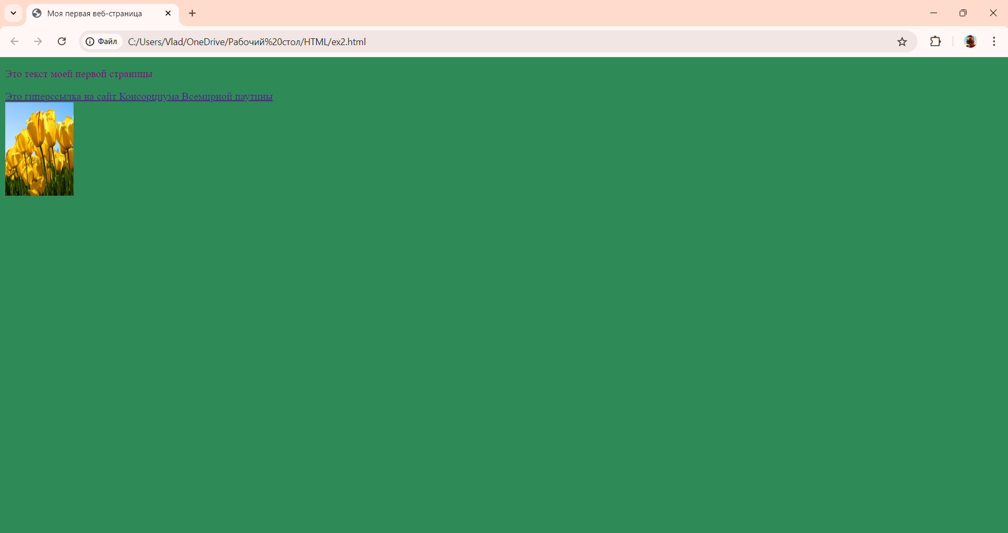

Рисунок 18 – ex2.html в Google Chrome

Был добавлен атрибут align к p:

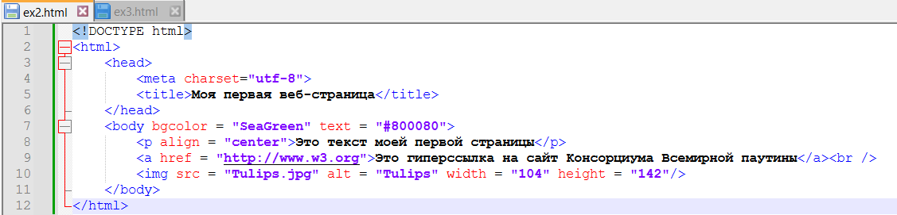

Рисунок 19 – код ex2.html

Получилось выравнивание по центру:

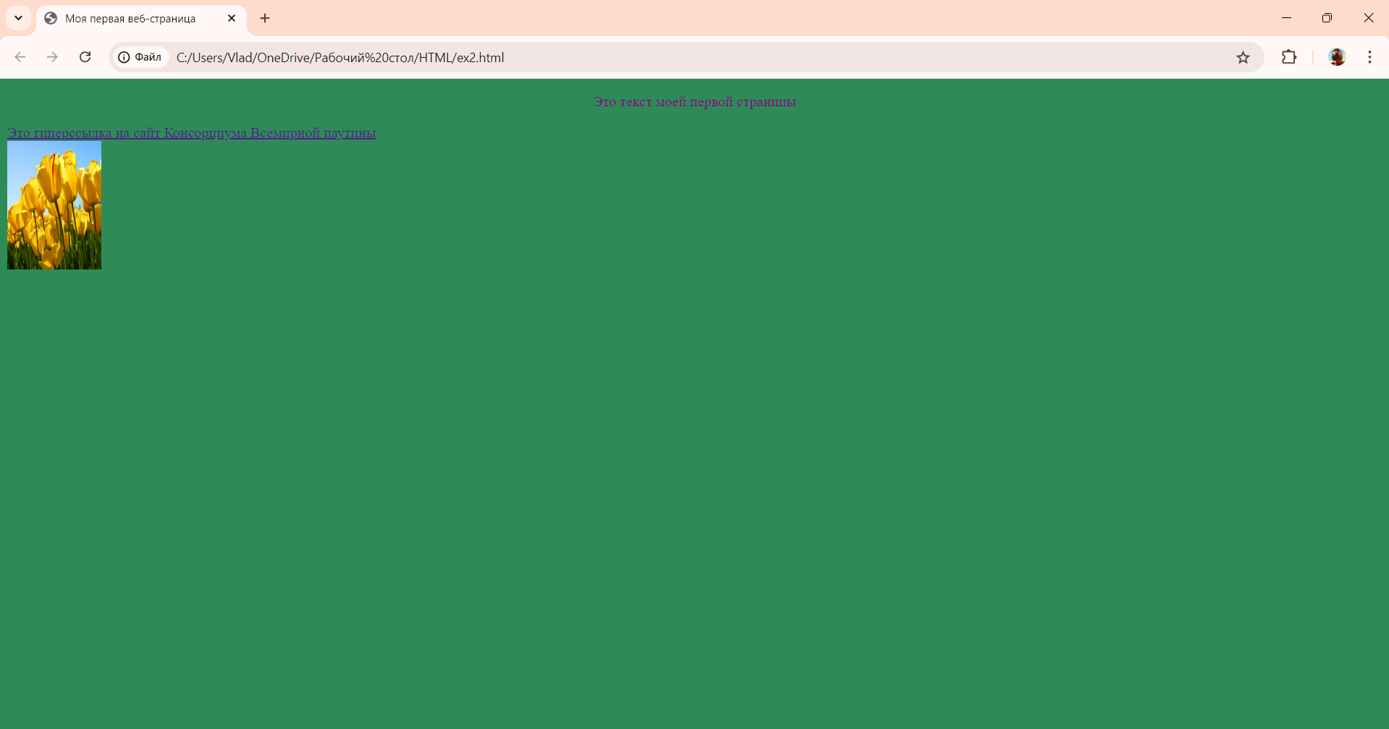

Рисунок 20 – ex2.html в Google Chrome

Был добавлен элемент font:

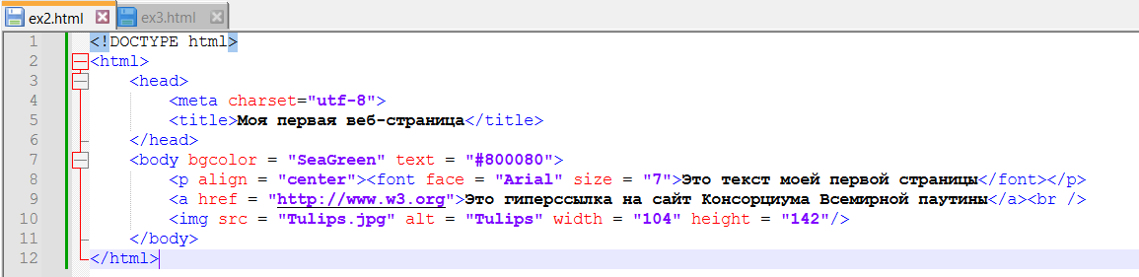

Рисунок 21 – код ex2.html

Шрифт и размер изменились:

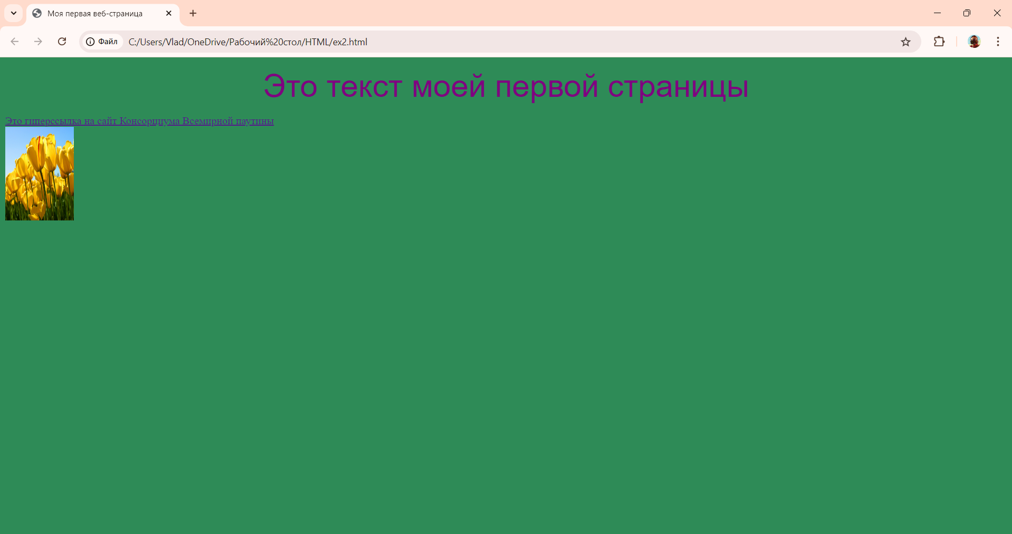

Рисунок 22 – ex2.html в Google Chrome

В файле ex3.html были внесены изменения при помощи таблицы стилей CSS:

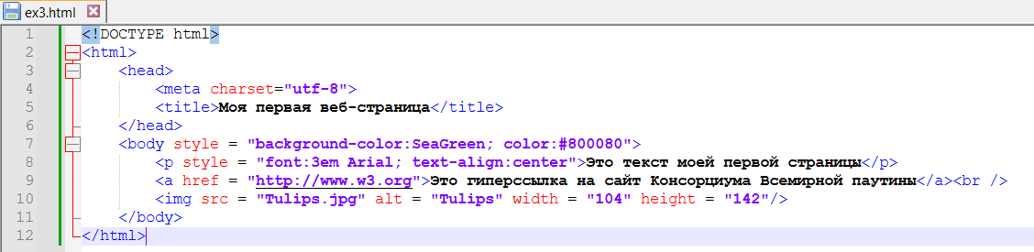

Рисунок 23 – код ex3.html

Получился результат почти как у ex2.html, но с увеличенными отступами для абзаца p:

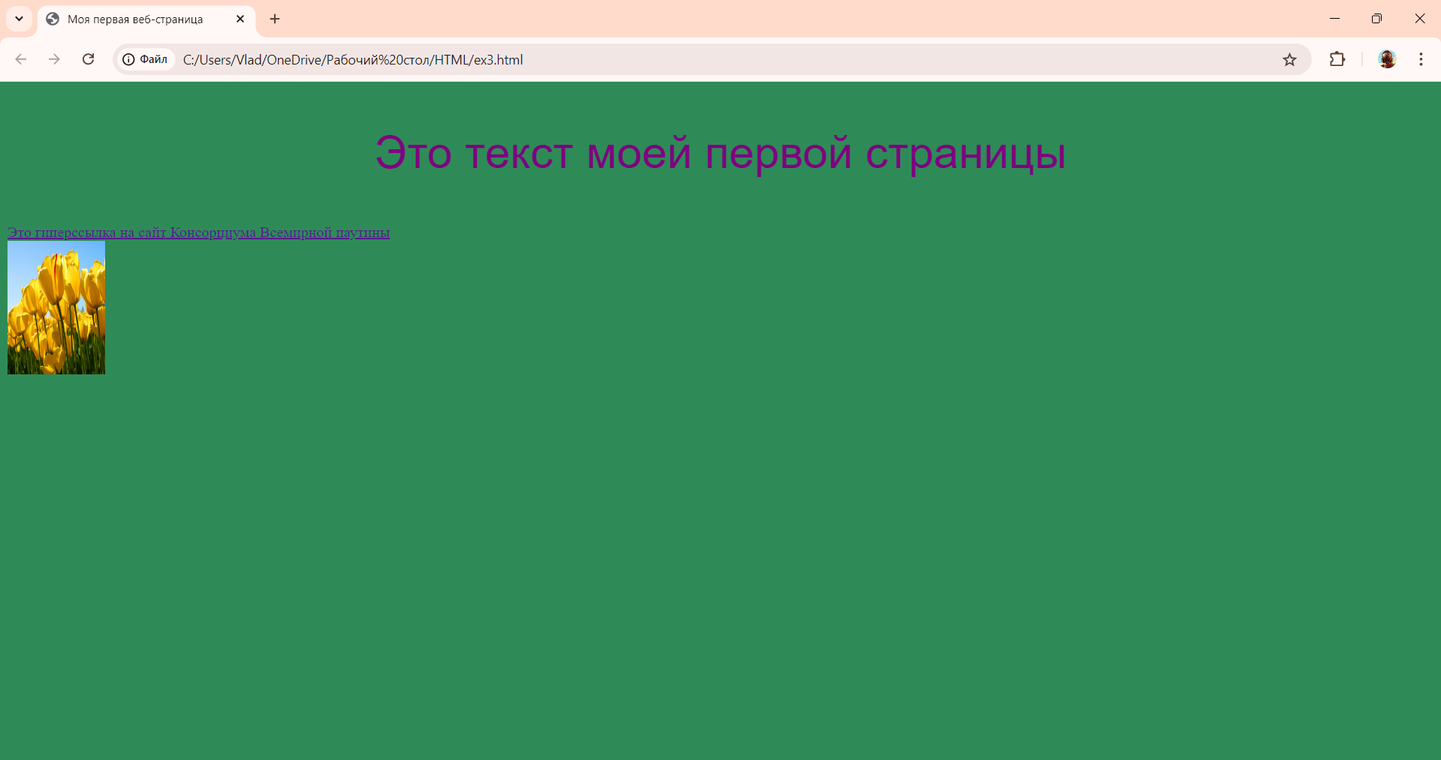

Рисунок 24 – ex3.html в Google Chrome

**Упражнение 5**

В файл ex1.html был добавлен новый абзац:

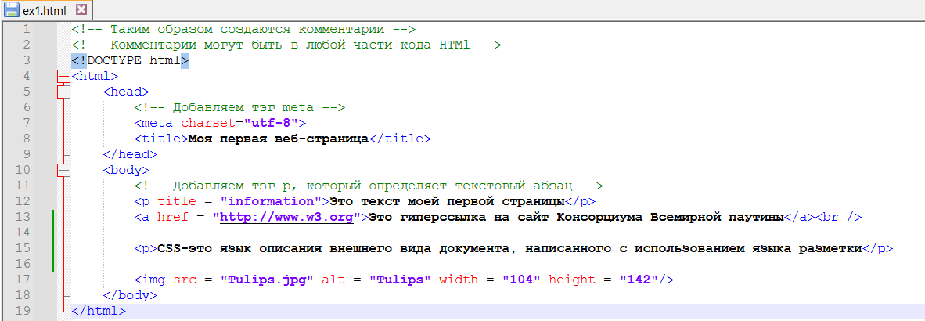

Рисунок 25 – код ex1.html

Результат в браузере:

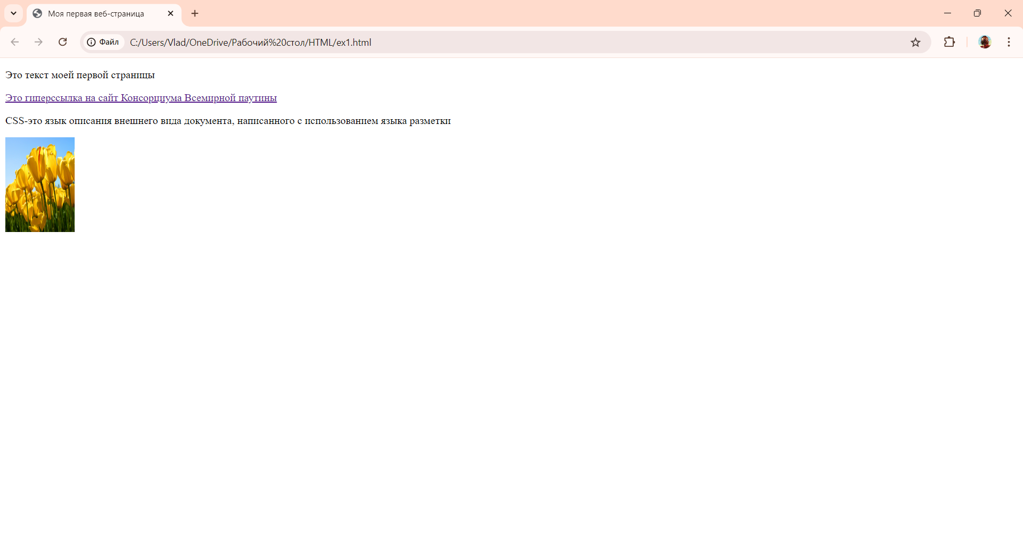

Рисунок 26 – ex1.html в Google Chrome

В файле были добавлены переносы строки:

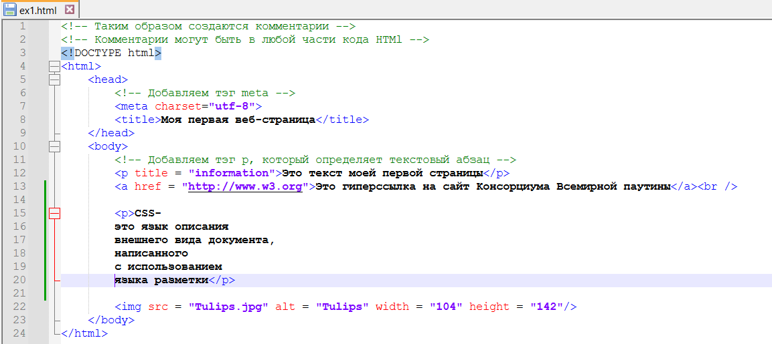

Рисунок 27 – код ex1.html

Ничего не изменилось:

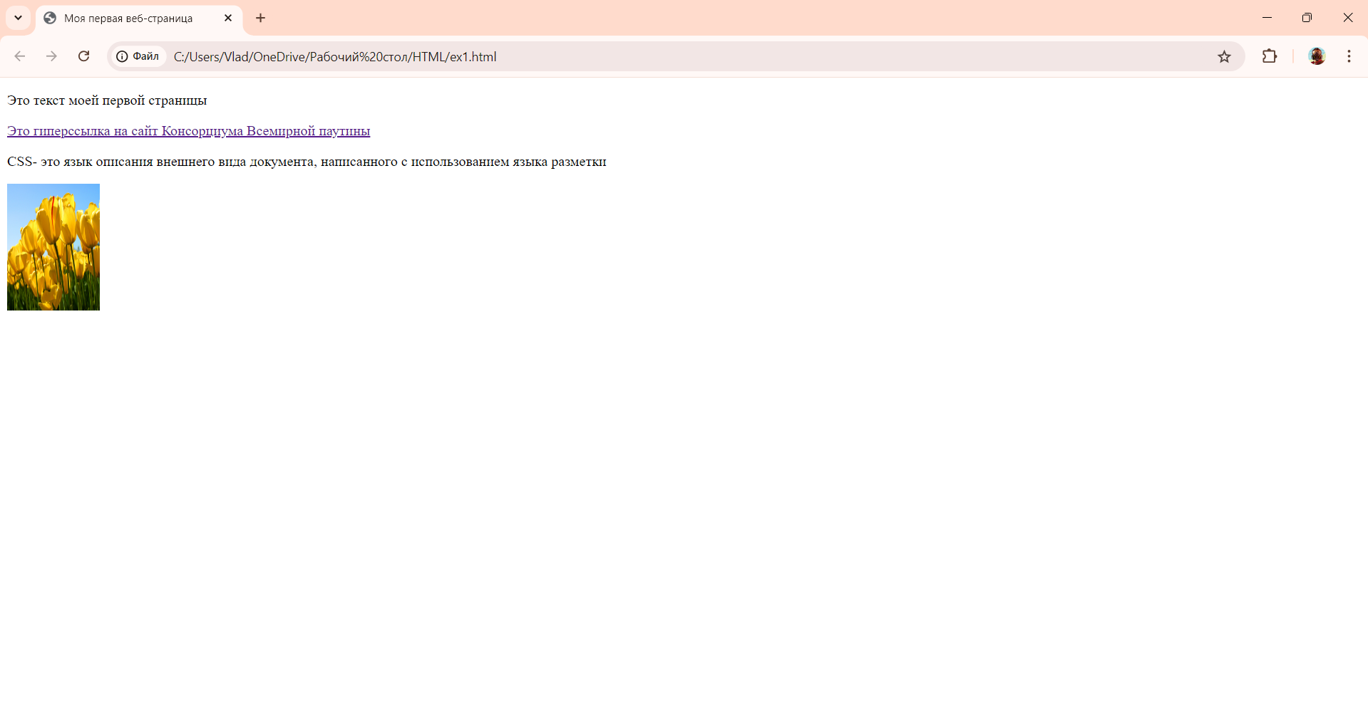

Рисунок 28 – ex1.html в Google Chrome

Были добавлены пробелы:

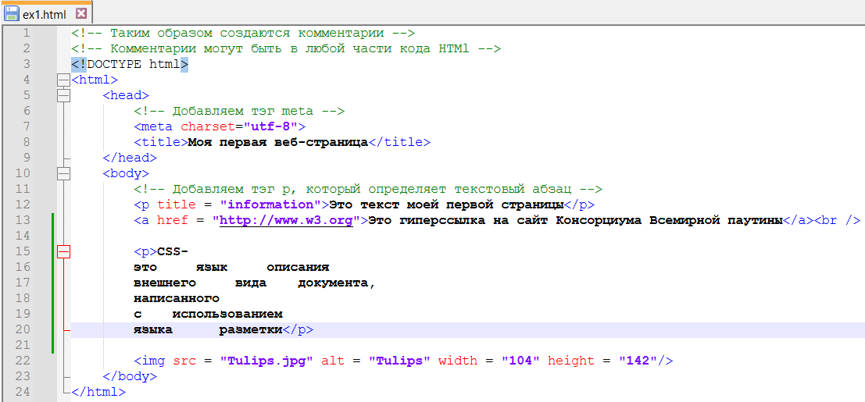

Рисунок 29 – код ex1.html

Ничего не изменилось:



Рисунок 30 – ex1.html в Google Chrome

Тэг p был заменен на pre:

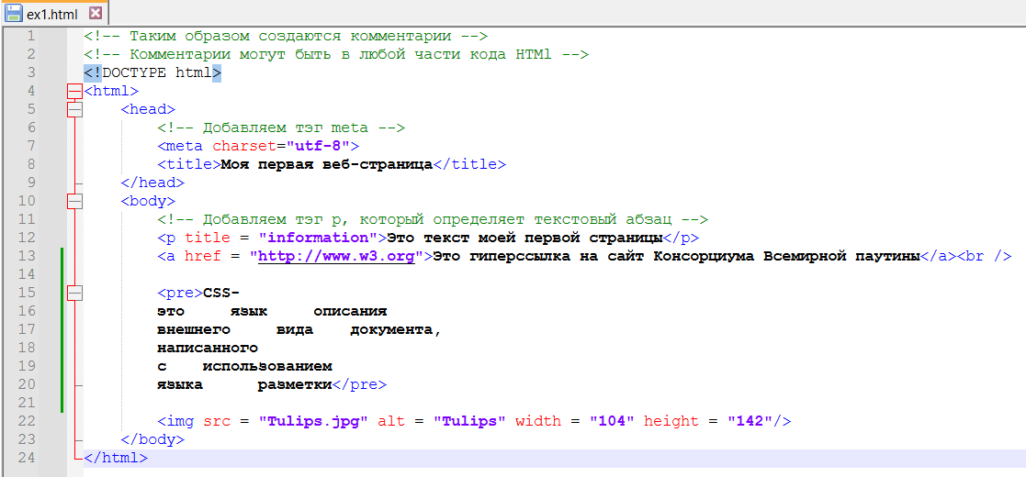

Рисунок 31 – код ex1.html

Теперь изменения видны:

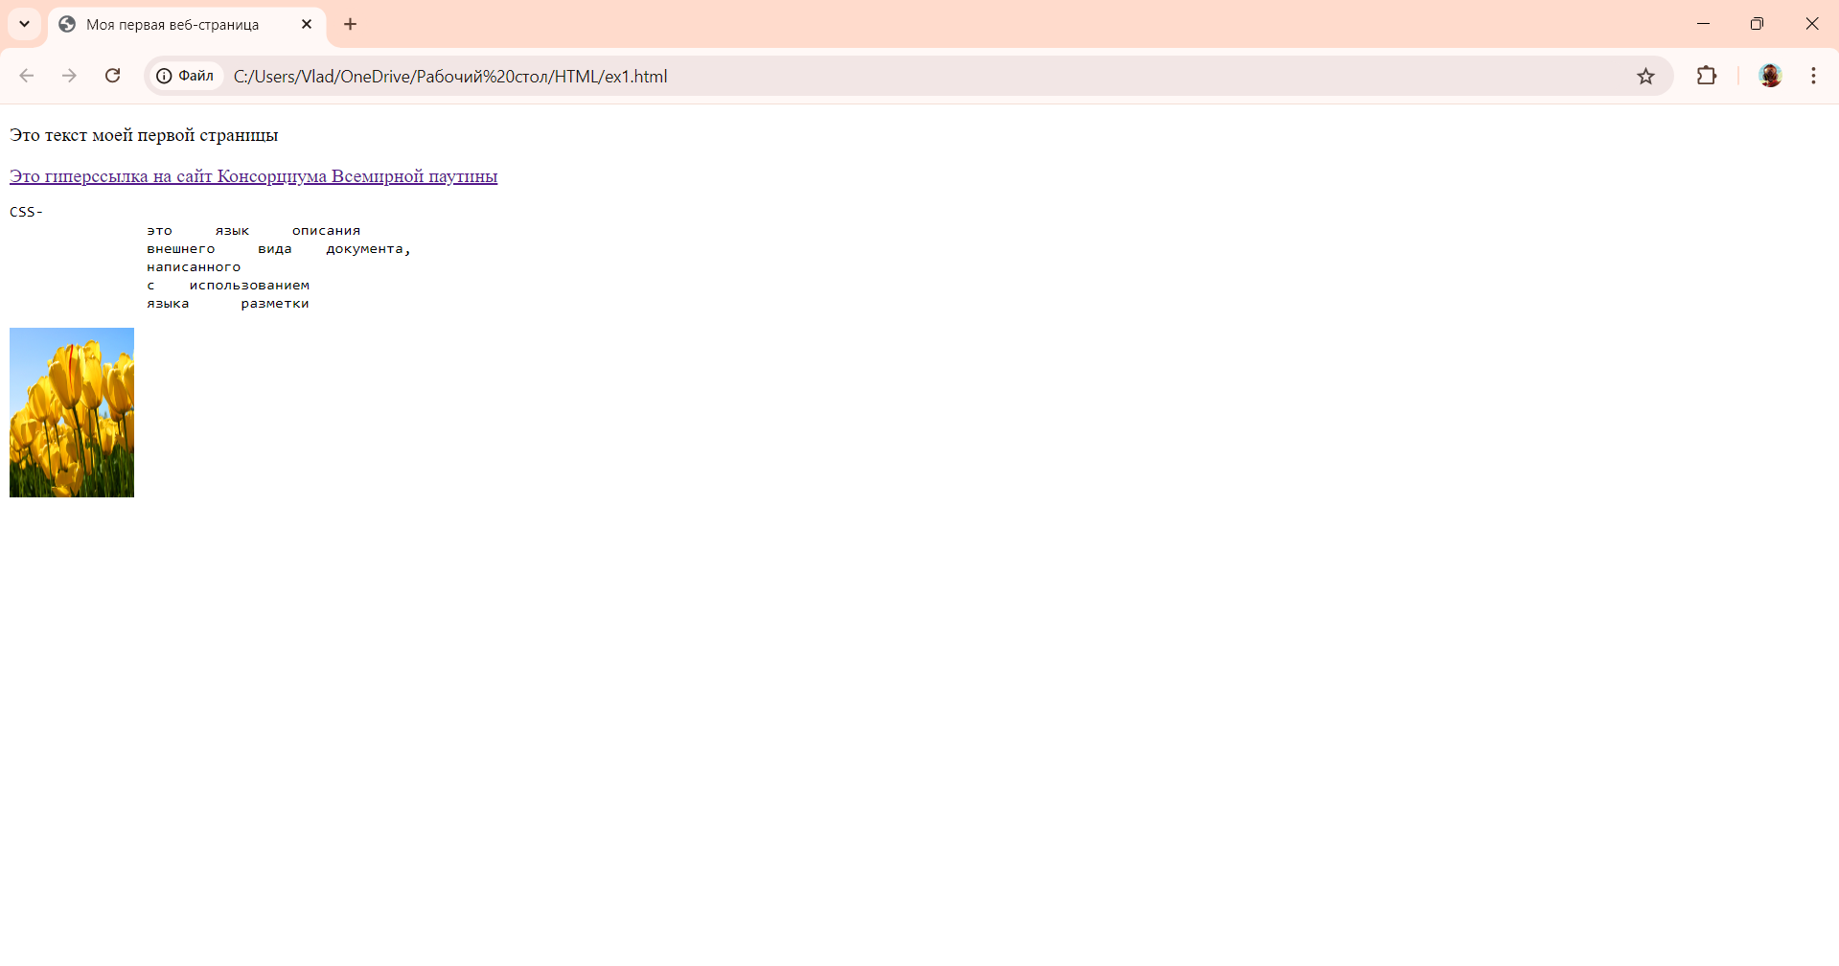

Рисунок 32 – ex1.html в Google Chrome

Был добавлен абзац:

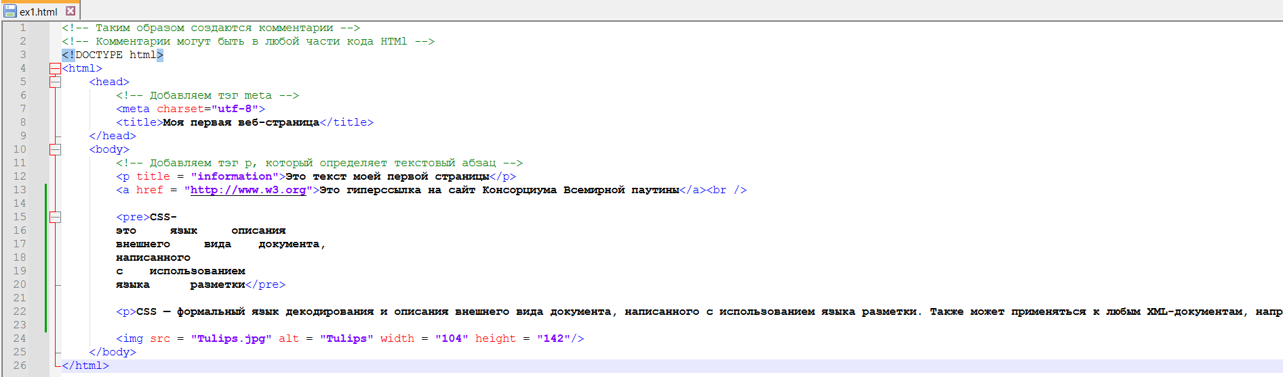

Рисунок 33 – код ex1.html

Перенос работает в месте пробела:

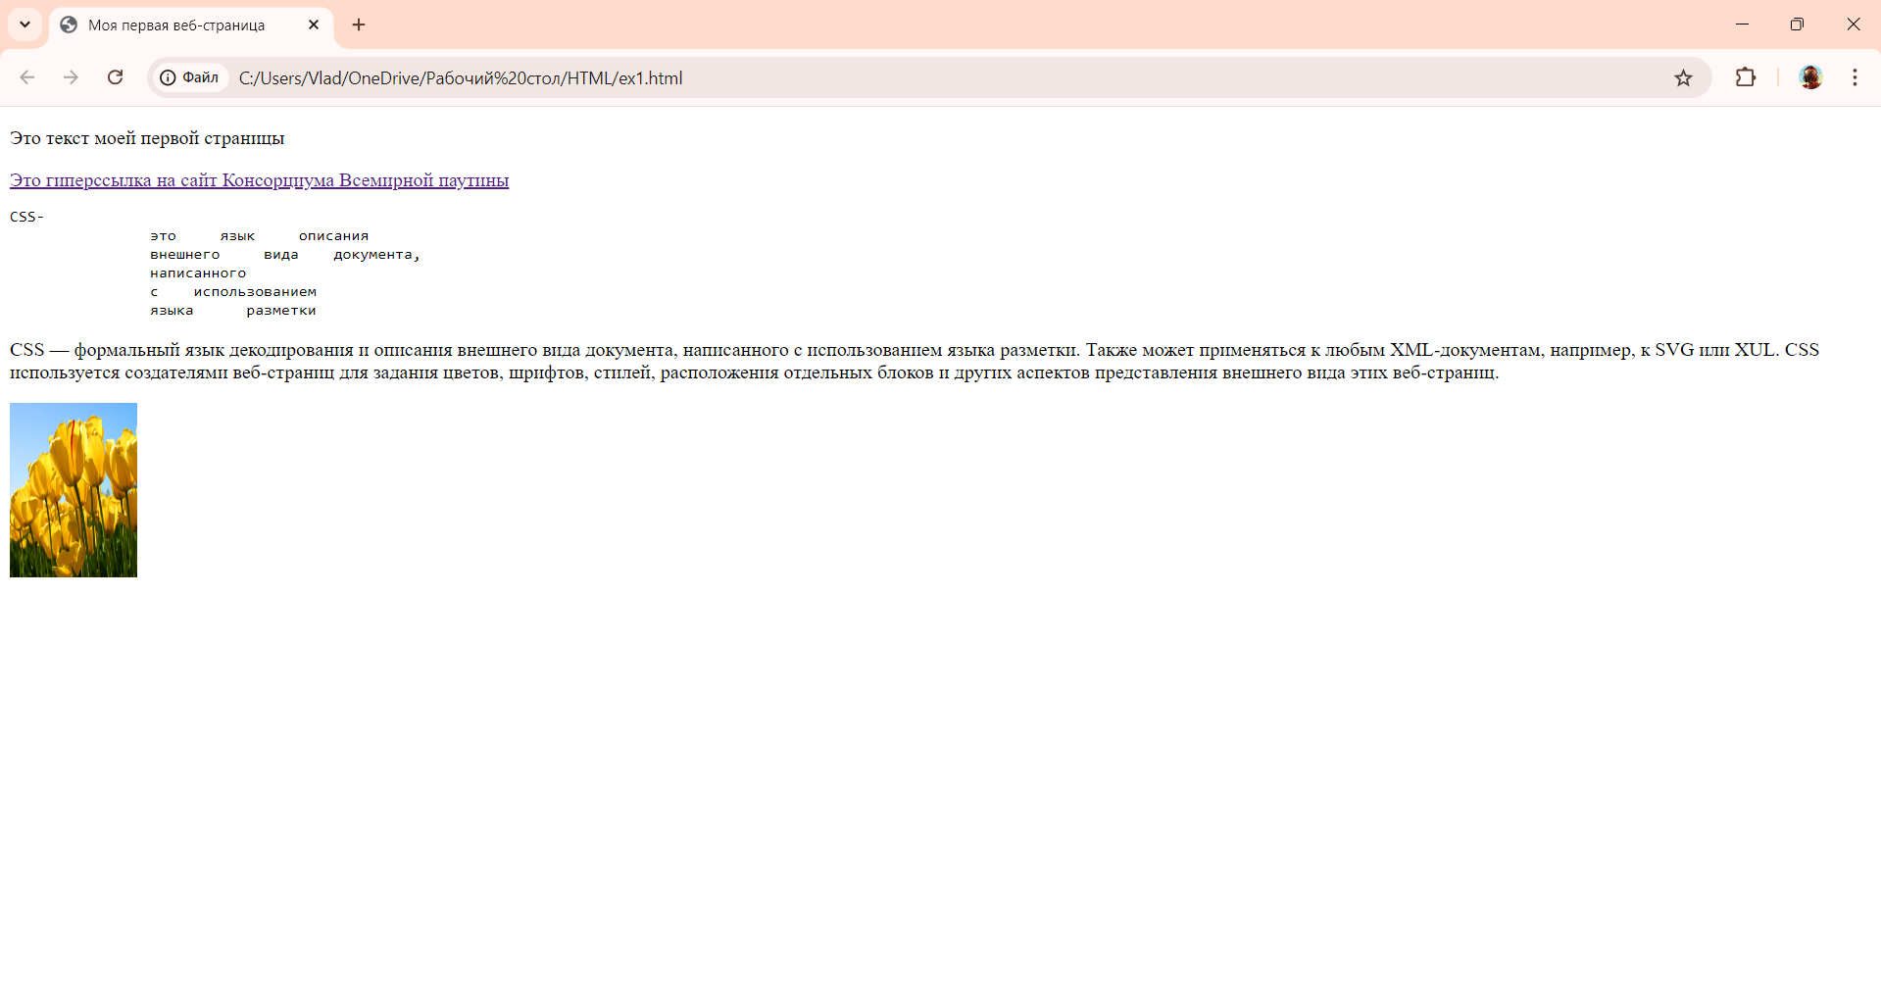

Рисунок 34 – ex1.html в Google Chrome

Были удалены пробелы:

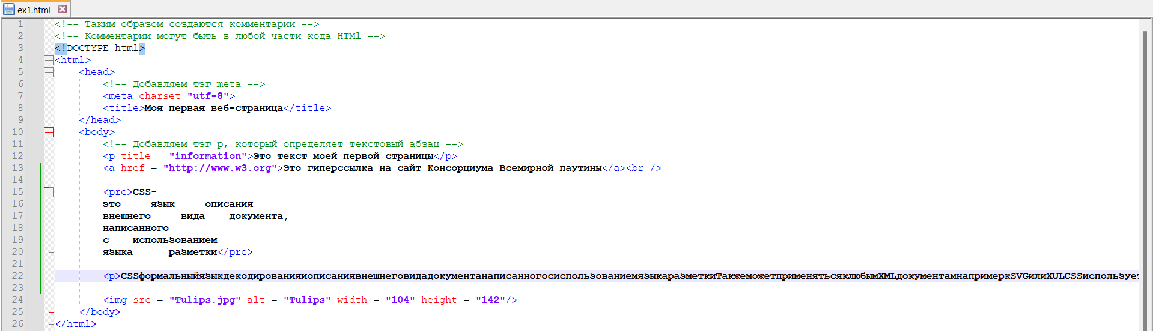

Рисунок 35 – код ex1.html

Получилась прокрутка снизу браузера:

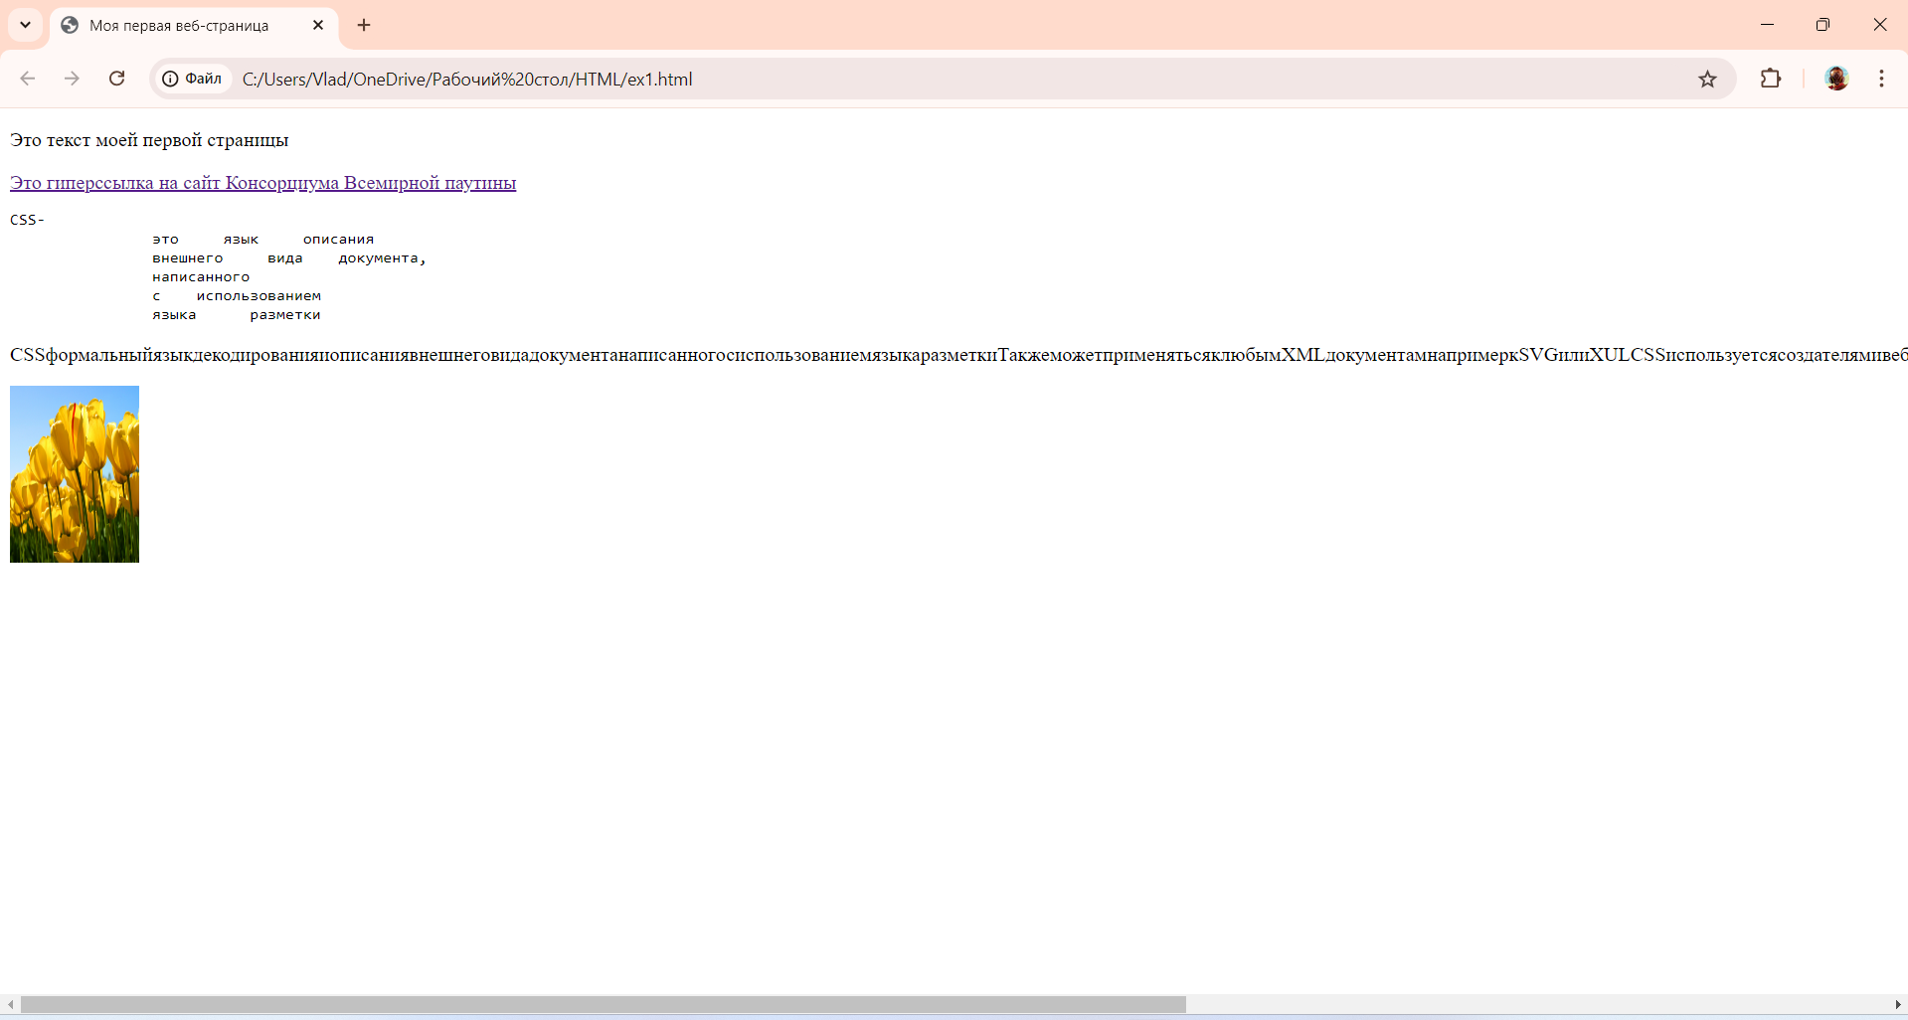

Рисунок 36 – ex1.html в Google Chrome

**Упражнение 6**

В файл был добавлен абзац со спецсимволами:

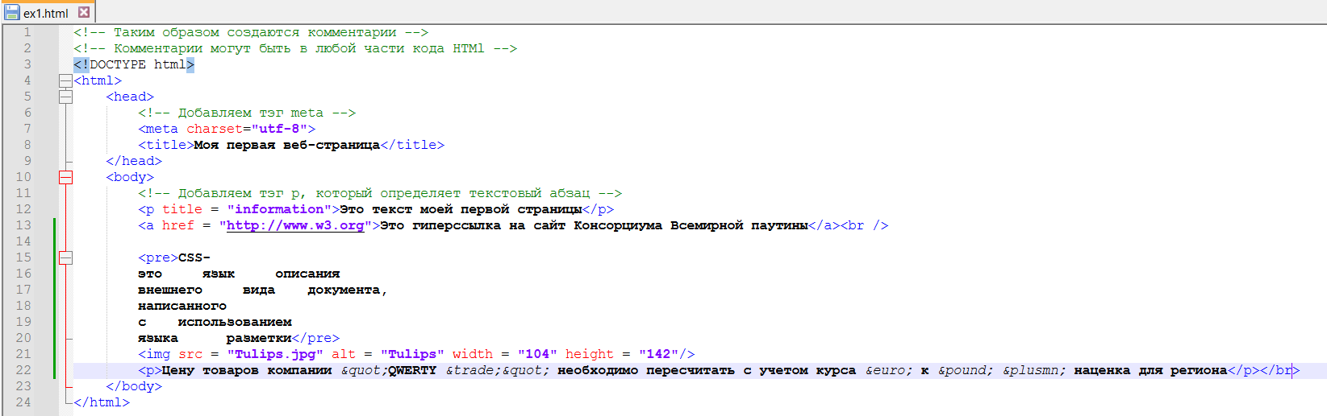

Рисунок 35 – код ex1.html

Получился такой текст:

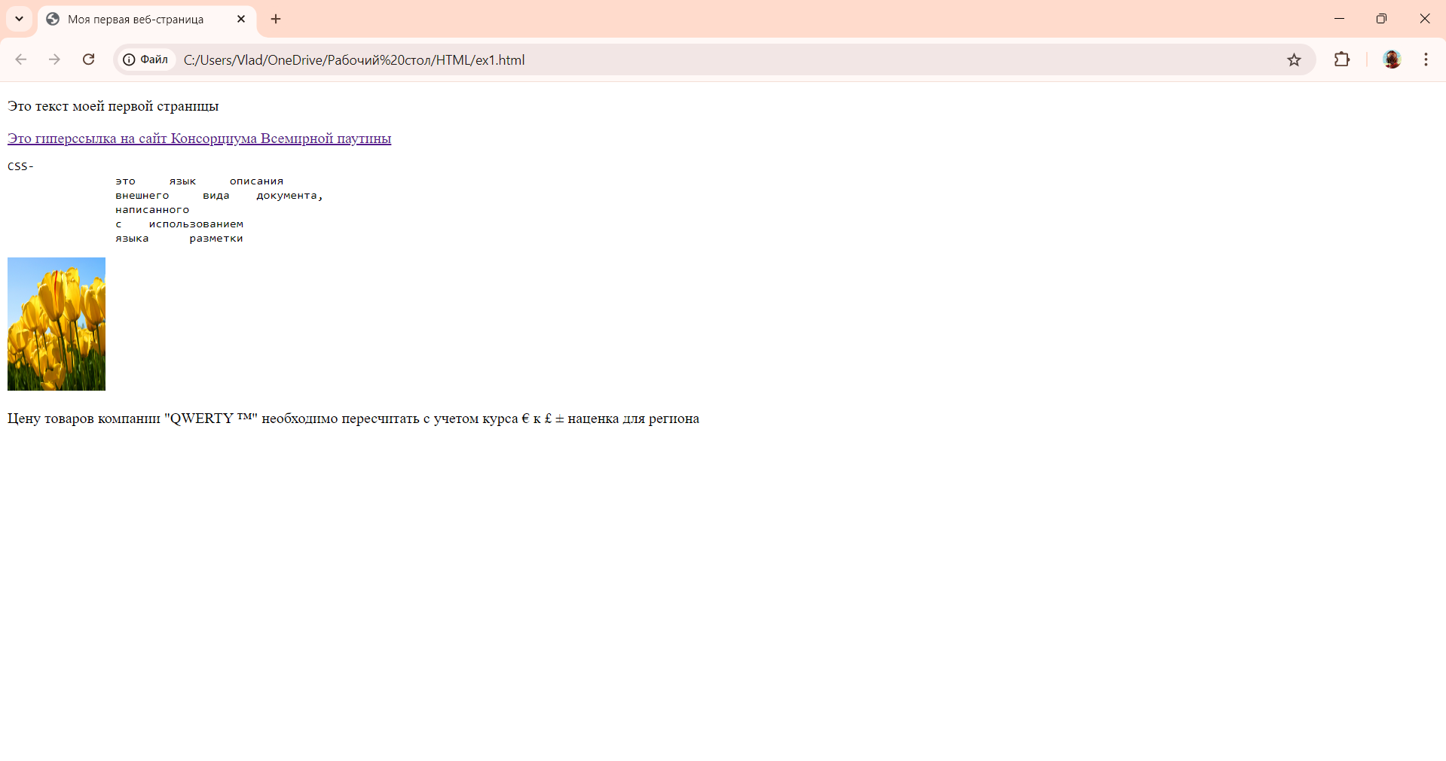

Рисунок 36 – ex1.html в Google Chrome

1. **Основы логического форматирования контента**

**Упражнение 1**

Был создан файл index.html:

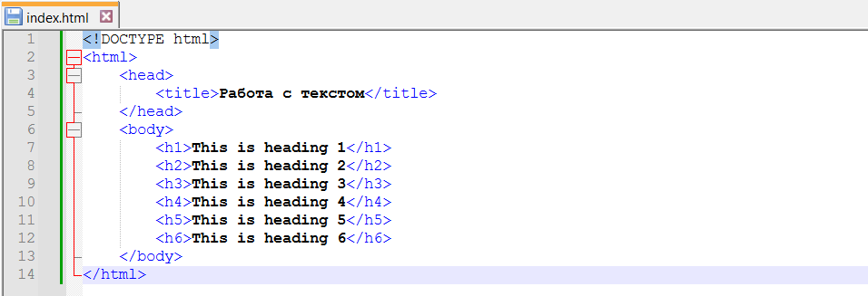

Рисунок 37 – код index.html

Результат в браузере:

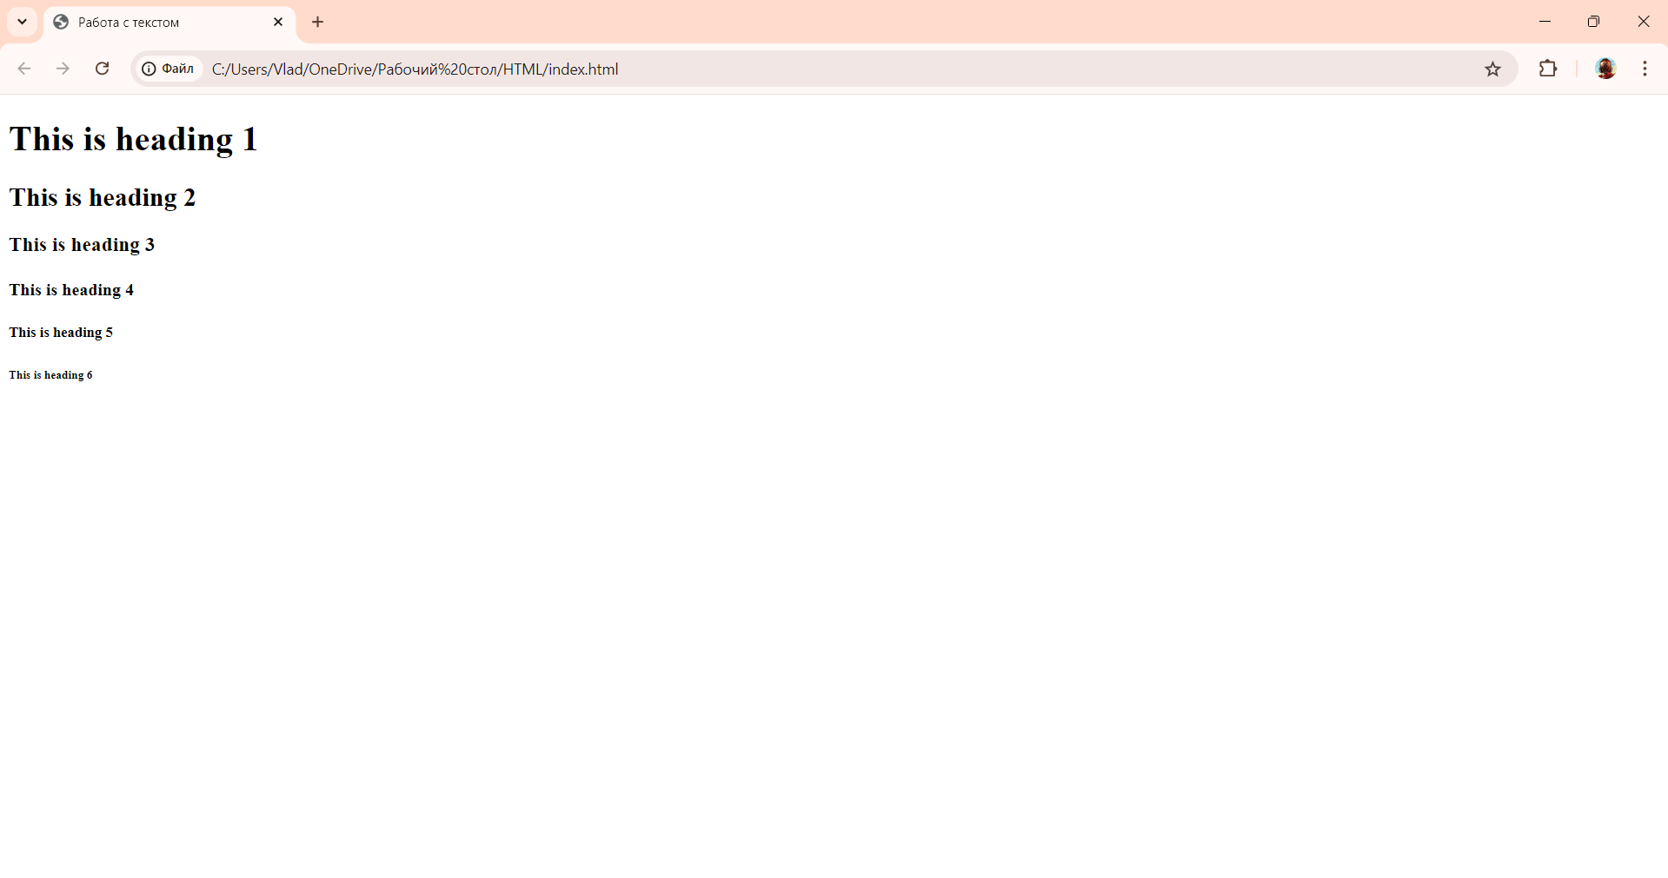

Рисунок 38 – index.html в Google Chrome

**Упражнение 2**

В файл был добавлен текст с различными тэгами:

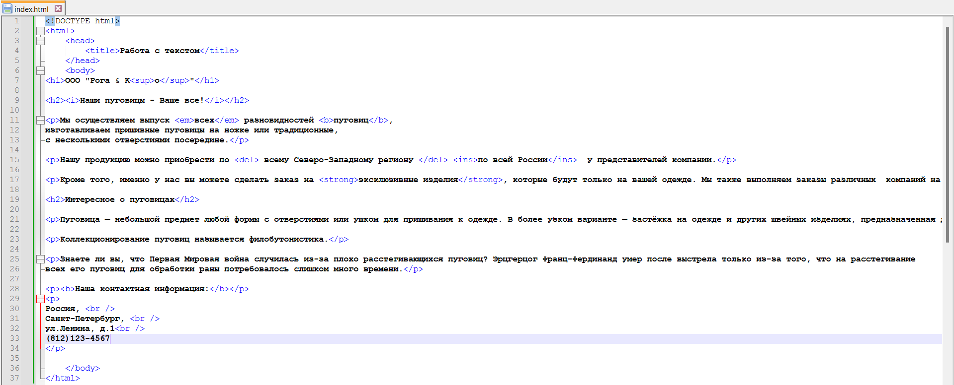

Рисунок 39 – код index.html

Результат:

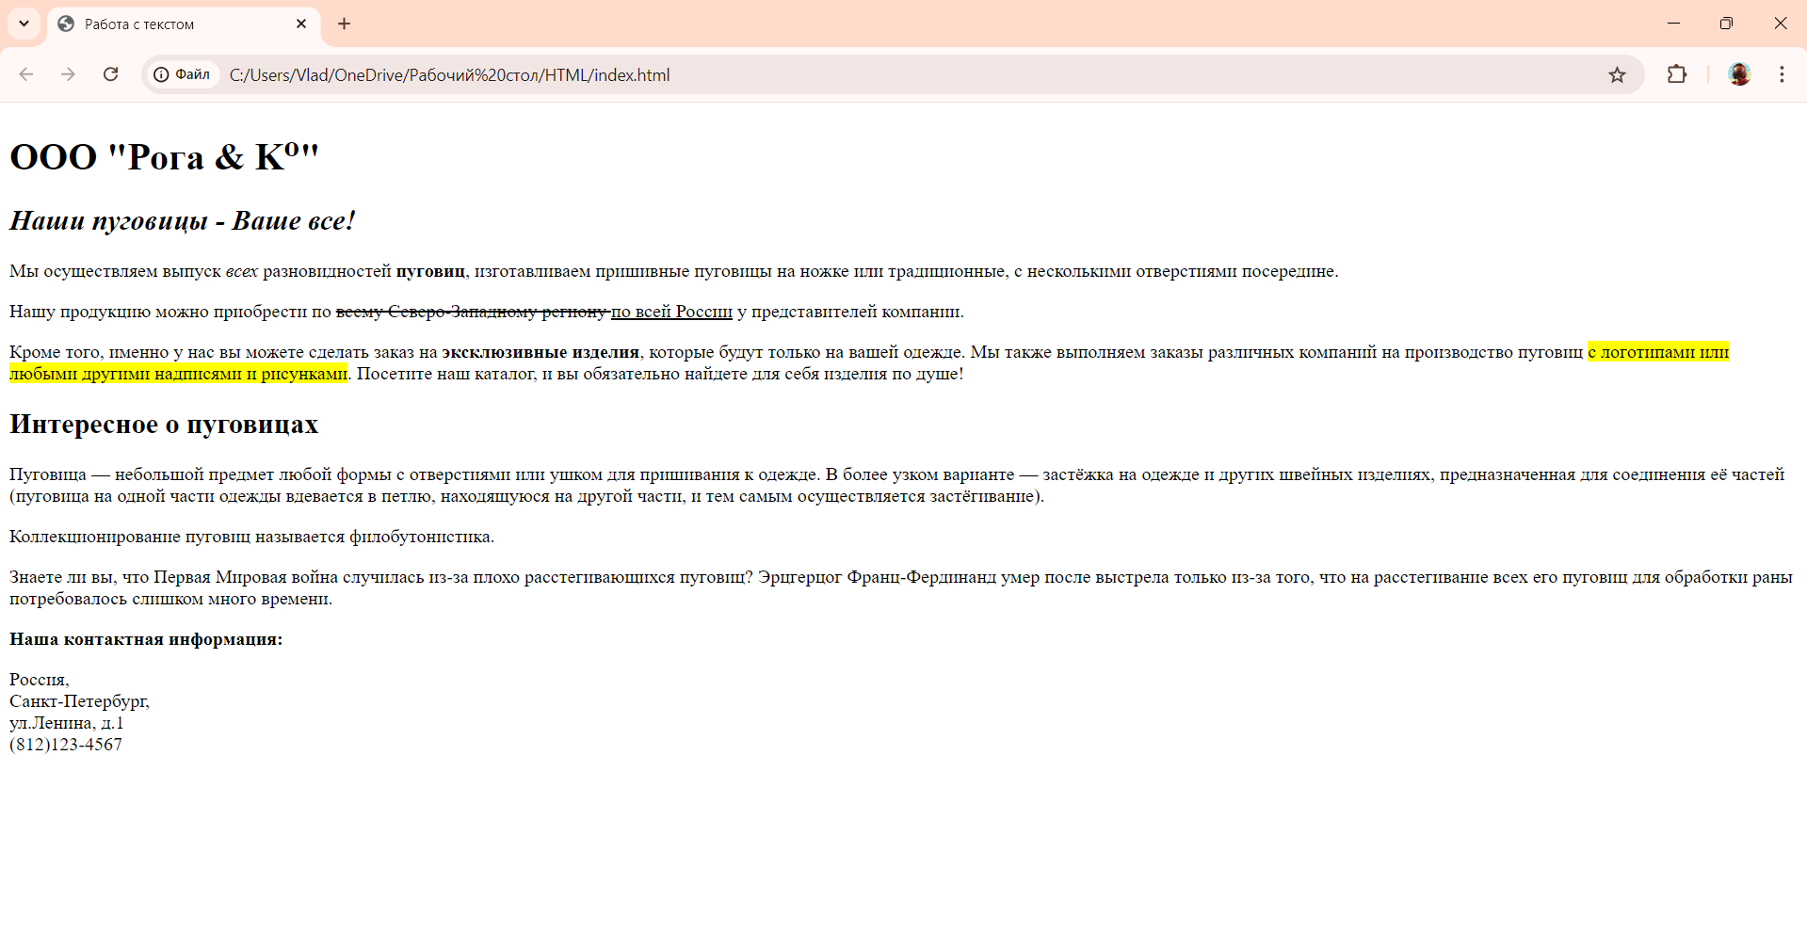

Рисунок 40 – index.html в Google Chrome

**Упражнение 3**

Были добавлены новые тэги:

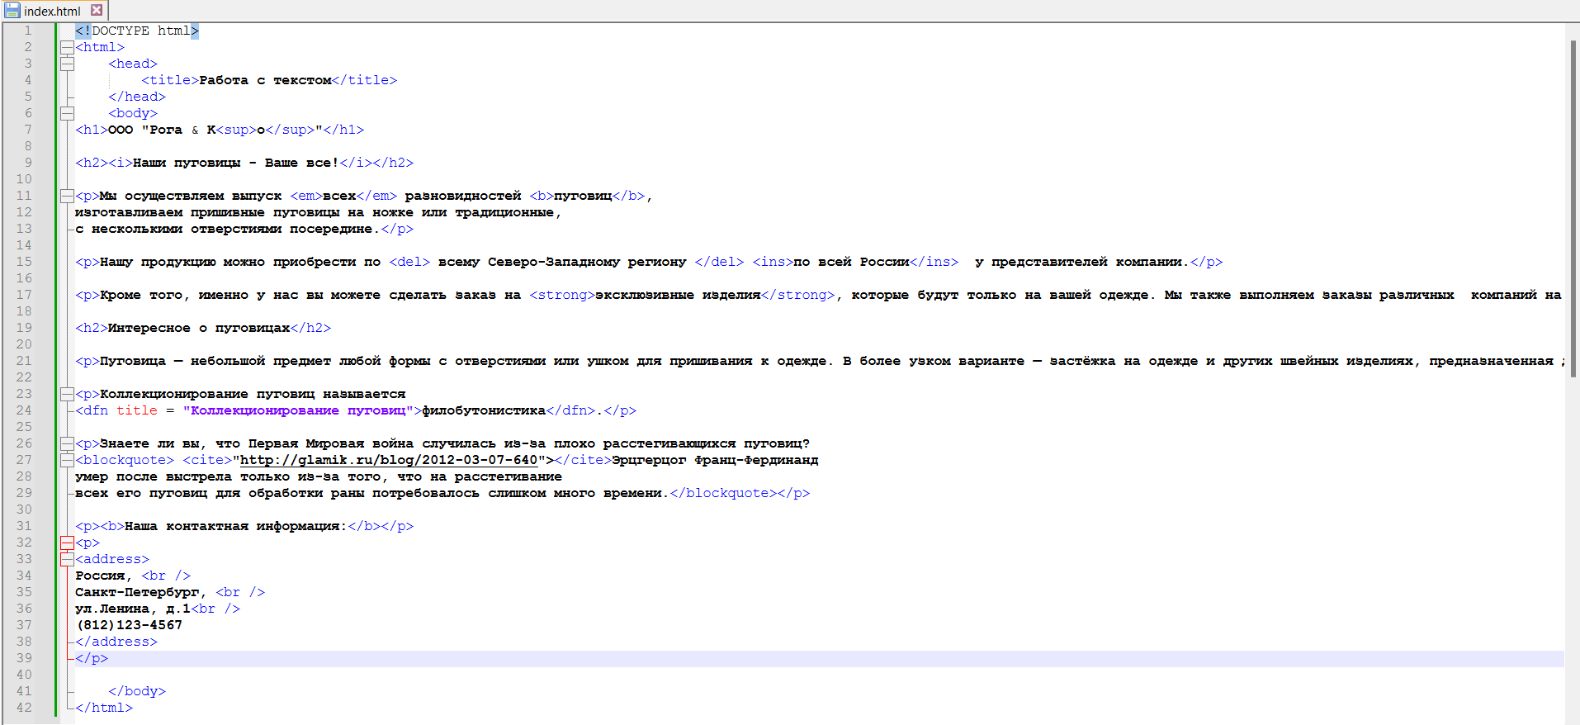

Рисунок 41 – код index.html

Результат:

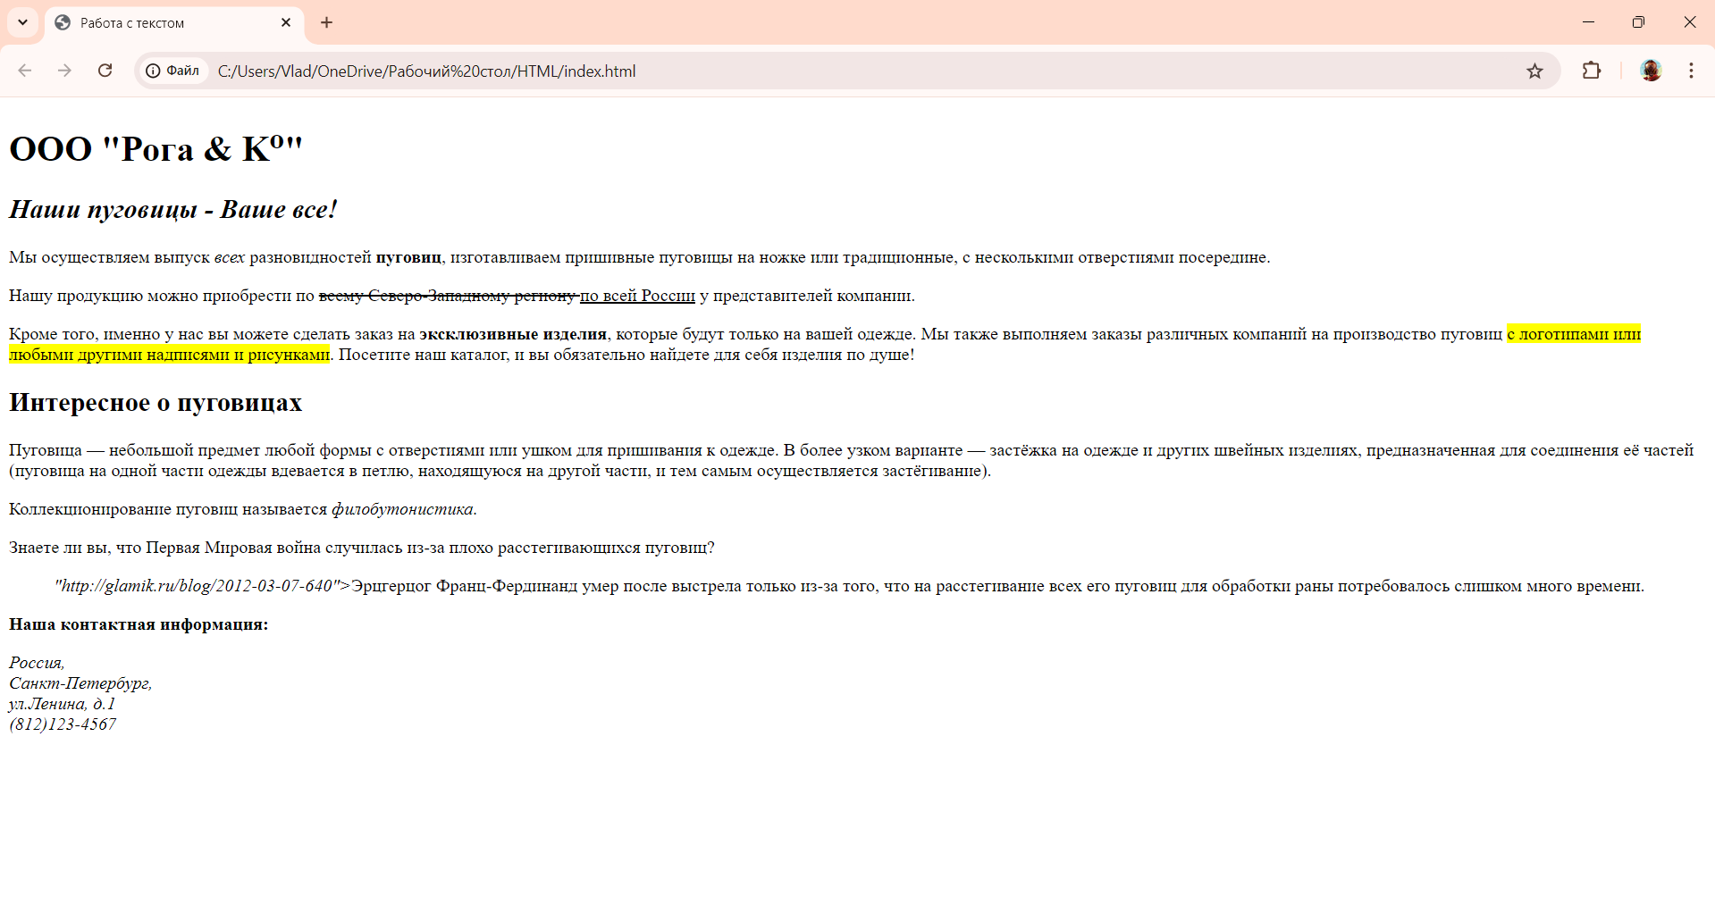

Рисунок 42 – index.html в Google Chrome

**Упражнение 4**

Для отображения кода был использован тэг kbd в файле code.html:

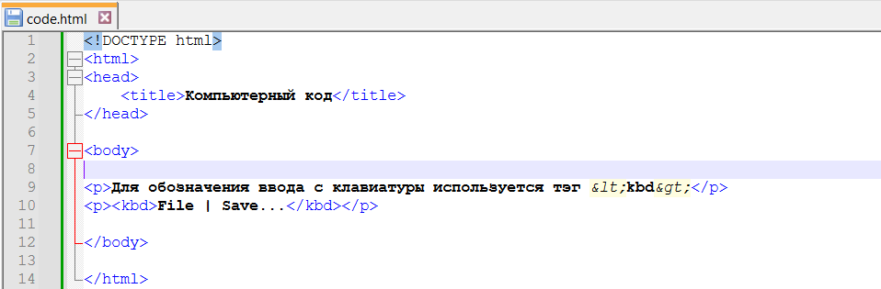

Рисунок 43 – код code.html

Полученный результат:

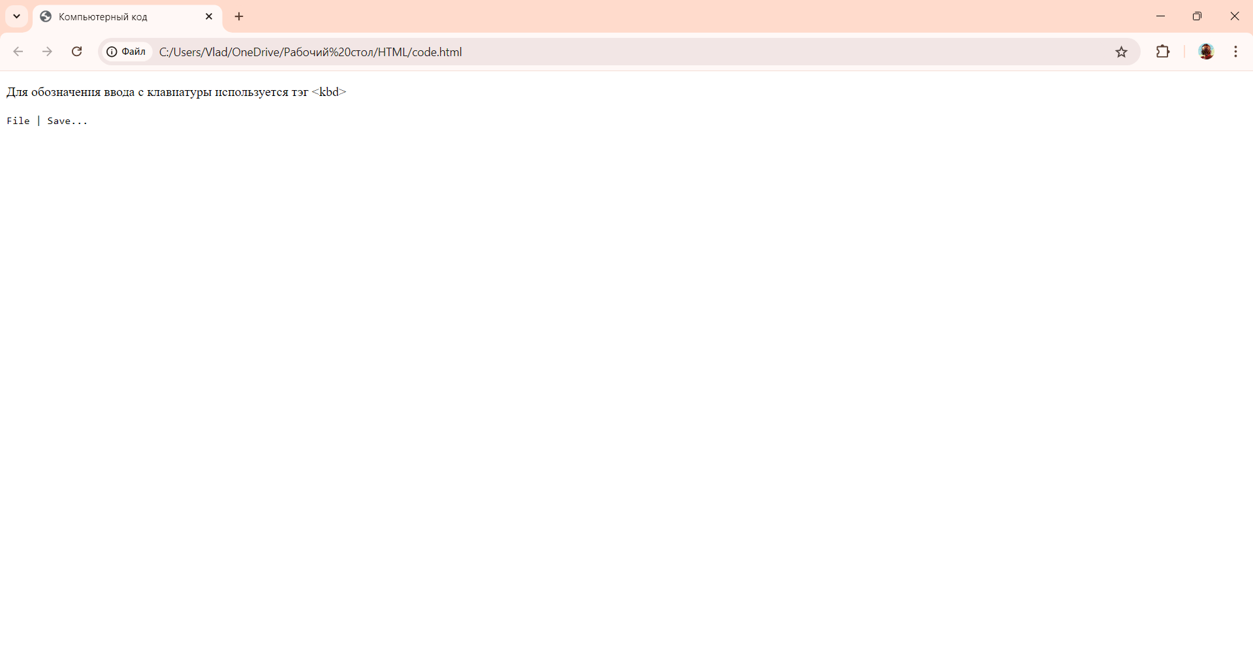

Рисунок 44 – code.html в Google Chrome

Был добавлен тэг samp:

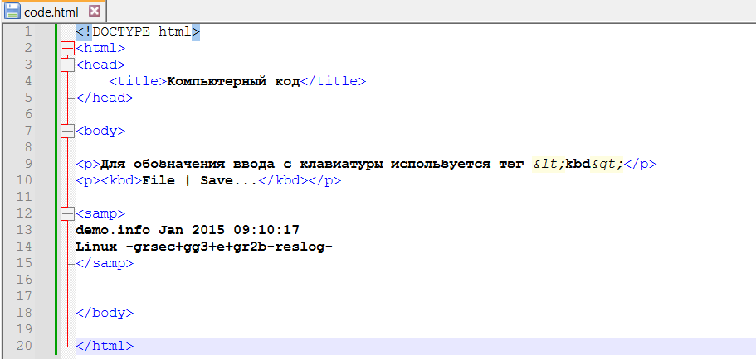

Рисунок 45 – код code.html

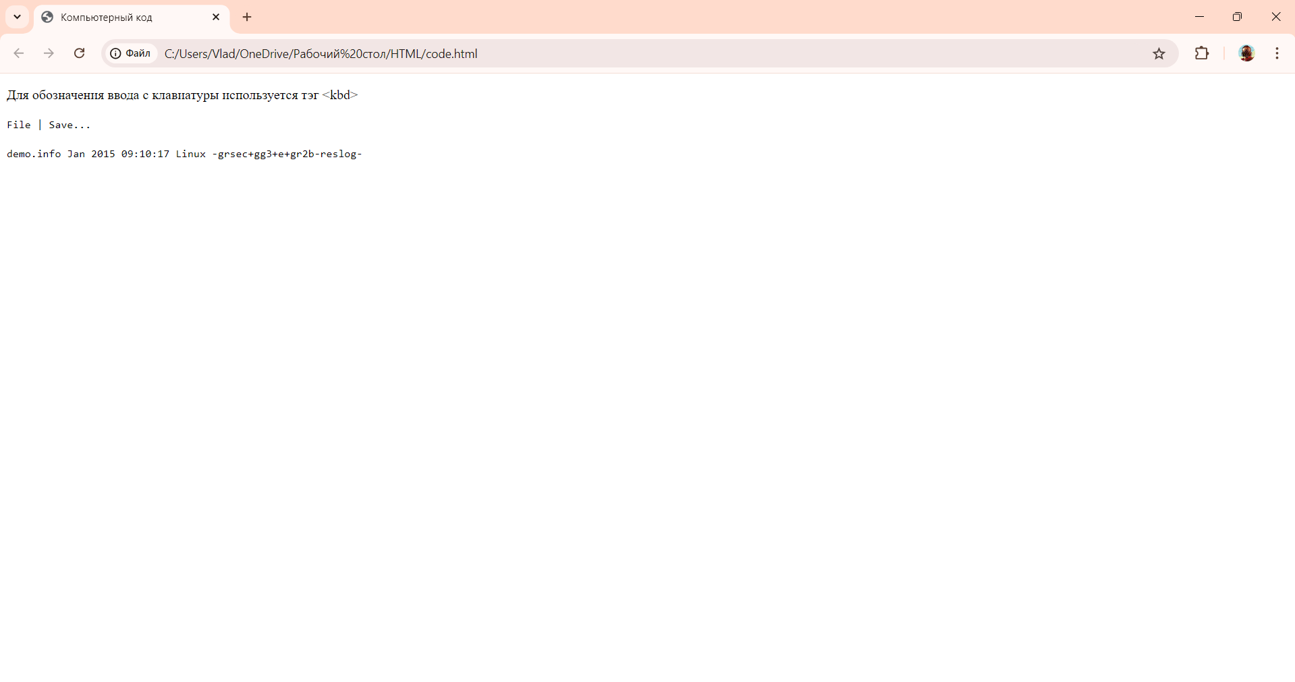

Рисунок 46 – code.html в Google Chrome

Был добавлен текст с тэгами code и var:

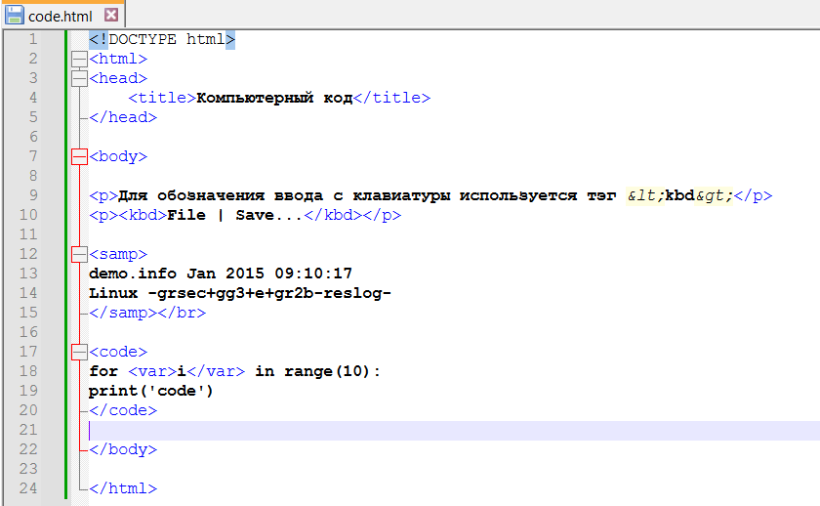

Рисунок 47 – код code.html

Результат в браузере:

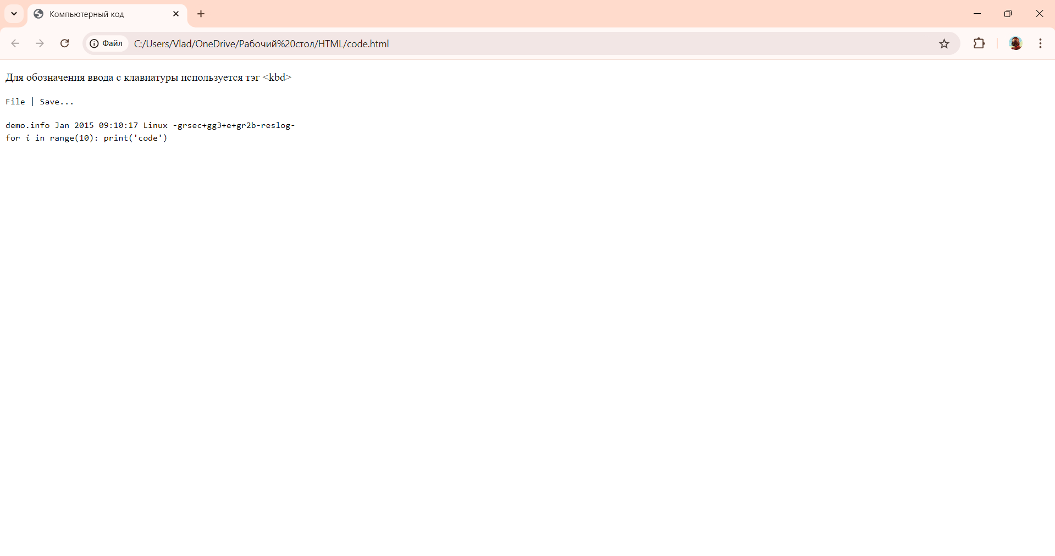

Рисунок 48 – code.html в Google Chrome

**Упражнение 5**

Был создан файл classification.html со следующим кодом:

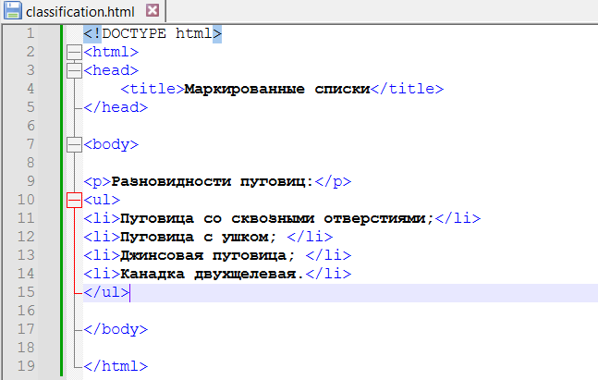

Рисунок 49 – код classification.html

Результат в браузере:

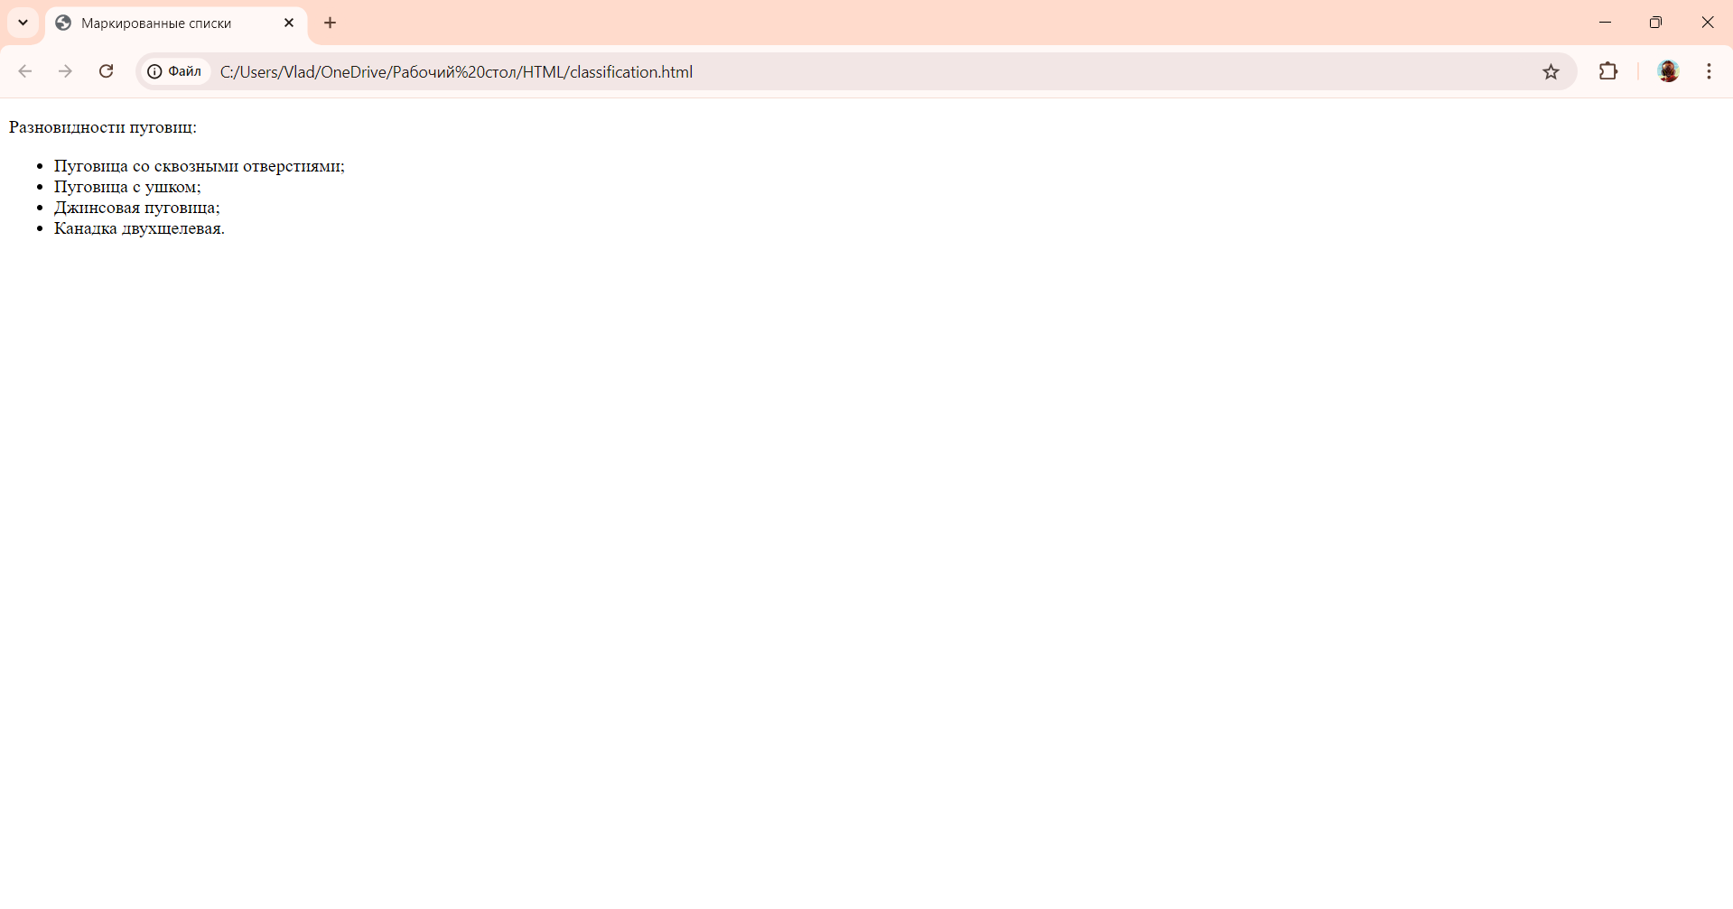

Рисунок 50 – classification.html в Google Chrome

Был добавлен к списку атрибут type:

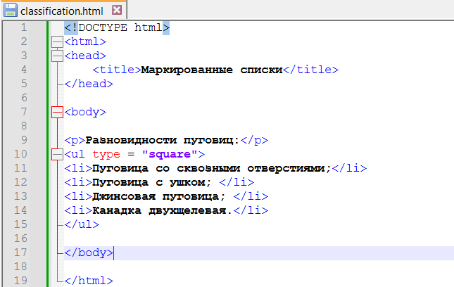

Рисунок 51 – код classification.html

Маркеры стали квадратными:

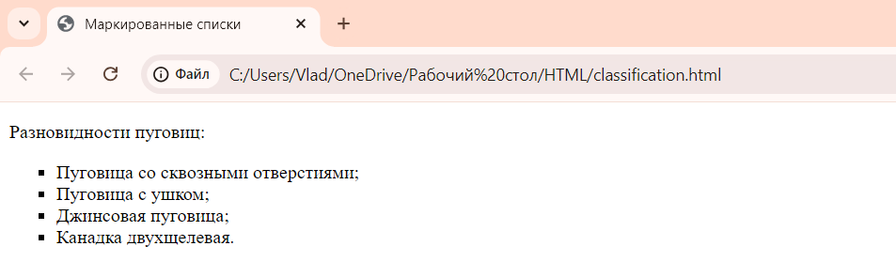

Рисунок 52 – classification.html в Google Chrome

Теперь с помощью CSS был измене стиль:

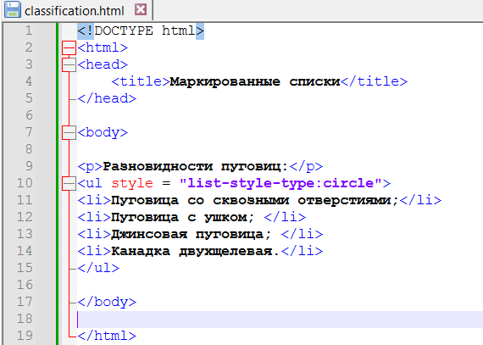

Рисунок 53 – код classification.html

Результат:

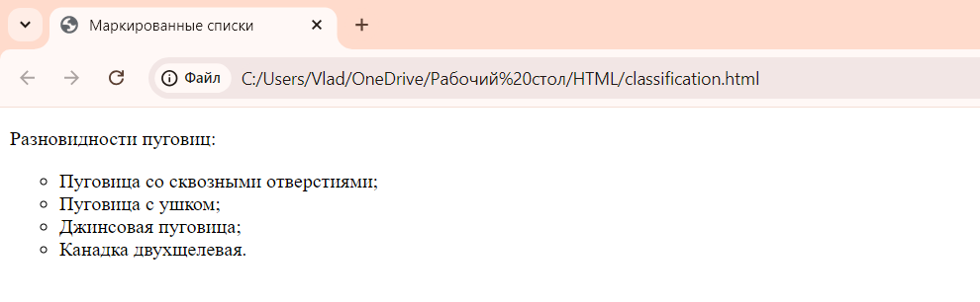

Рисунок 54 – classification.html в Google Chrome

Был изменен с помощью CSS один элемент:

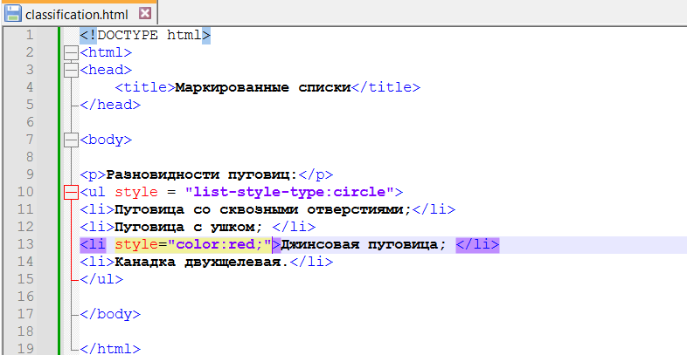

Рисунок 55 – код classification.html

Результат – красный цвет:

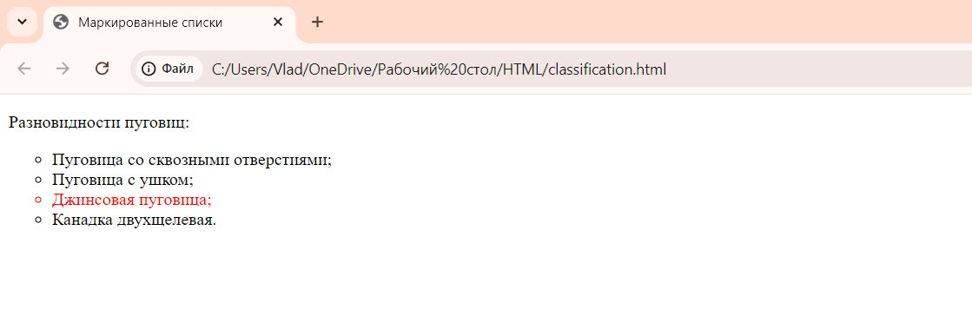

Рисунок 56 – classification.html в Google Chrome

**Упражнение 6**

Был добавлен нумерованный список:

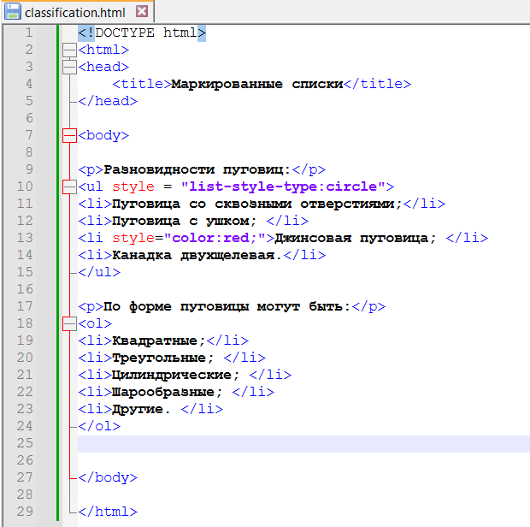

Рисунок 57 – код classification.html

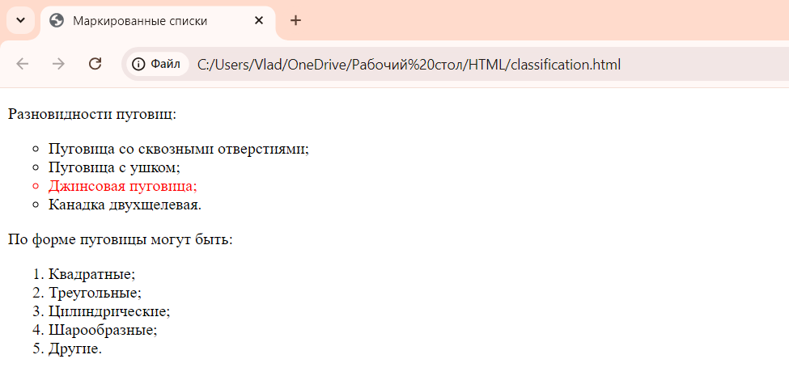

Рисунок 58 – classification.html в Google Chrome

Начинаем нумерацию с 5:

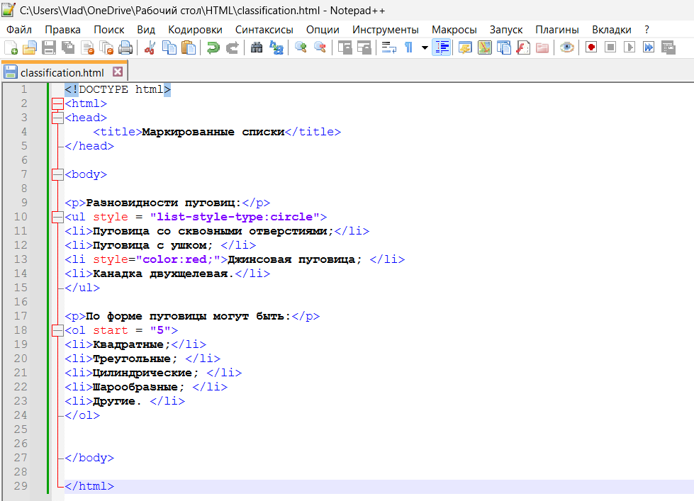

Рисунок 59 – код classification.html

Результат:

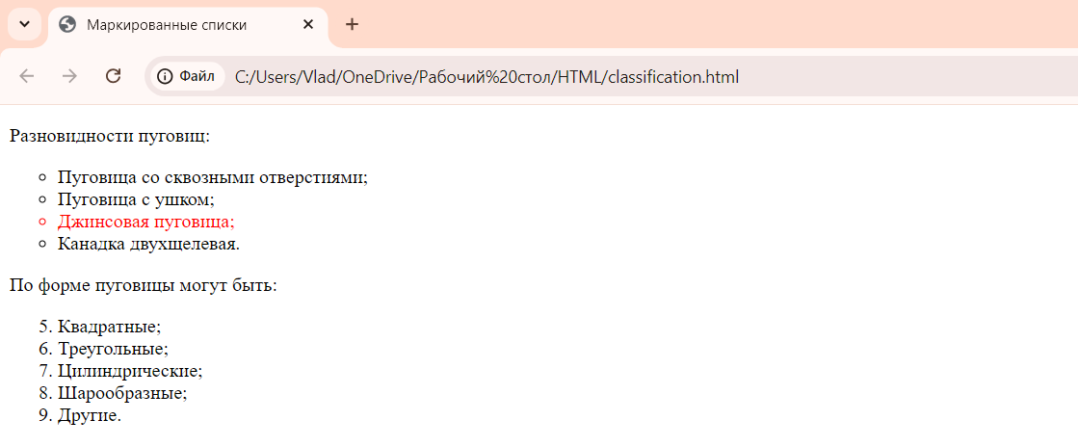

Рисунок 60 – classification.html в Google Chrome

Изменение типа нумерации:

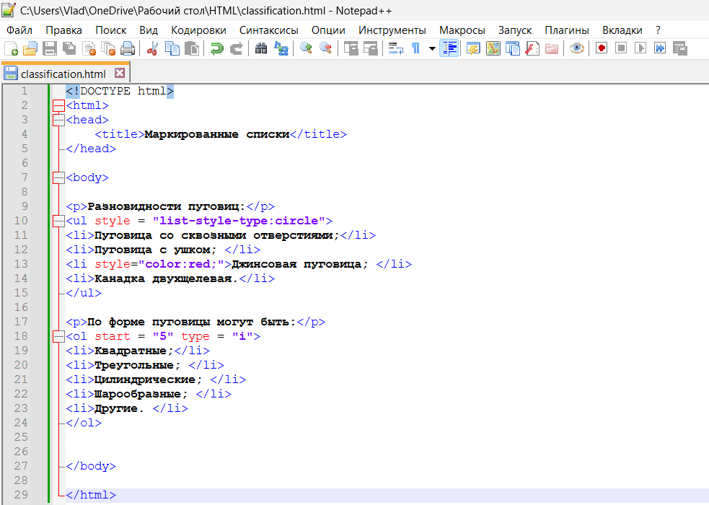

Рисунок 61 – код classification.html

Результат:

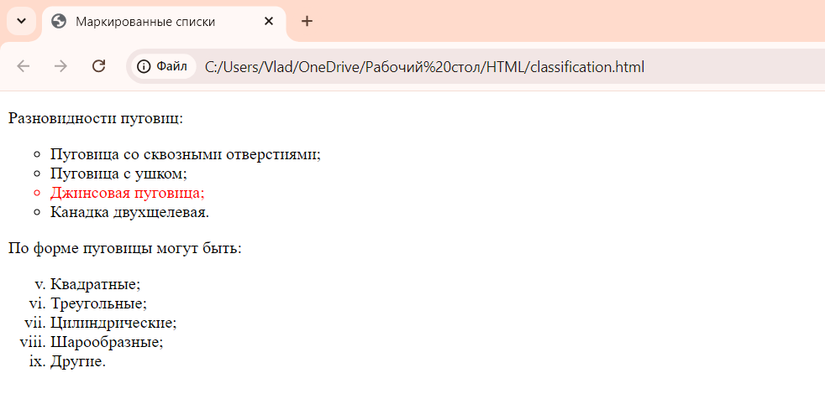

Рисунок 62 – classification.html в Google Chrome

**Упражнение 7**

Был добавлен список определений:

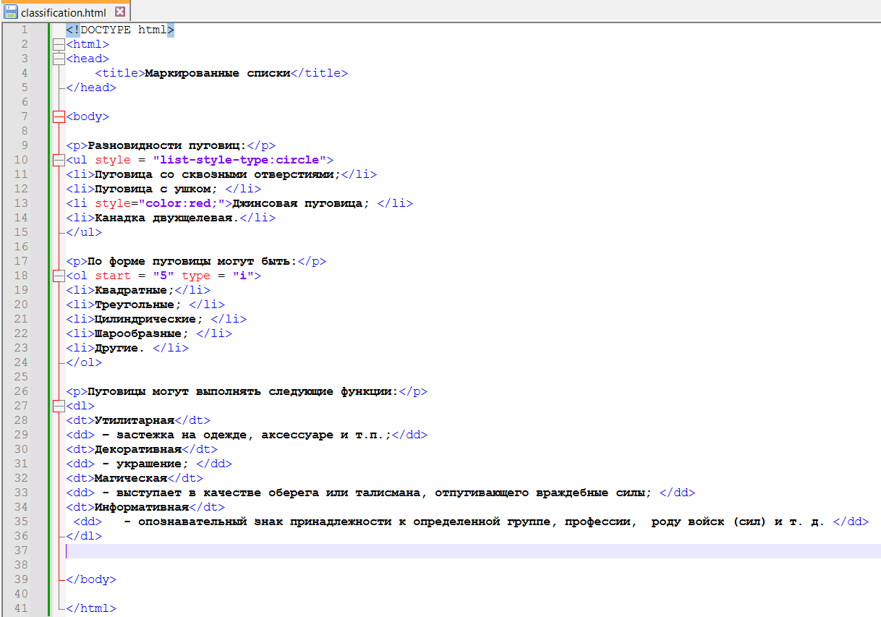

Рисунок 63 – код classification.html

Результат:

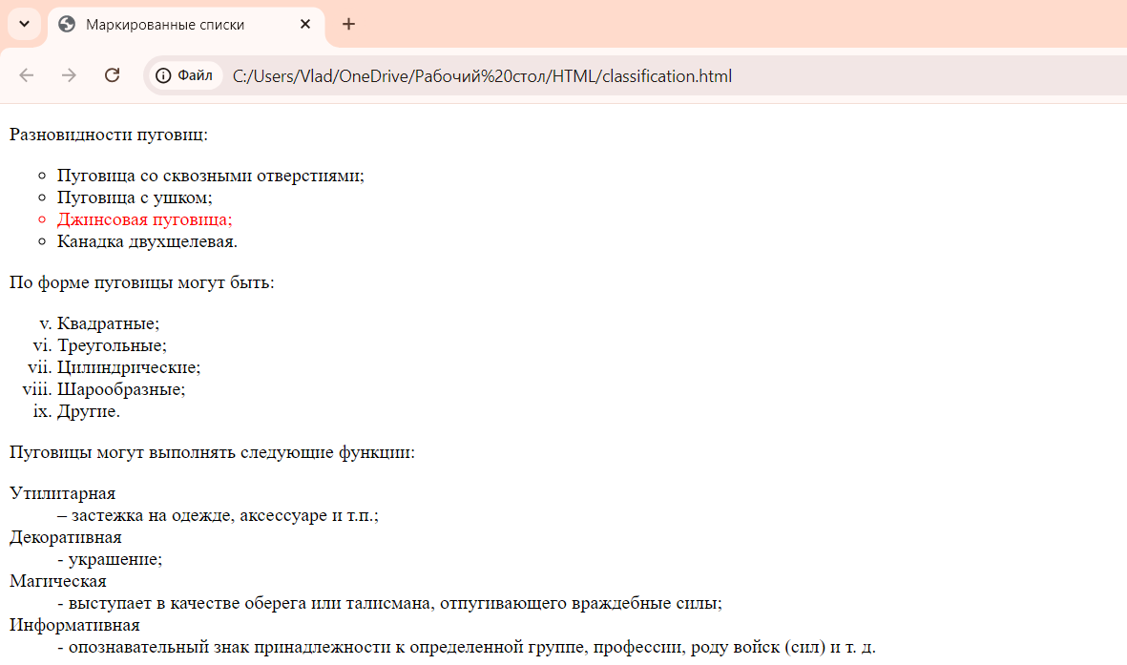

Рисунок 64 – classification.html в Google Chrome

**Упражнение 7**

Были реализованы вложенные списки в файле findings.html:

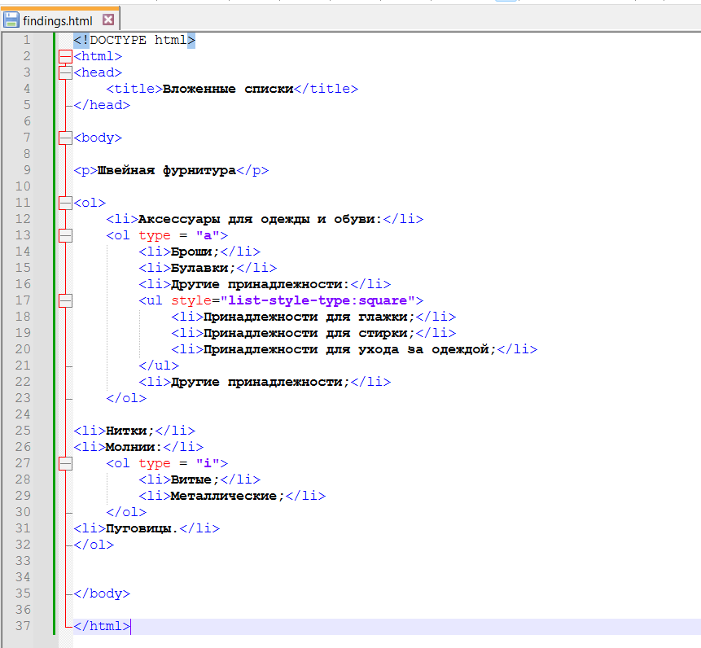

Рисунок 65 – код findings.html

Результат:

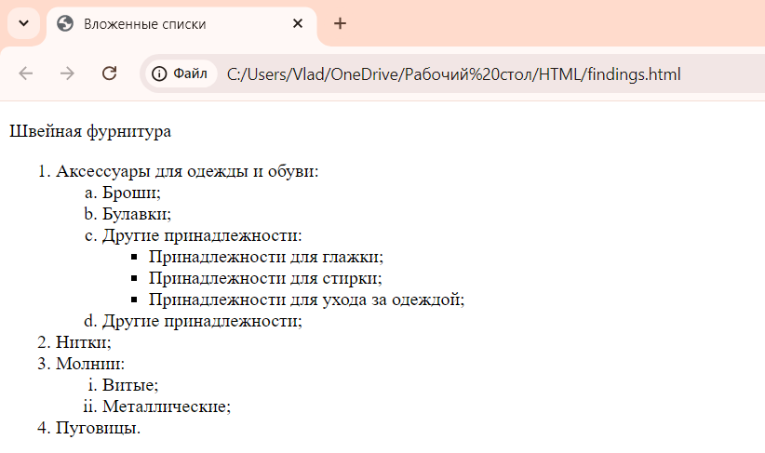

Рисунок 66 – findings.html в Google Chrome

1. **Гиперссылки**

**Упражнение 1**

В файл index.html была добавлена ссылка на classification.html и наоборот:

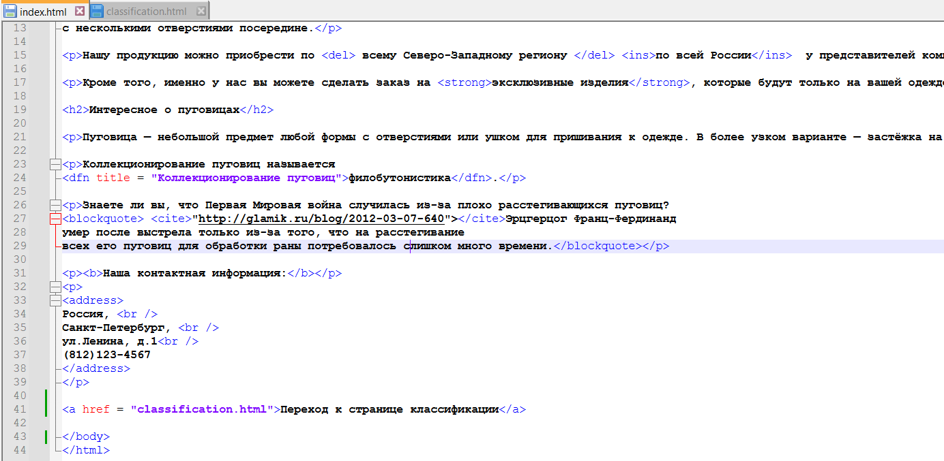

Рисунок 67 – код index.html

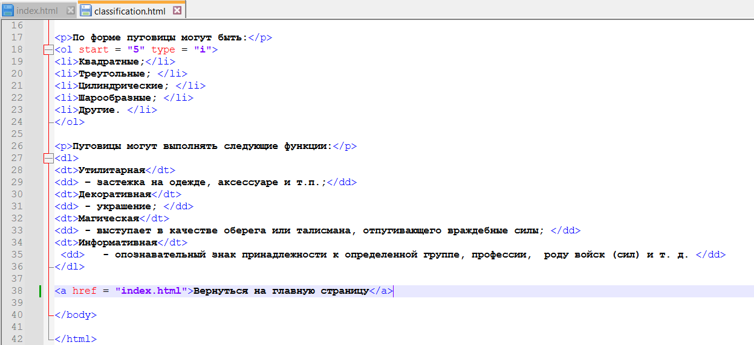

Рисунок 68 – код classification.html

Ссылки отображаются и работают:

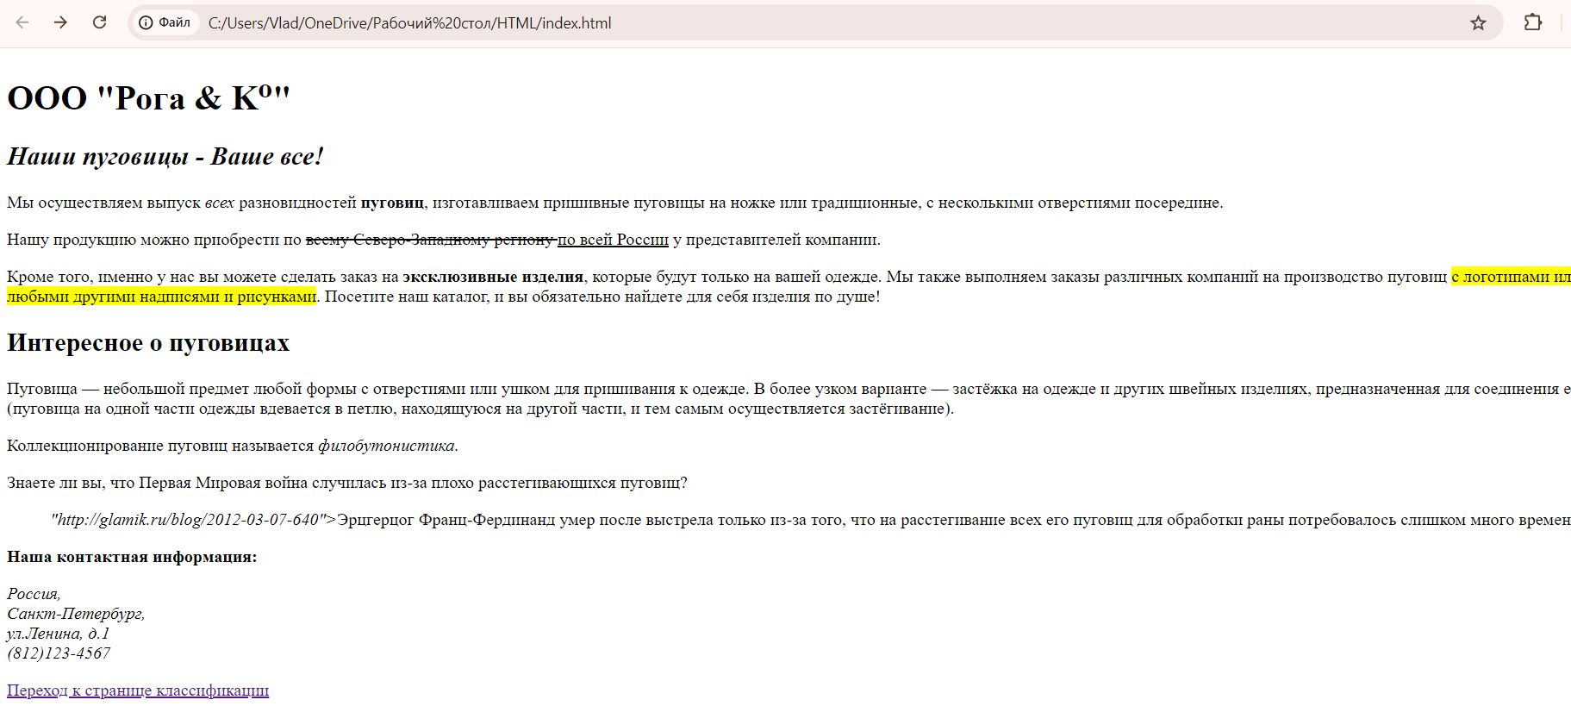

Рисунок 69 – index.html в Google Chrome

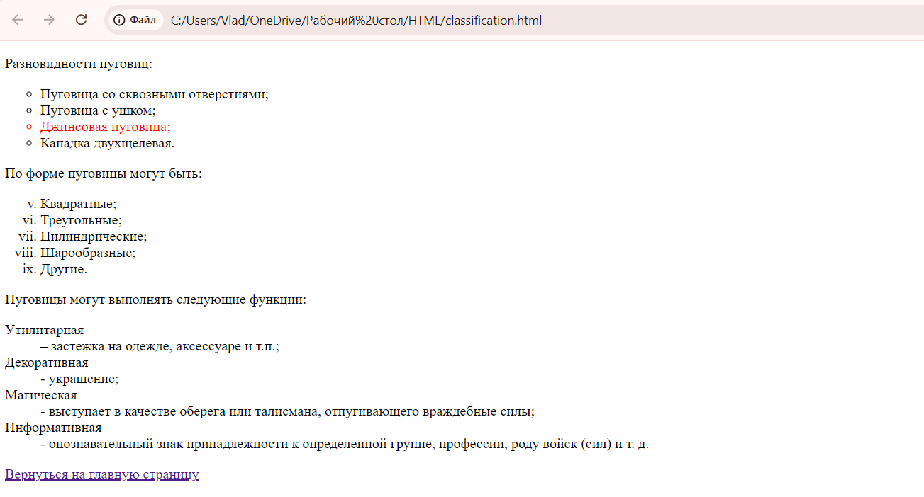

Рисунок 70 – classification.html в Google Chrome

В index.html была добавлена ссылка на статью из Википедии:

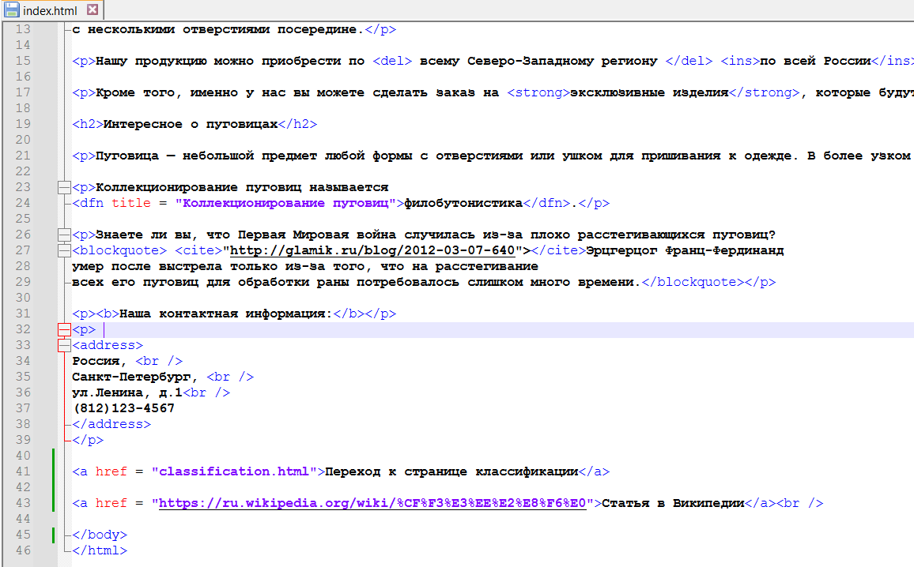

Рисунок 71 – код index.html

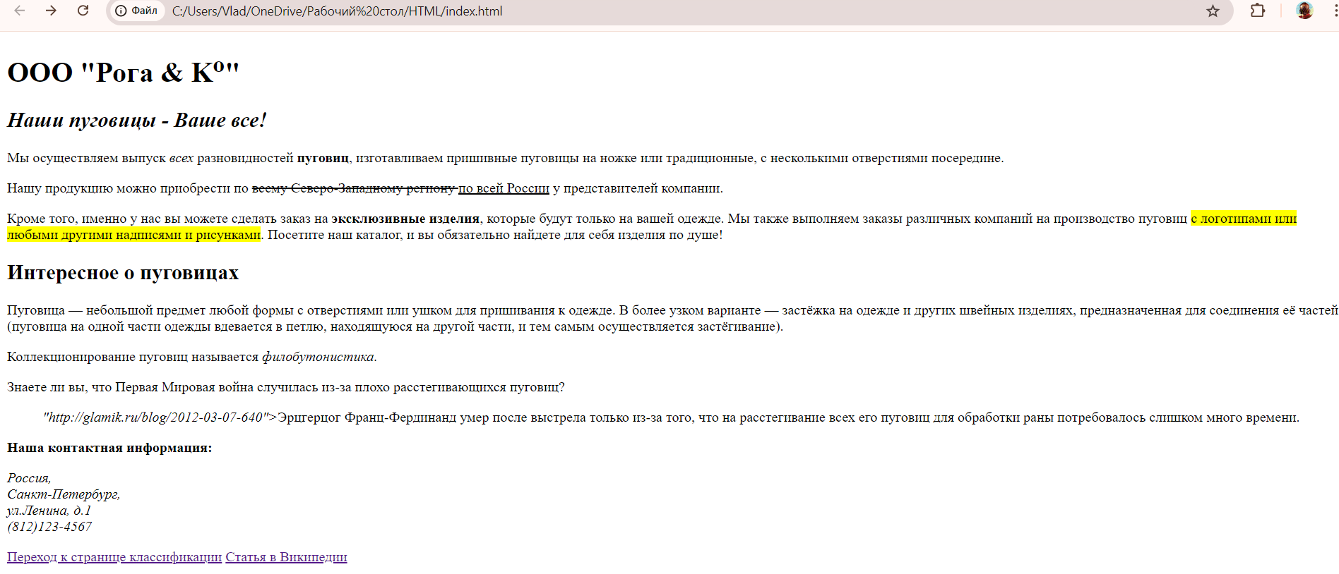

Рисунок 72 – index.html в Google Chrome

Ссылка работает:

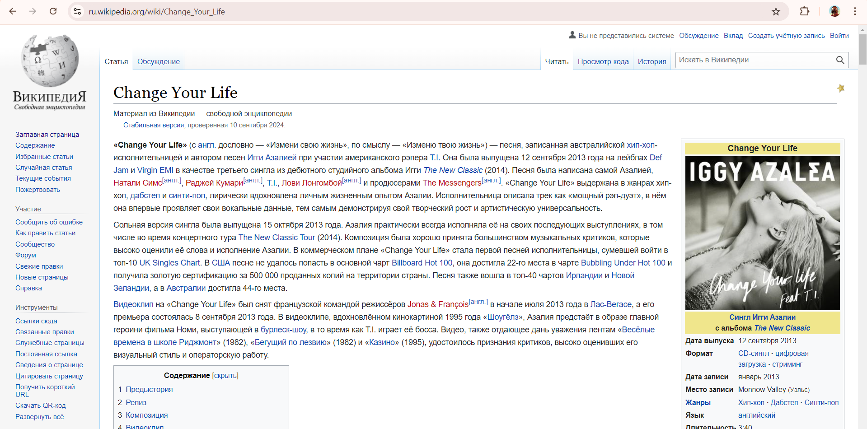

Рисунок 73 – Статья в Википедии

Была создана ссылка на Яндекс, который открывается в том же окне:

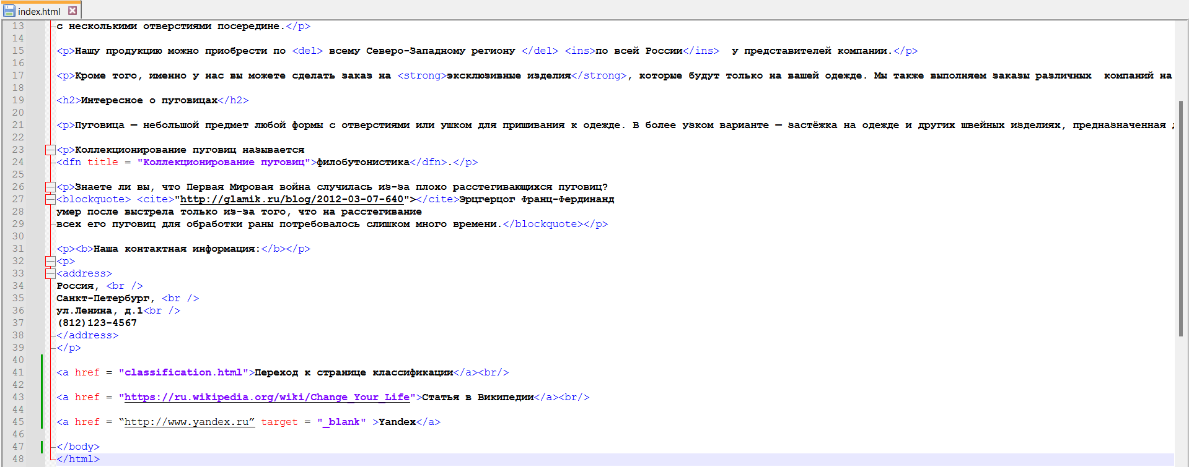

Рисунок 74 – код index.html

В результате открылось в том же окне:

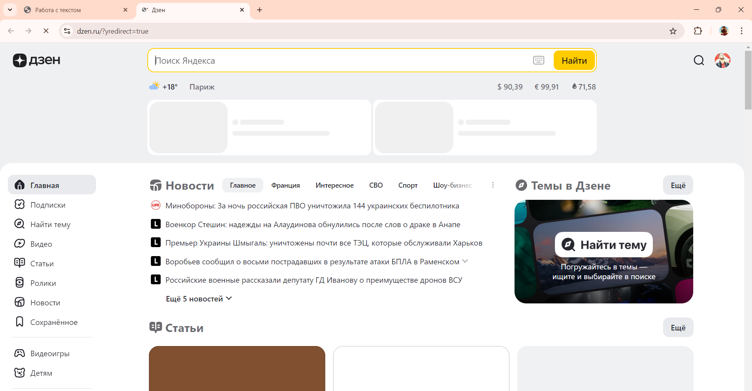

Рисунок 75 – Яндекс

Было изменено значение на _Top:

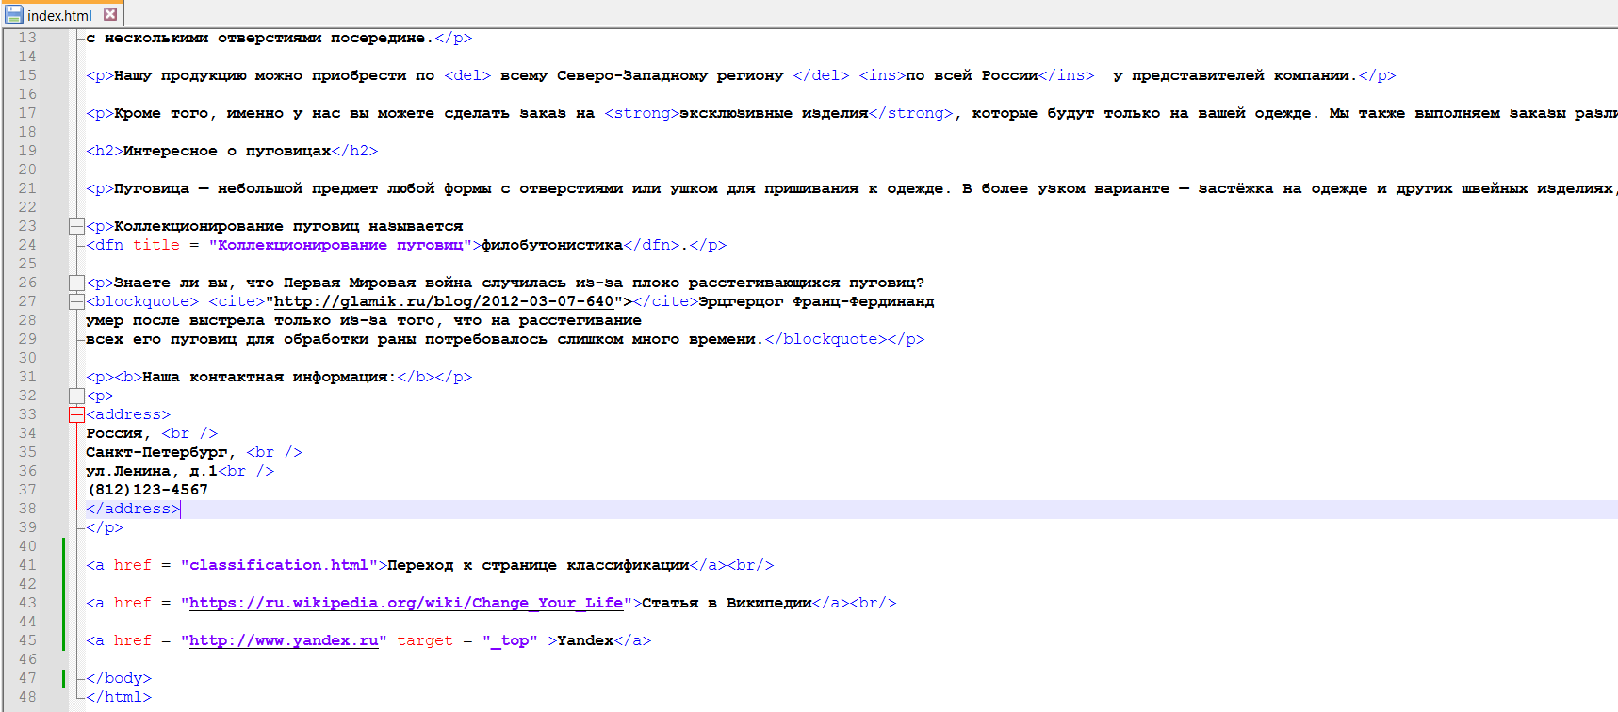

Рисунок 76 – код index.html

Открылось в том же окне:

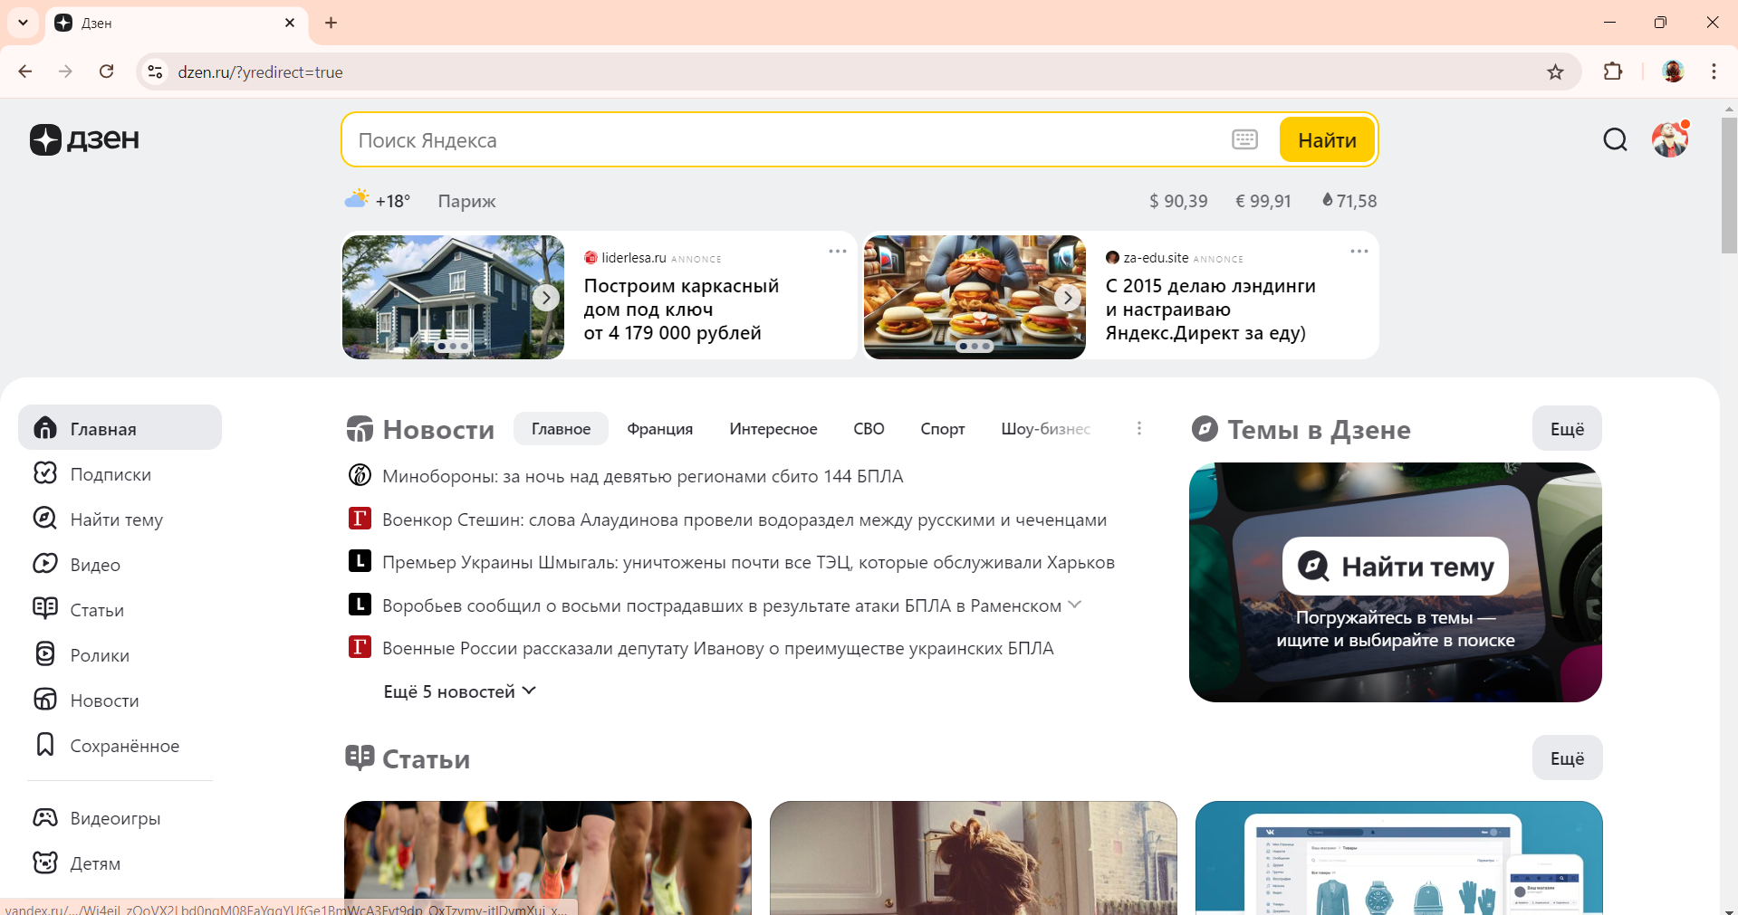

Рисунок 77 – Яндекс

**Упражнение 2**

Был создан ex4.html:

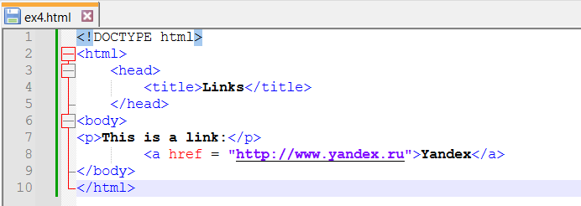

Рисунок 78 – код ex4.html

Результат:

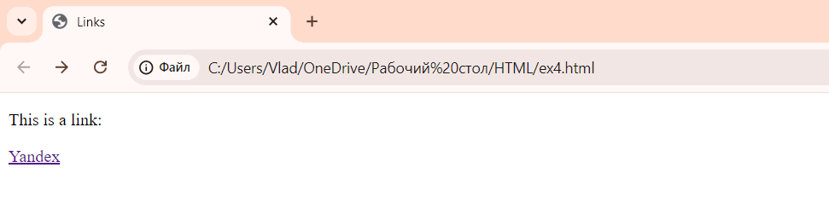

Рисунок 79 –ex4.html в Google Chrome

Был измене цвет гиперссылки в обычном и посещенном состояниях:

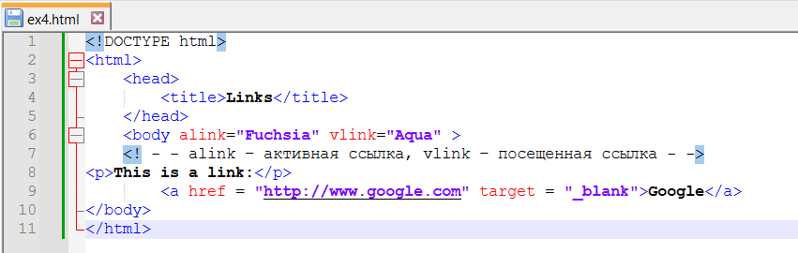

Рисунок 80 – код ex4.html

Не посещённая ссылка:

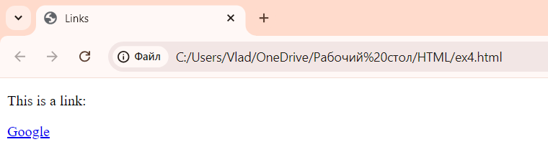

Рисунок 81 – ex4.html в Google Chrome

Посещённая ссылка:

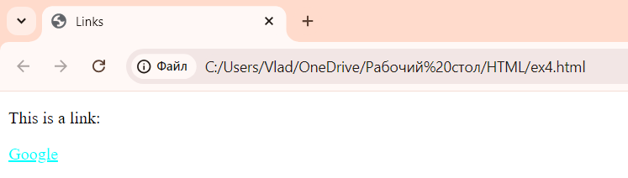

Рисунок 82 – ex4.html в Google Chrome

Цвет разных состояний был изменен с помощью CSS:

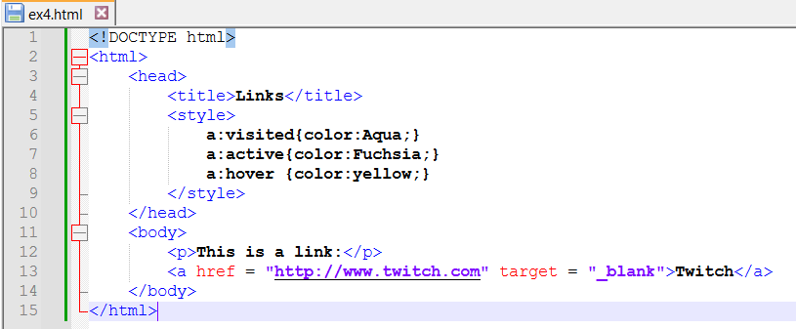

Рисунок 83 – код ex4.html

Не посещённая:

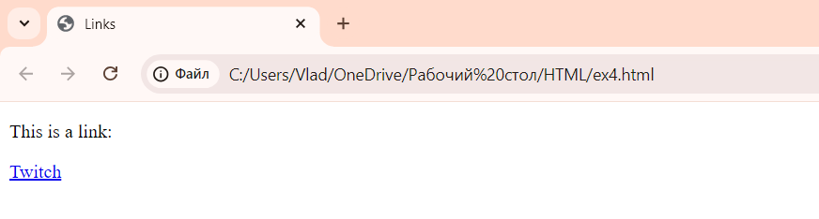

Рисунок 84 – ex4.html в Google Chrome

Мышь наведена на ссылку:

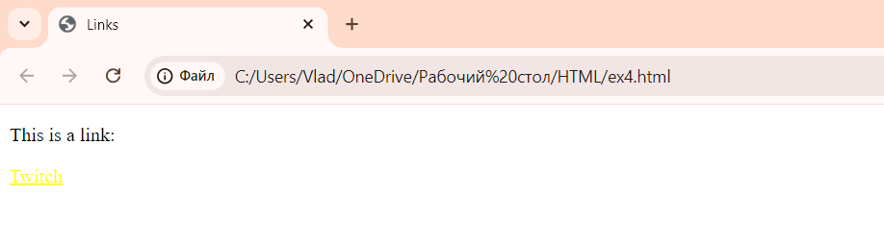

Рисунок 85 – ex4.html в Google Chrome

Посещенная ссылка:

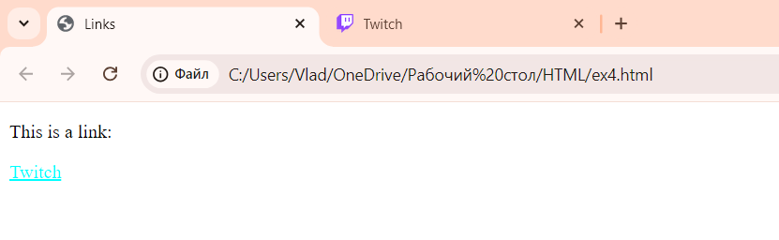

Рисунок 86 – ex4.html в Google Chrome

**Упражнение 3**

Была создана ссылка на почту:

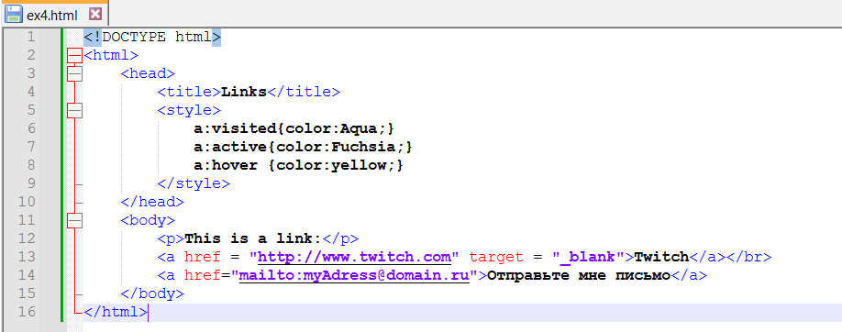

Рисунок 87 – код ex4.html

Результат:

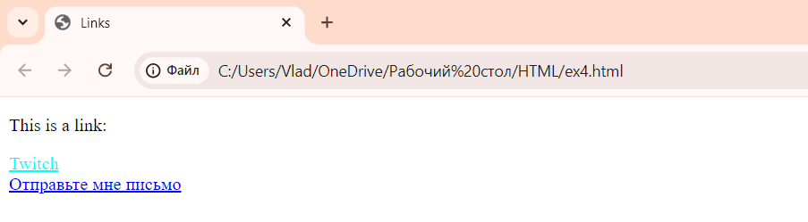

Рисунок 88 – ex4.html в Google Chrome

При нажатии предлагает выбрать клиент почты:

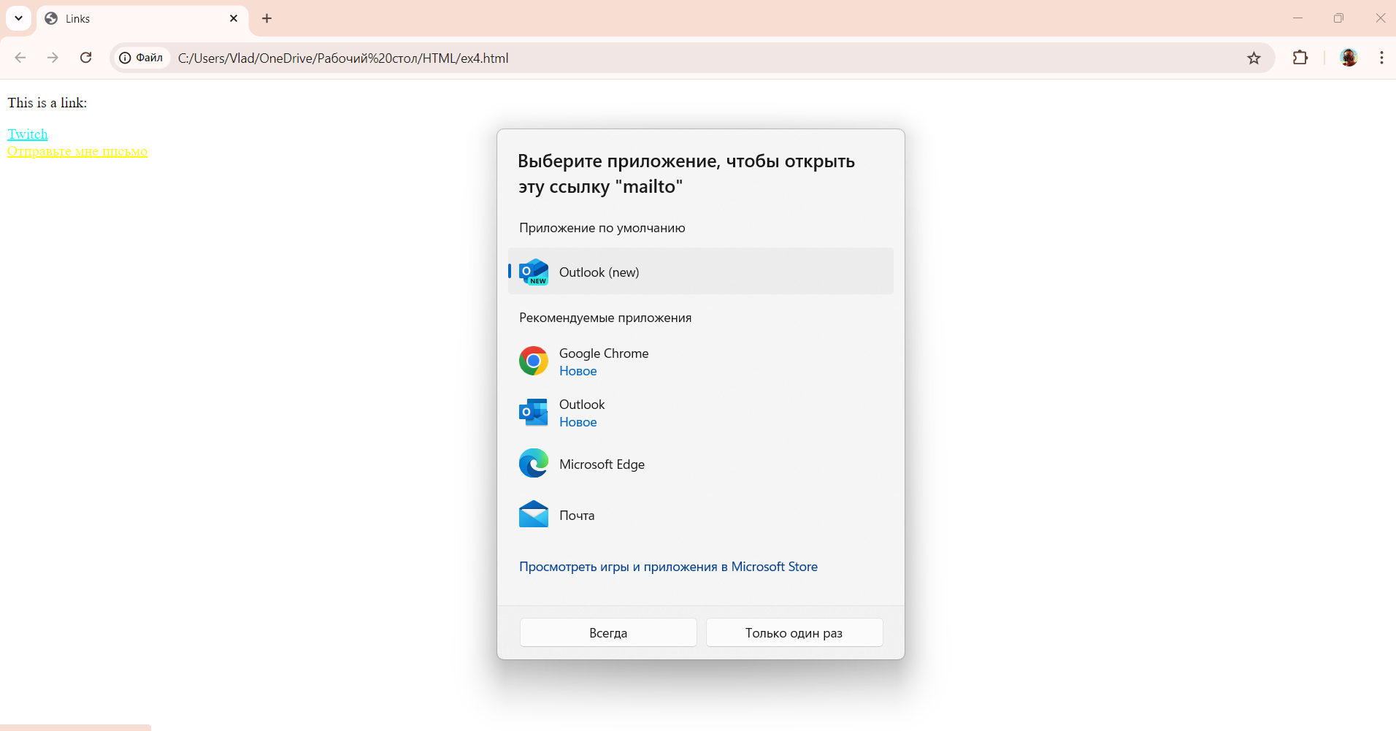

Рисунок 89 – выбор клиента почты

Переход в почту:

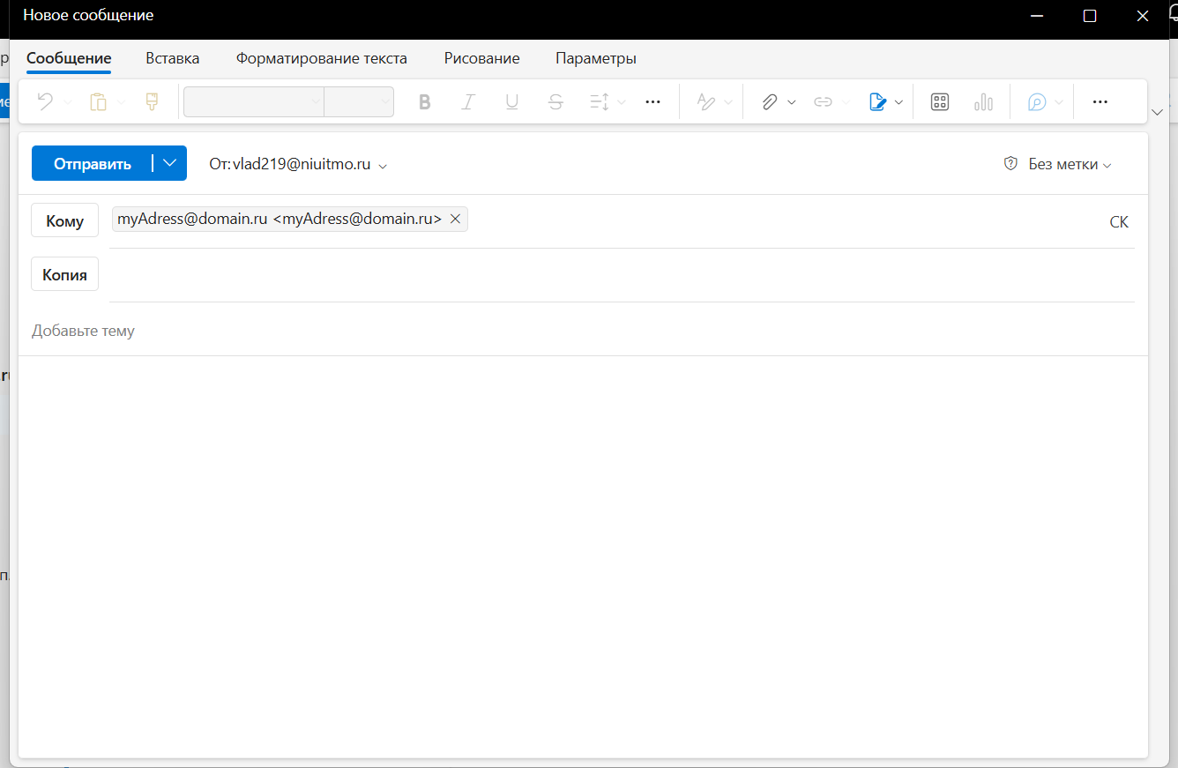

Рисунок 90 – клиент почты

**Упражнение 4**

В файле about_buttons.html было добавлено простейшее меню:

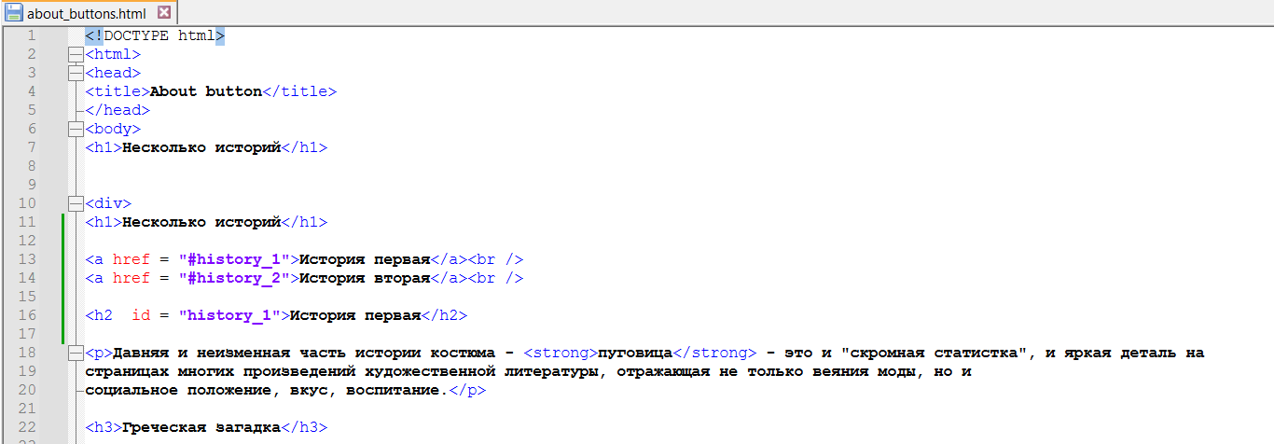

Рисунок 91 – код about_buttons.html

Ссылки:

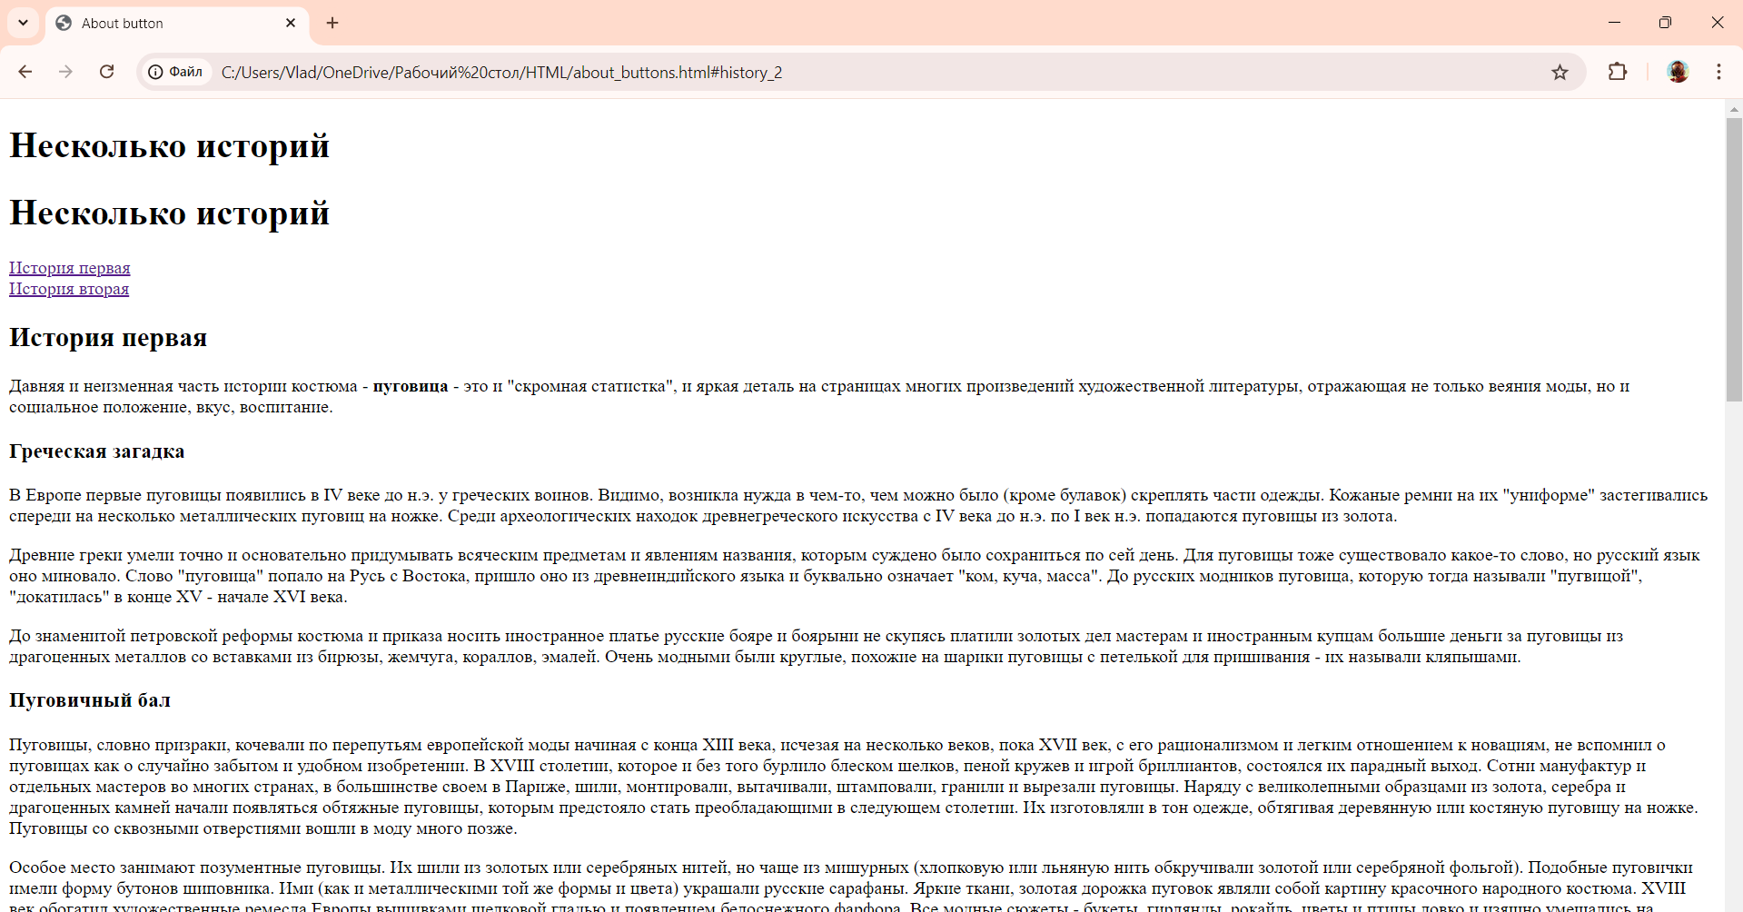

Рисунок 92 – about_buttons.html в Google Chrome

Переход по первой ссылке:

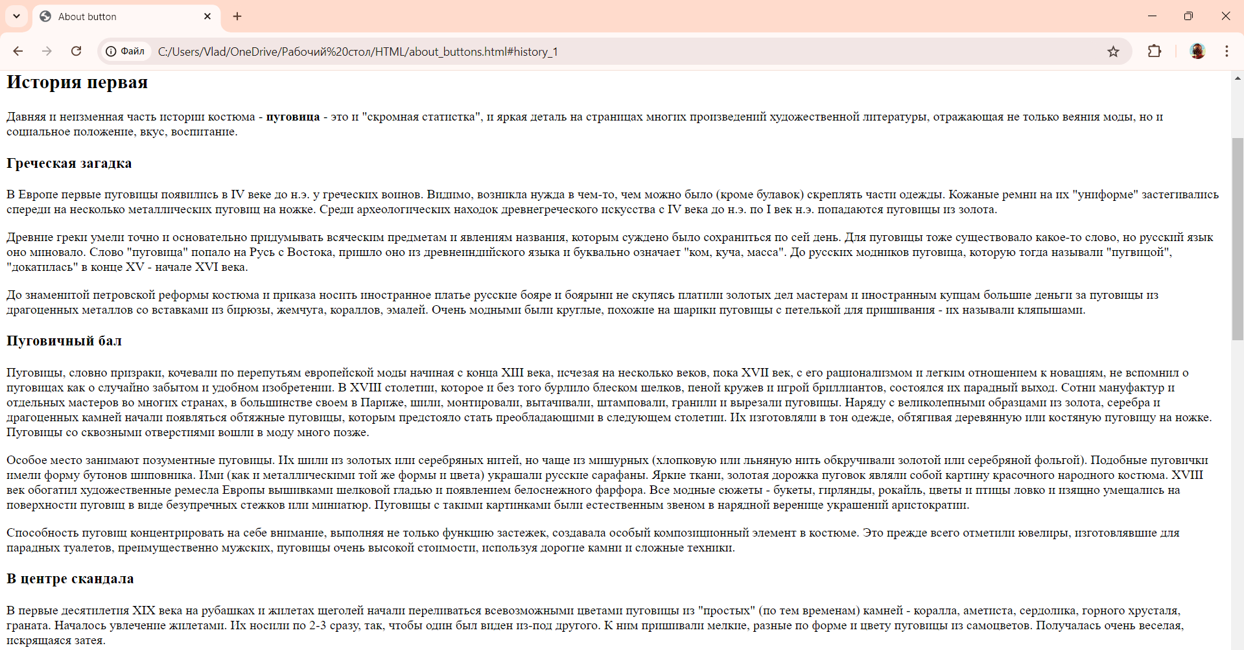

Рисунок 93 – about_buttons.html в Google Chrome

Переход по второй ссылке:

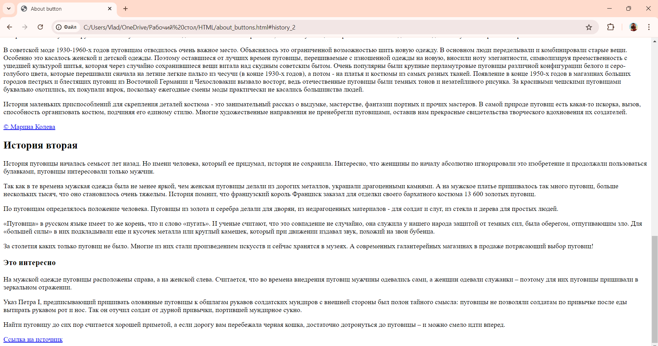

Рисунок 94 – about_buttons.html в Google Chrome

1. **Таблицы**

**Упражнение 1**

Был создан файл ex5.html со следующим содержанием:

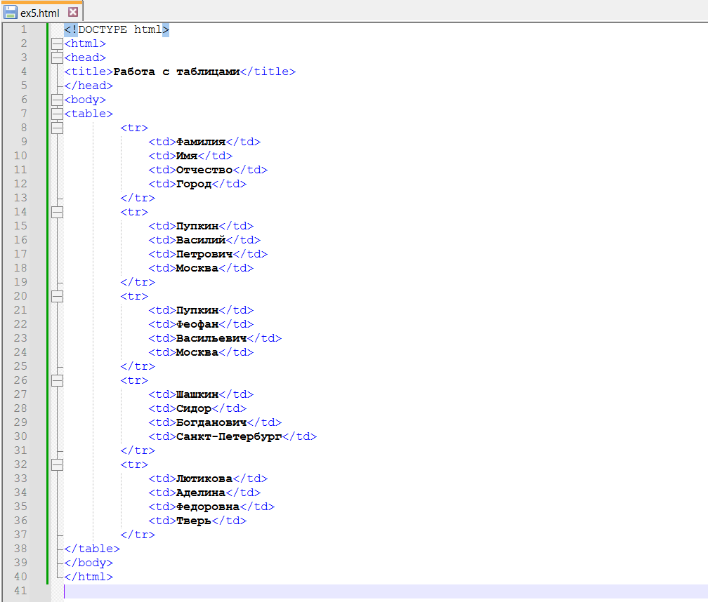

Рисунок 95 – код ex5.html

Получился файл с таблицей:

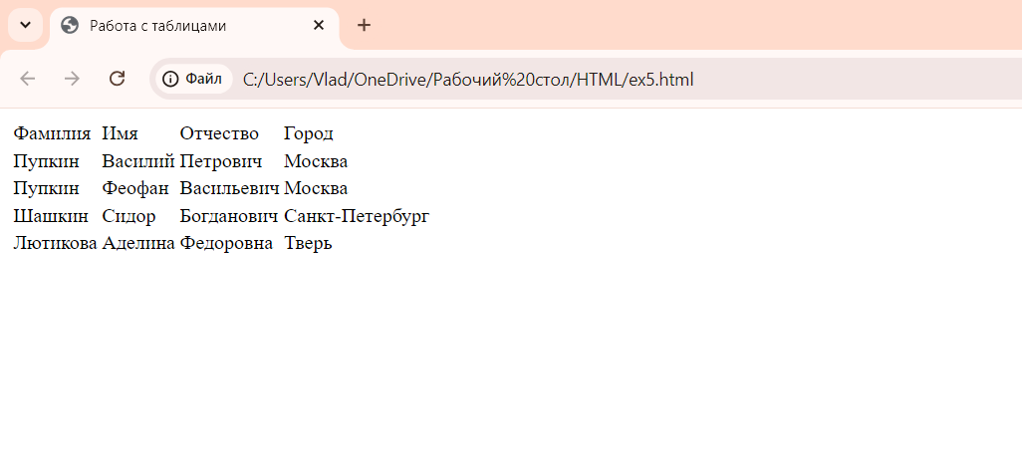

Рисунок 96 – ex5.html в Google Chrome

**Упражнение 2**

Был добавлен атрибут border:

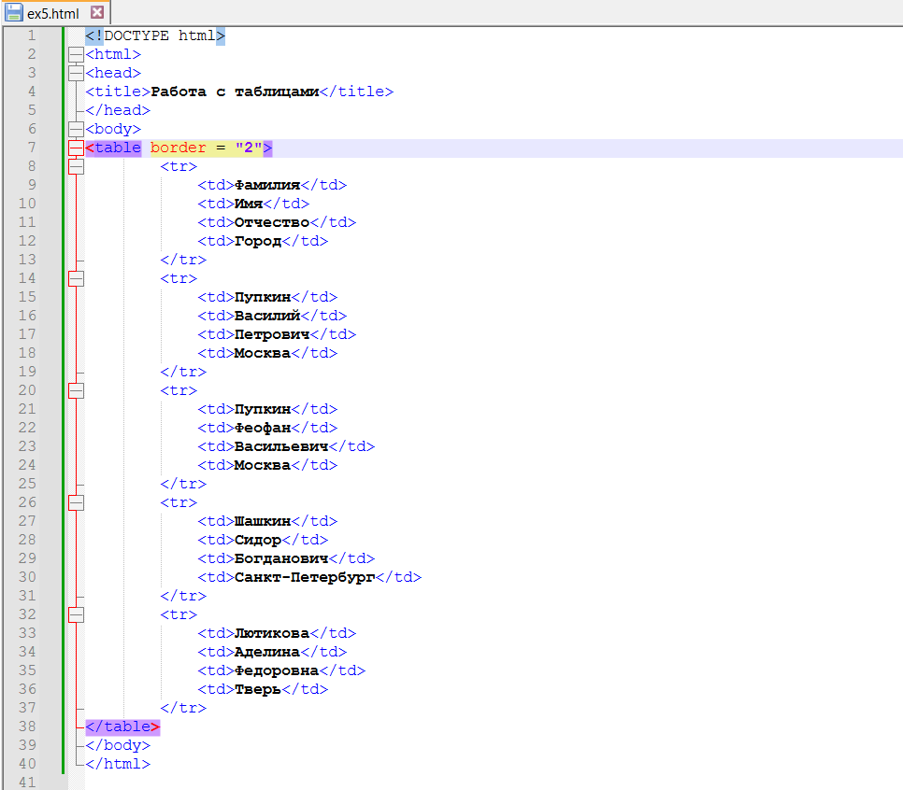

Рисунок 97 – код ex5.html

Результат:

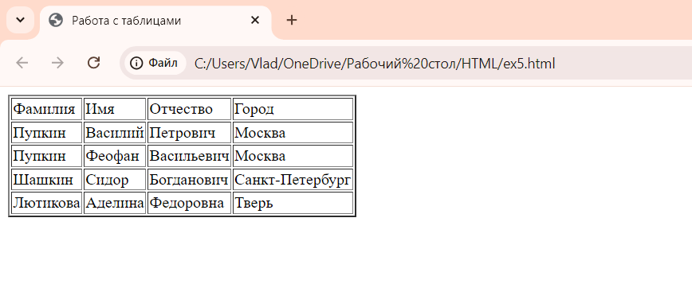

Рисунок 98 – ex5.html в Google Chrome

Таблица была изменена с помощью CSS:

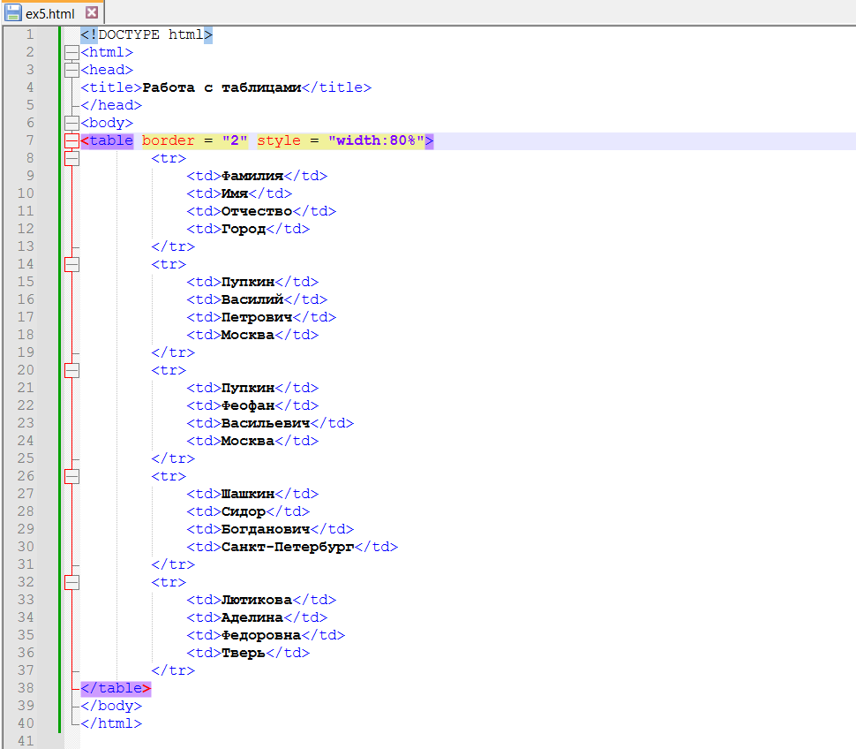

Рисунок 99 – код ex5.html

Теперь таблица занимает 80% окна в ширину:

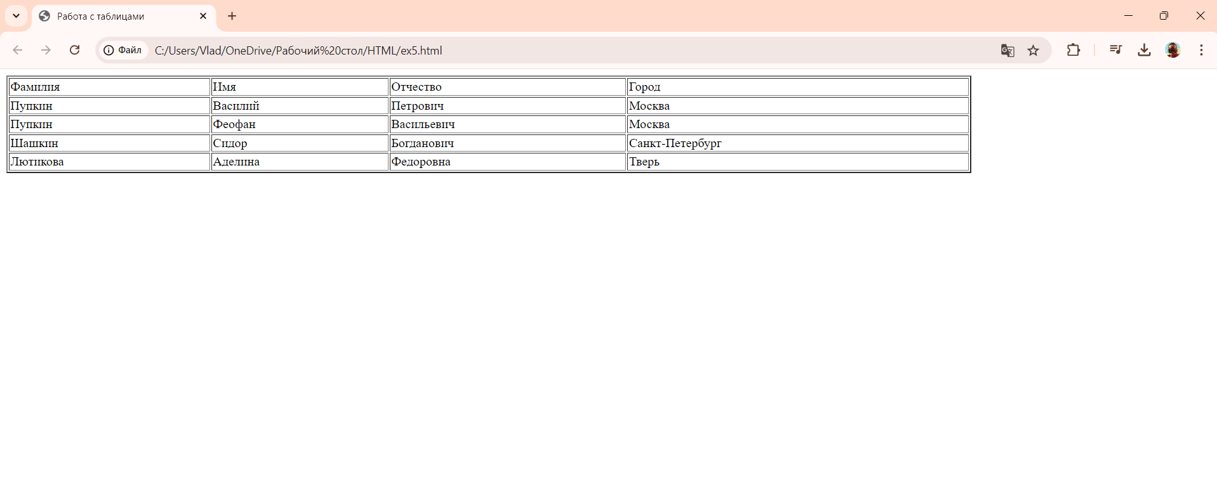

Рисунок 100 – ex5.html в Google Chrome

**Упражнение 3**

Были изменены тэги первой строки таблицы:

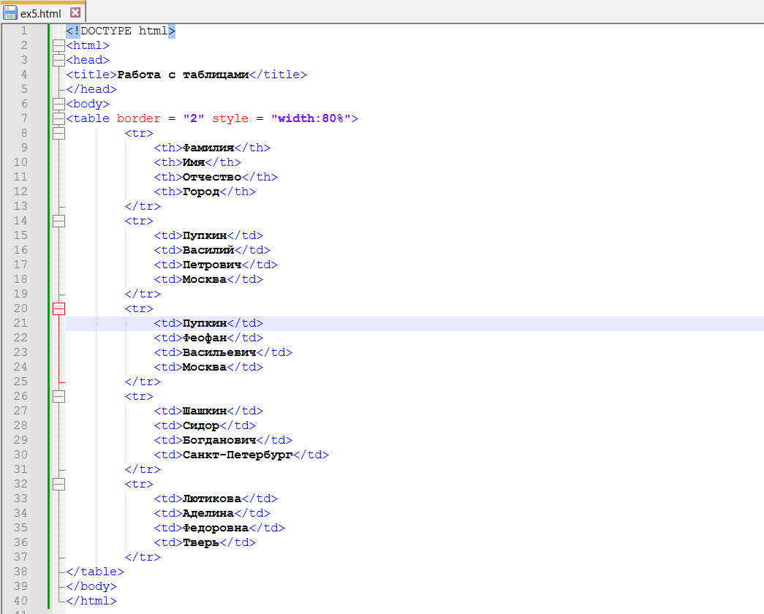

Рисунок 101 – код ex5.html

Текст в них выровнялся по центру и стал полужирным:

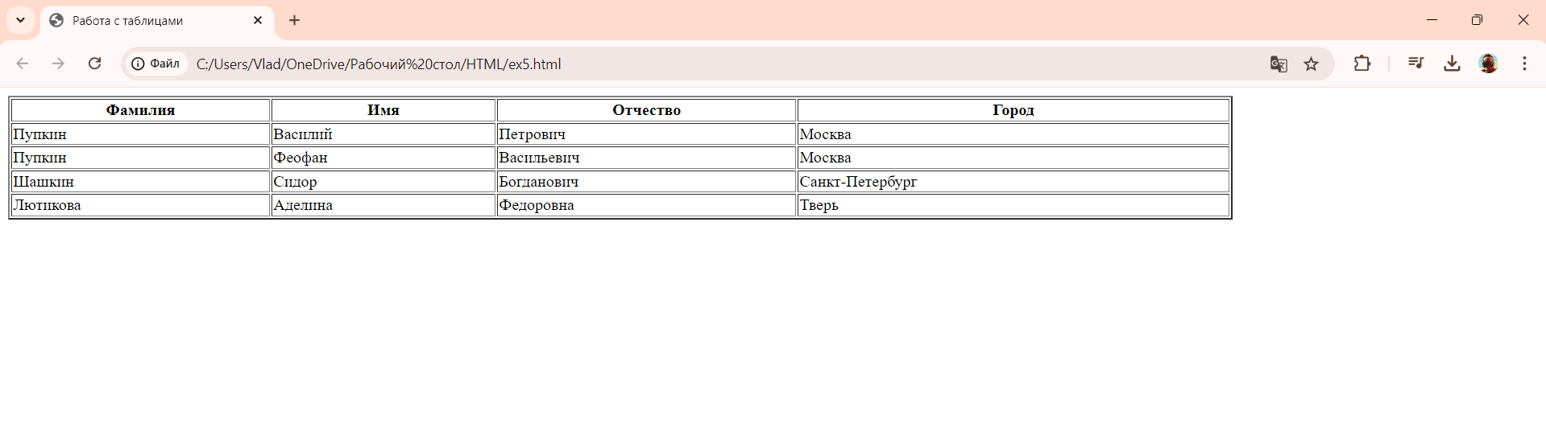

Рисунок 102 – ex5.html в Google Chrome

Был добавлен тэг caption:

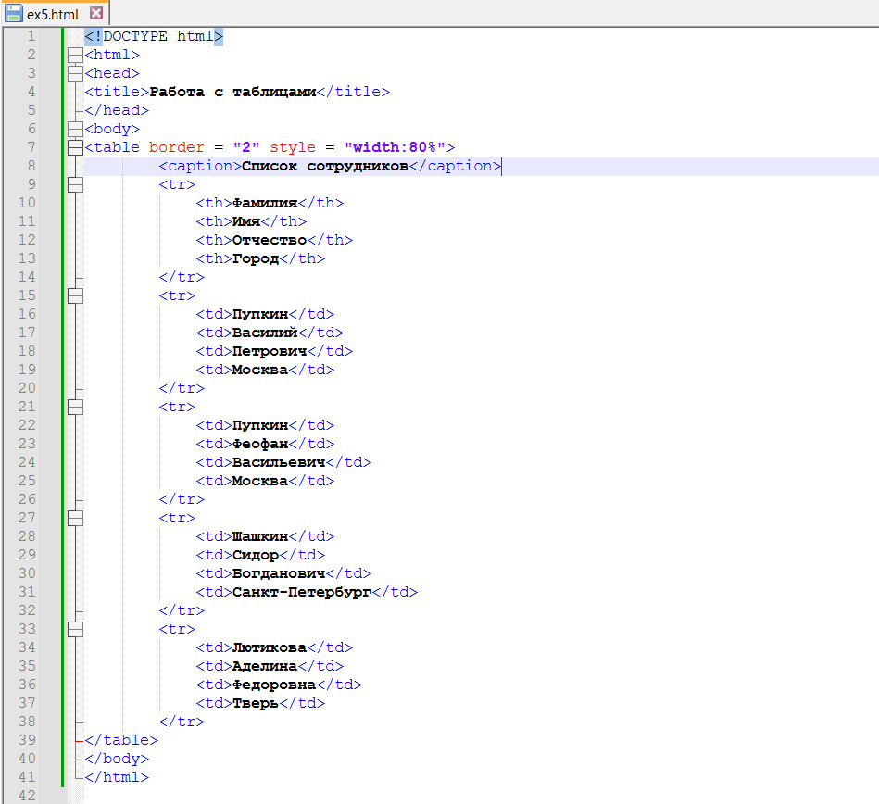

Рисунок 103 – код ex5.html

Таблица получила заголовок:

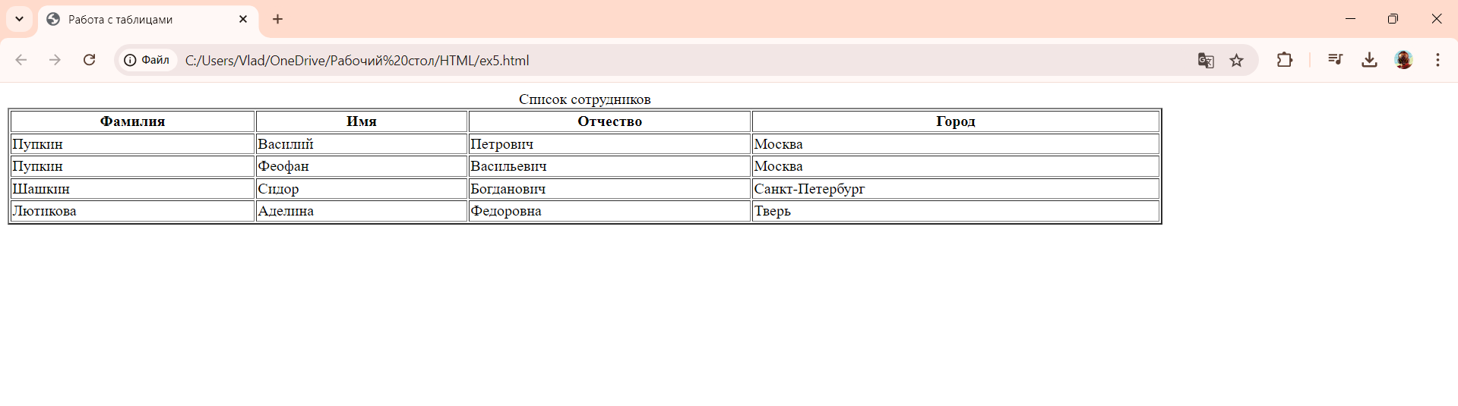

Рисунок 104 – ex5.html в Google Chrome

Был добавлен тэг align к заголовку:

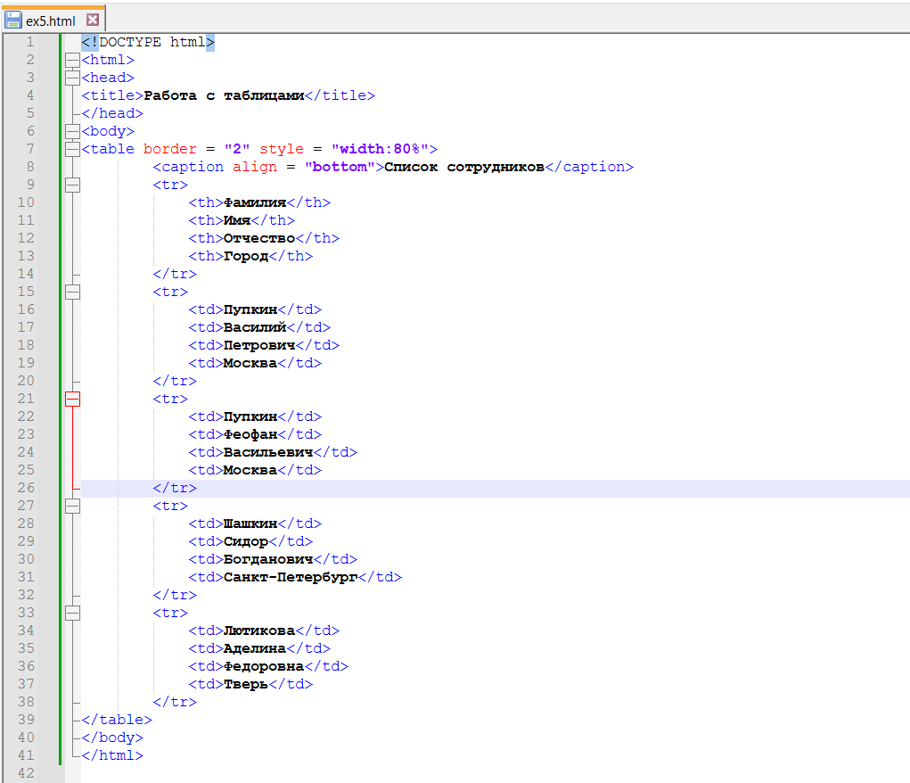

Рисунок 105 – код ex5.html

Заголовок переместился вниз страницы:

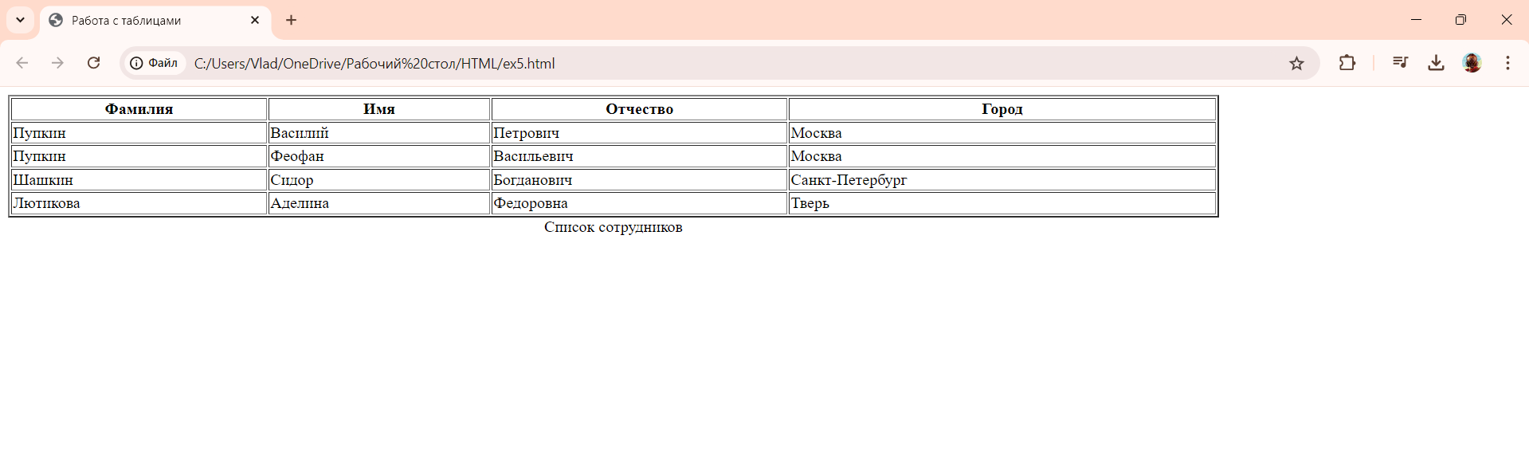

Рисунок 106 – ex5.html в Google Chrome

То же самое было сделано при помощи CSS:

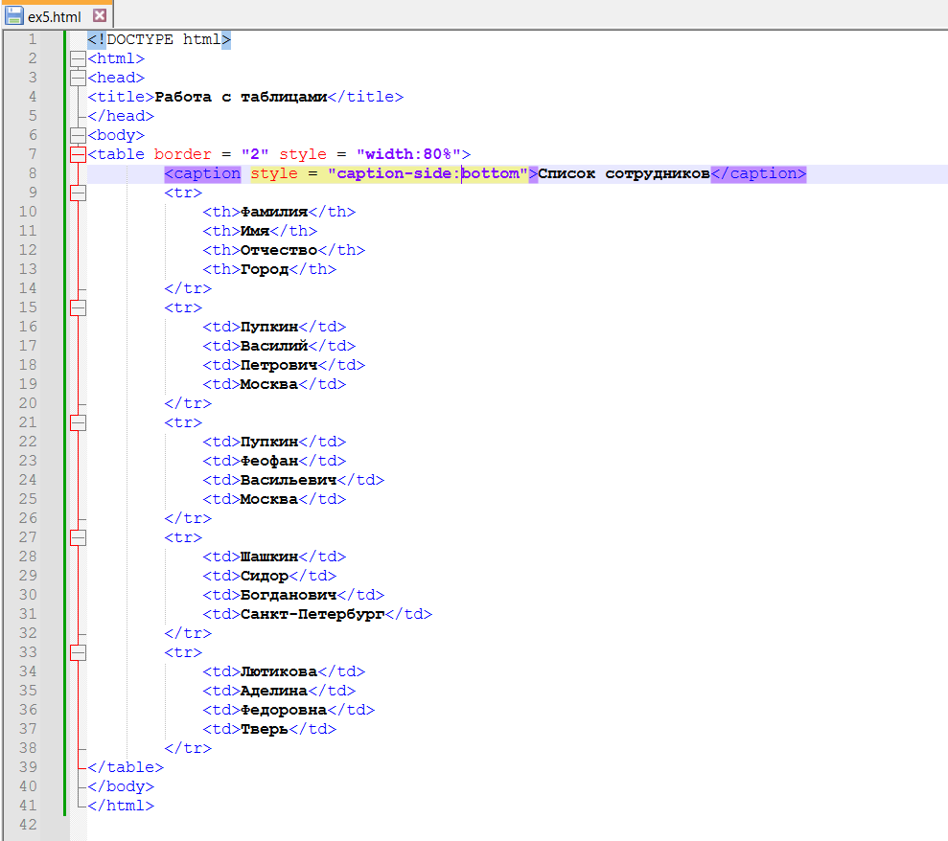

Рисунок 107 – код ex5.html

Такой же результат:

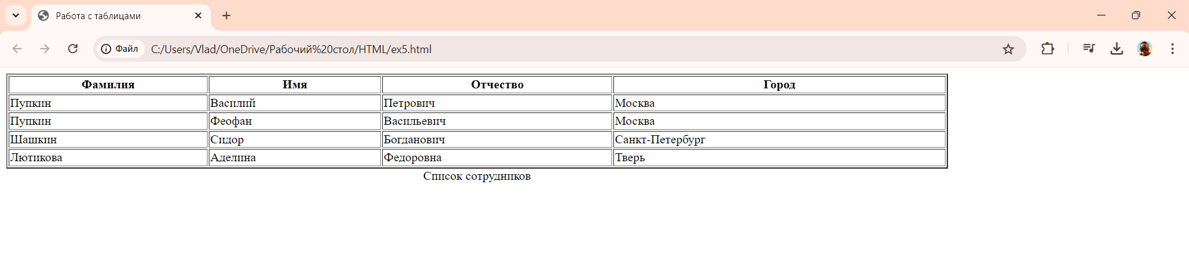

Рисунок 108 – ex5.html в Google Chrome

**Упражнение 4**

Был добавлен тэг colspan:

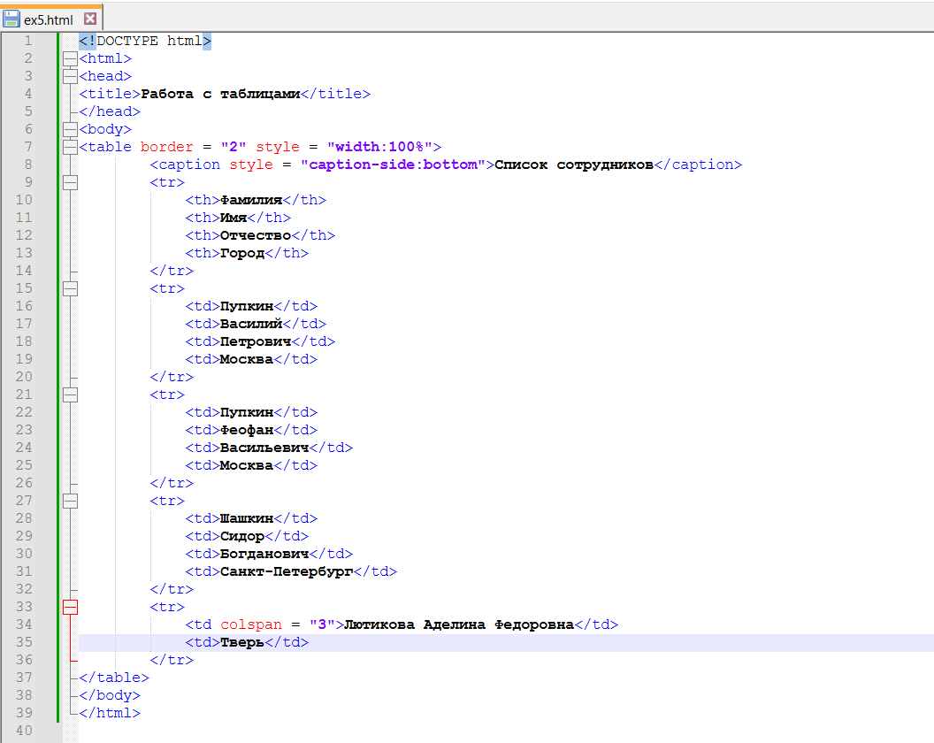

Рисунок 109 – код ex5.html

Результат – объединение ячеек:

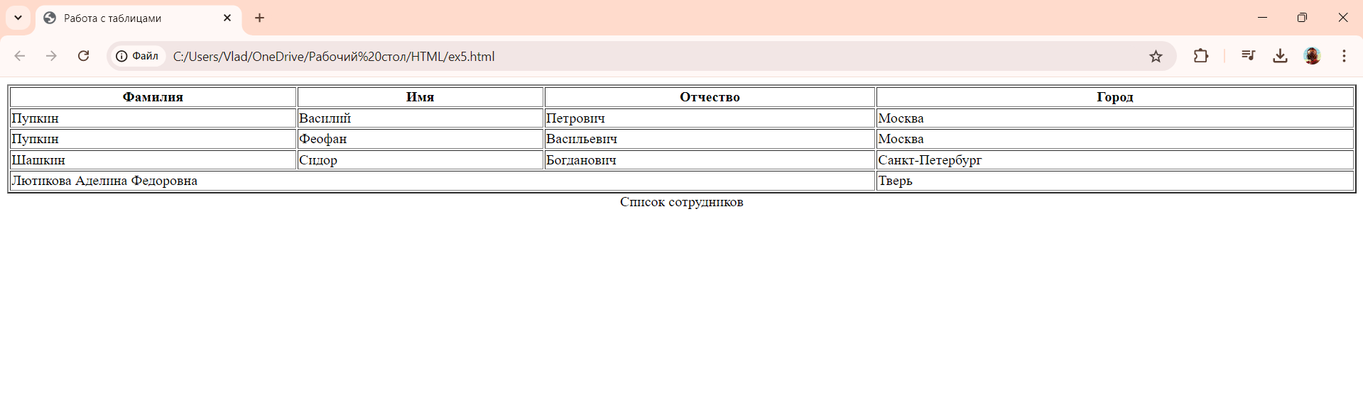

Рисунок 110 – ex5.html в Google Chrome

Был добавлен тэг rowspan:

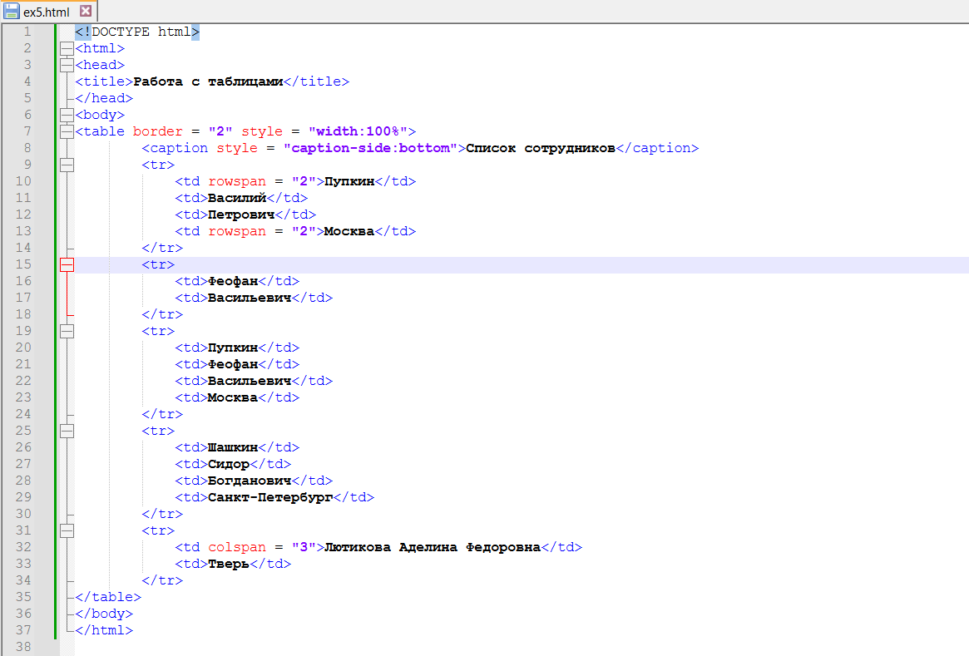

Рисунок 111 – код ex5.html

Были объединены ячейки по вертикали:

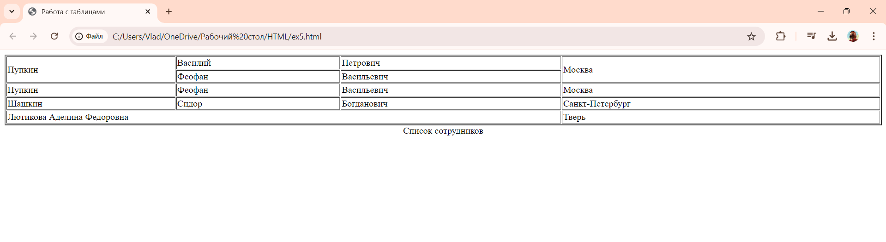

Рисунок 112 – ex5.html в Google Chrome

**Упражнение 5**

Был создан файл table.html:

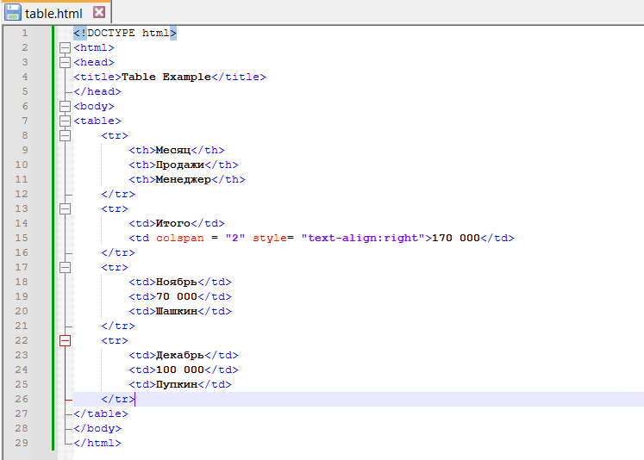

Рисунок 113 – код table.html

Результат:

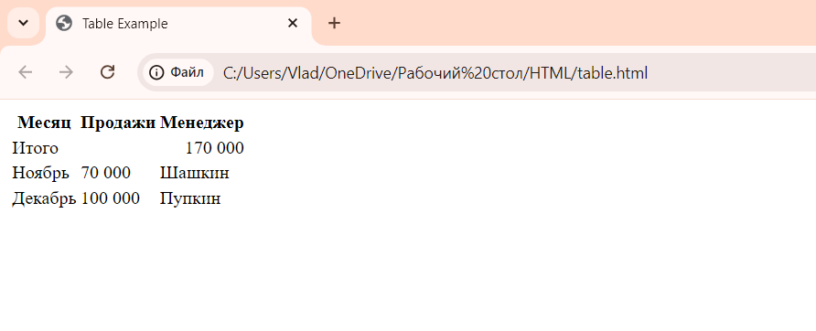

Рисунок 114 – table.html в Google Chrome

Были добавлены thead, tfoot, tbody и стили CSS:

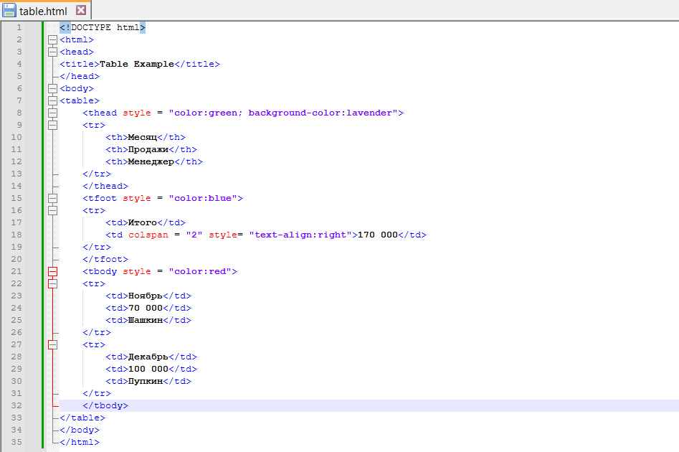

Рисунок 115 – код table.html

Результат:

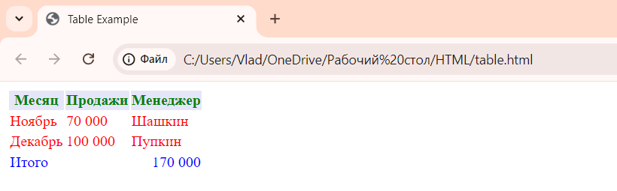

Рисунок 116 – table.html в Google Chrome

Был добавлен тэг colgroup:

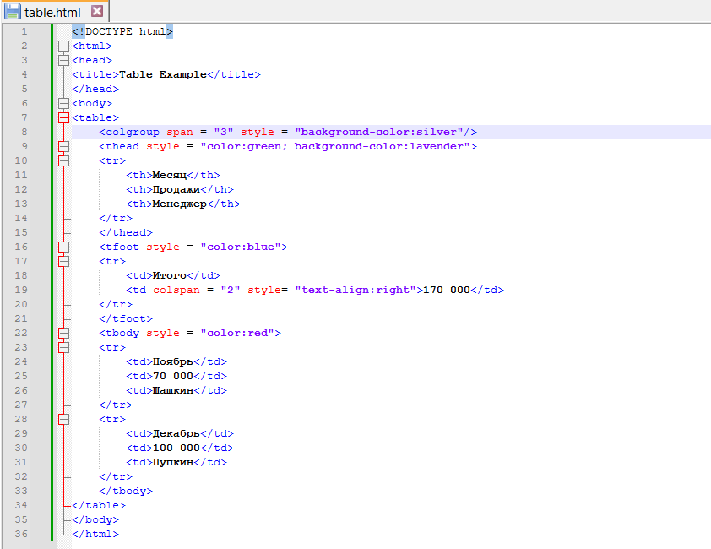

Рисунок 117 – код table.html

Результат:

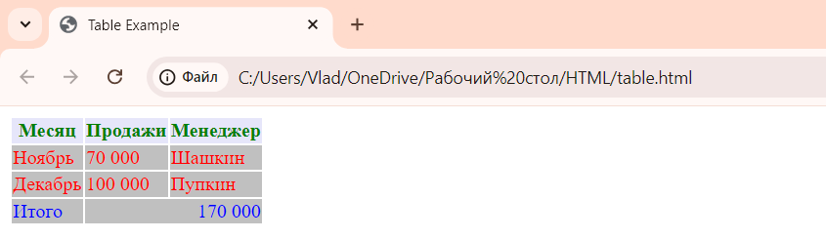

Рисунок 118 – table.html в Google Chrome

Были внесены следующие изменения:

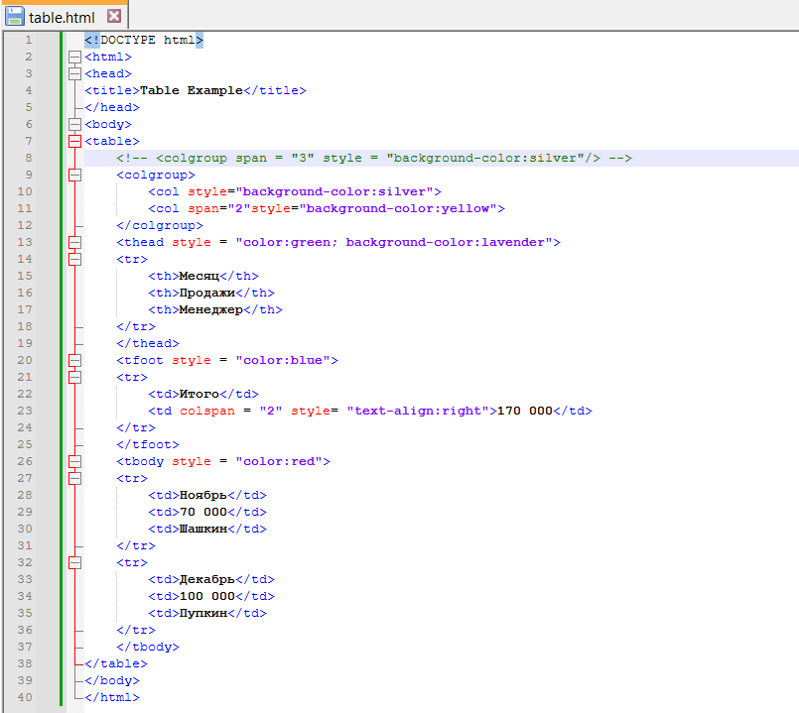

Рисунок 119 – код table.html

Результат:

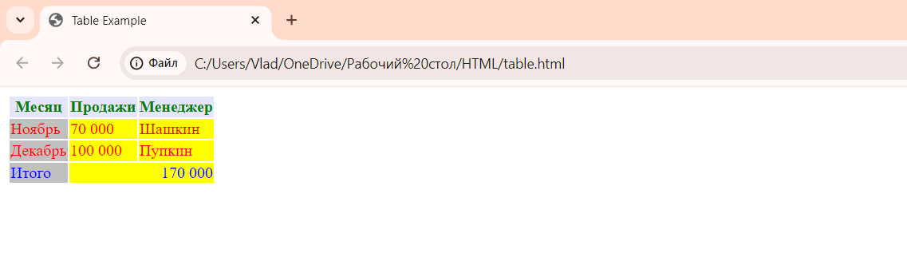

Рисунок 120 – table.html в Google Chrome

1. **Изображения и медиаконтент**

**Упражнение 1**

В файл index.html была добавлена картинка:

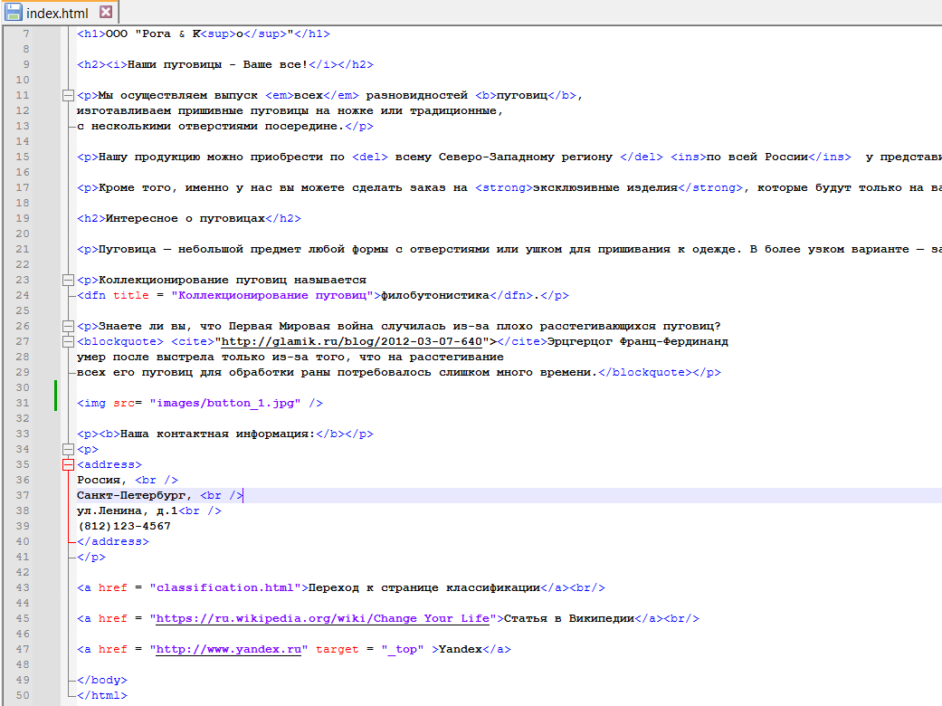

Рисунок 121 – код index.html

В результате отобразилась картинка:

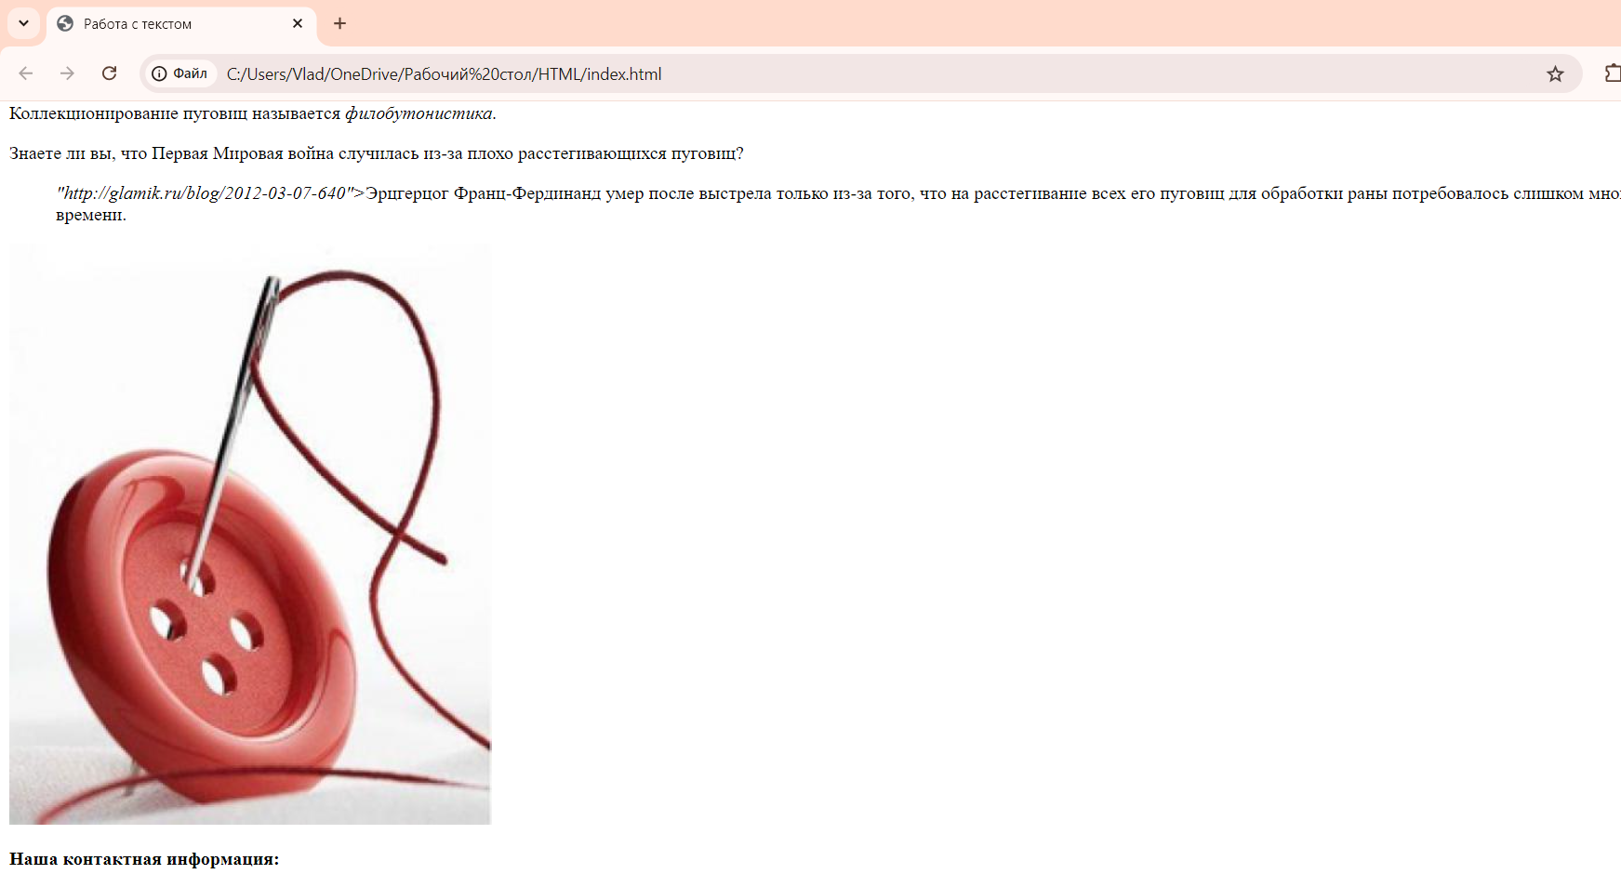

Рисунок 122 – index.html в Google Chrome

Были добавлены тэги alt и title:

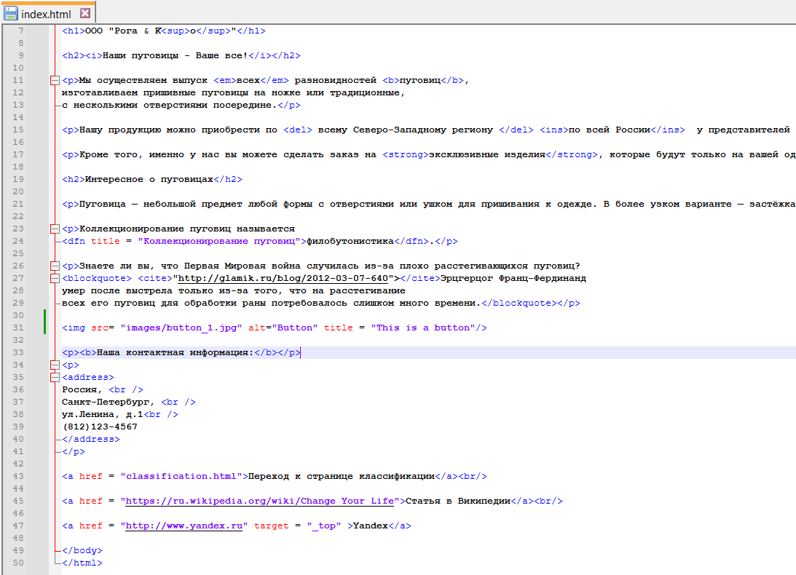

Рисунок 123 – код index.html

Результат:

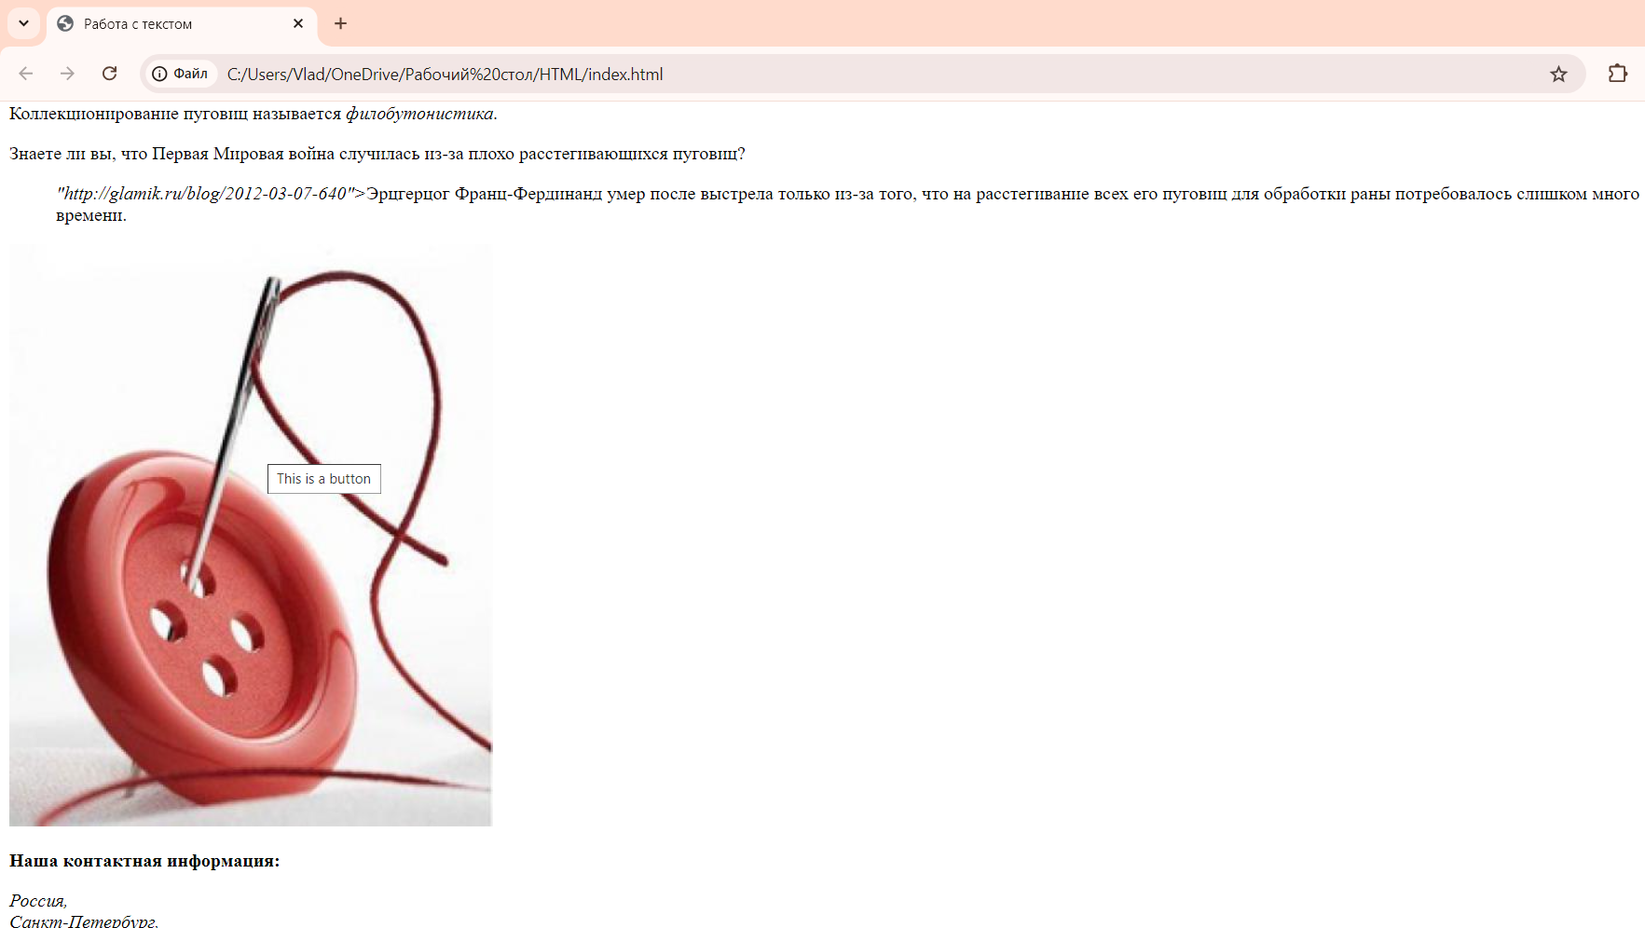

Рисунок 124 – index.html в Google Chrome

**Упражнение 2**

С помощью атрибутов width и height был изменен размер изображения:

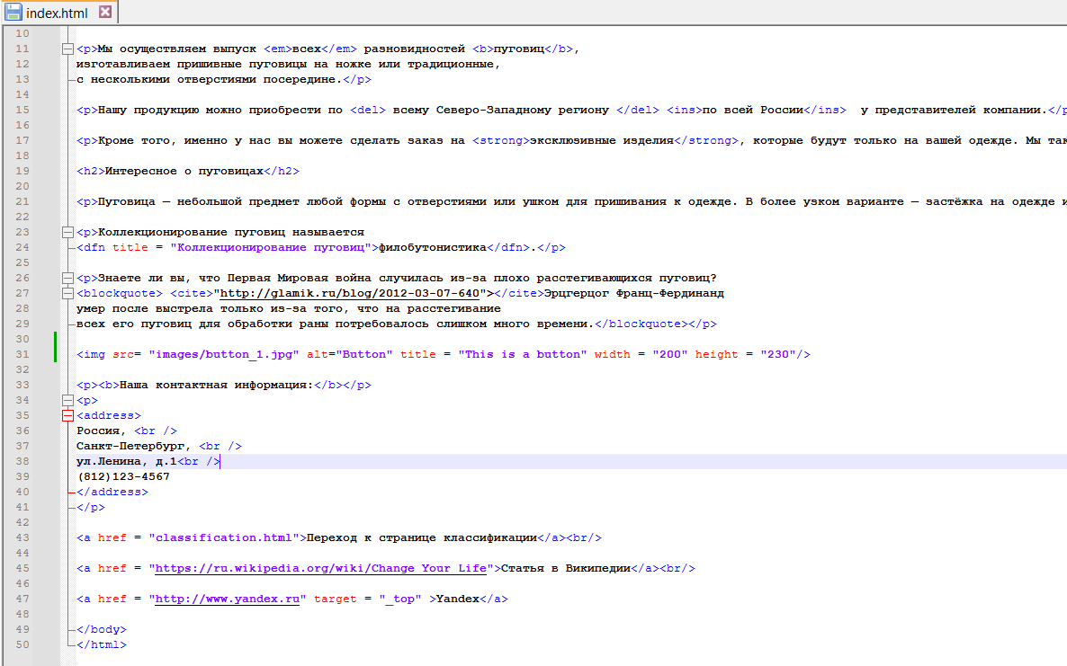

Рисунок 125 – код index.html

Картинка уменьшилась:

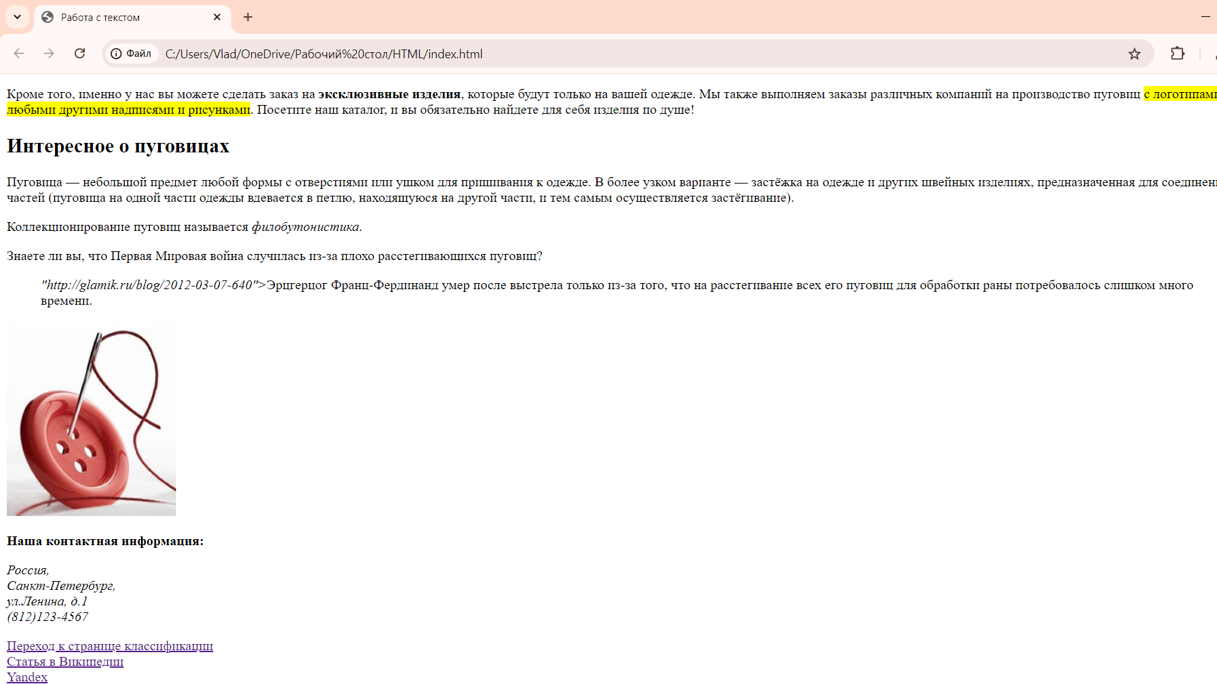

Рисунок 126 – index.html в Google Chrome

Было уменьшено изображение при помощи CSS:

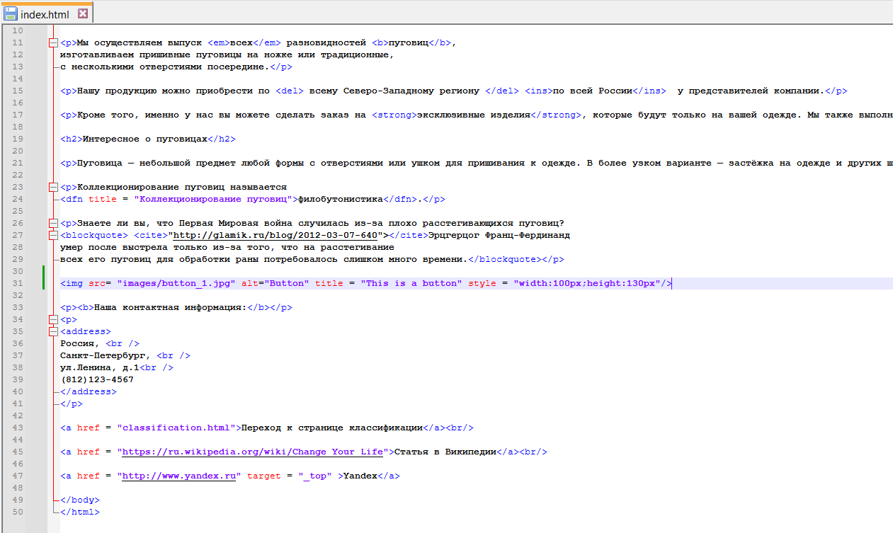

Рисунок 127 – код index.html

В результате изображение уменьшилось:

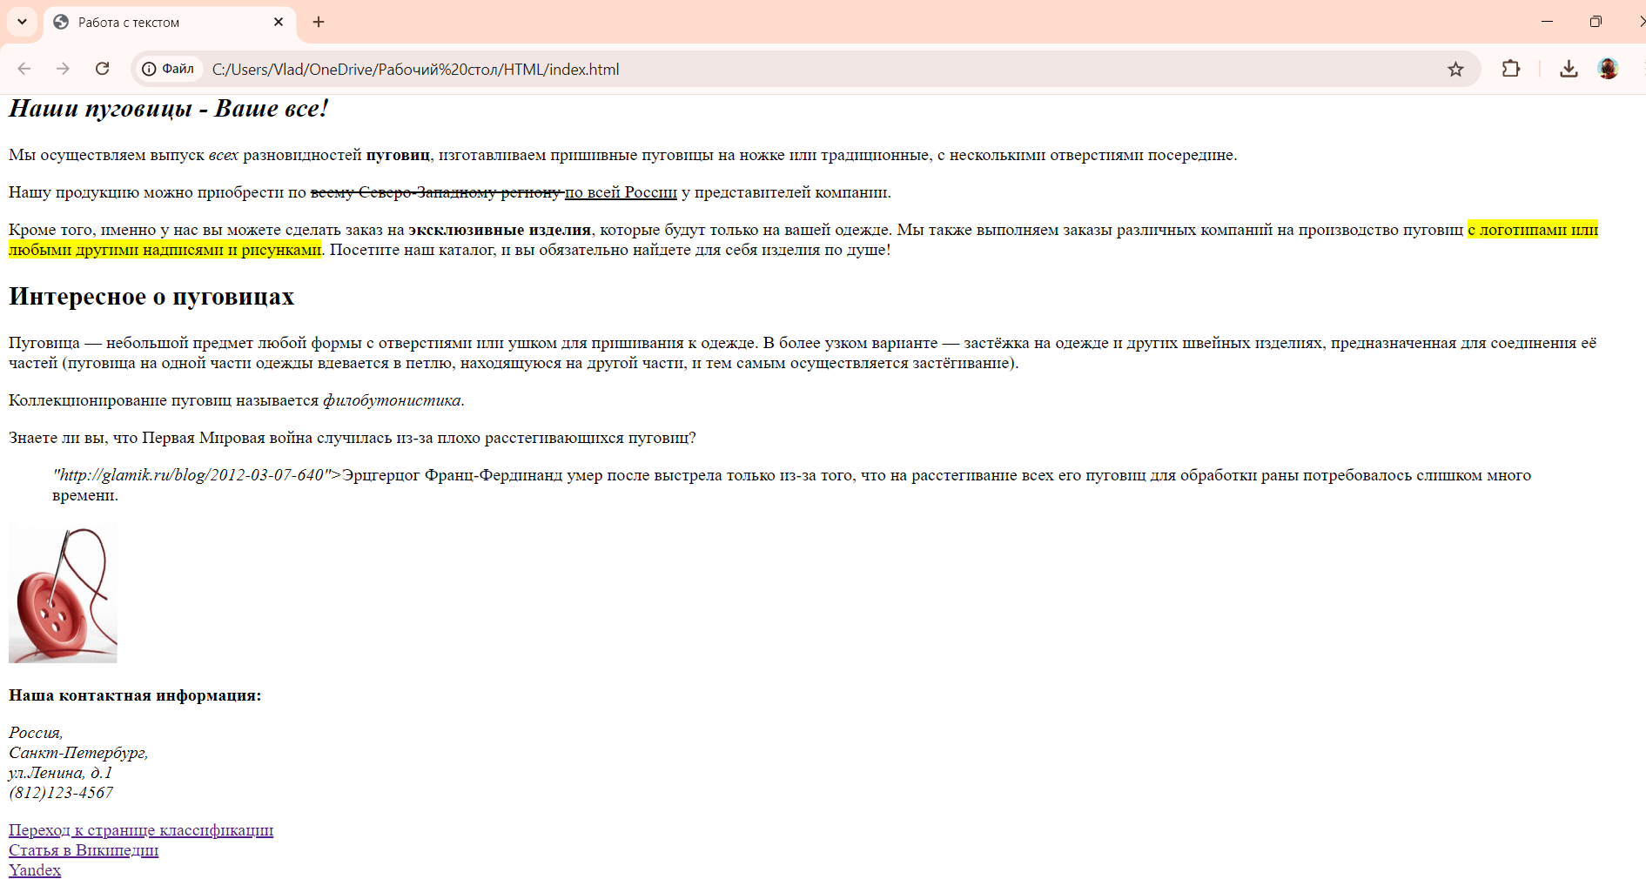

Рисунок 128 – index.html в Google Chrome

**Упражнение 3**

Гиперссылка на classification.html была переделана с помощью изображения:

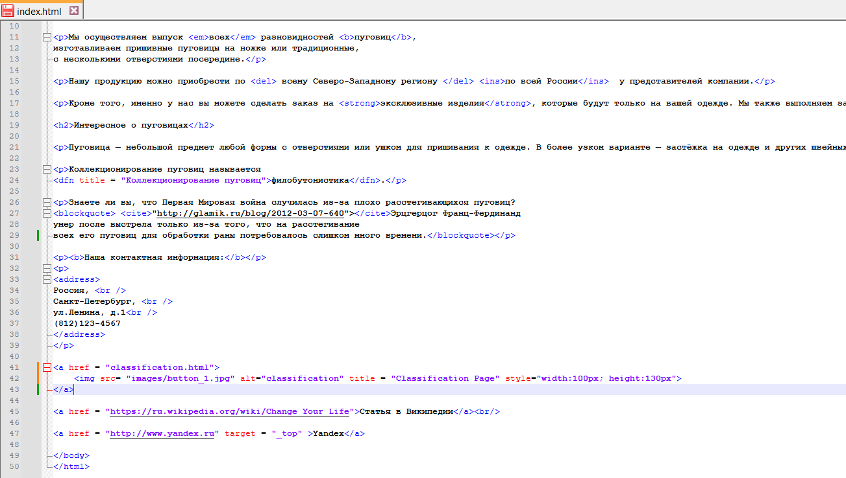

Рисунок 129 – код index.html

Гиперссылка работает:

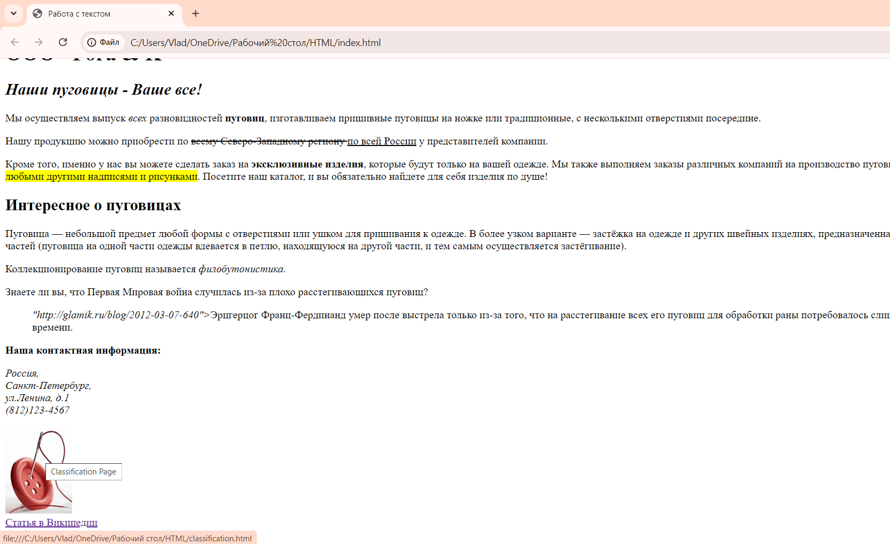

Рисунок 130 – index.html в Google Chrome

Переход по ссылке:

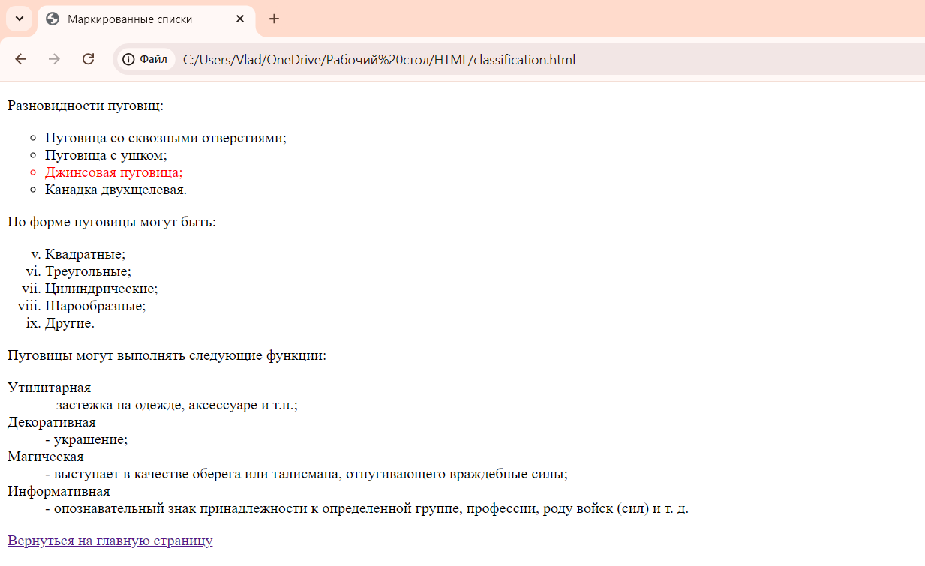

Рисунок 131 – classification.html в Google Chrome

**Упражнение 4**

Был создан файл map.html:

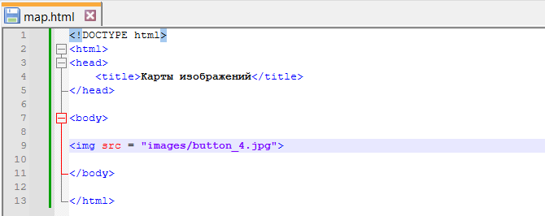

Рисунок 132 – код map.html

Результат:

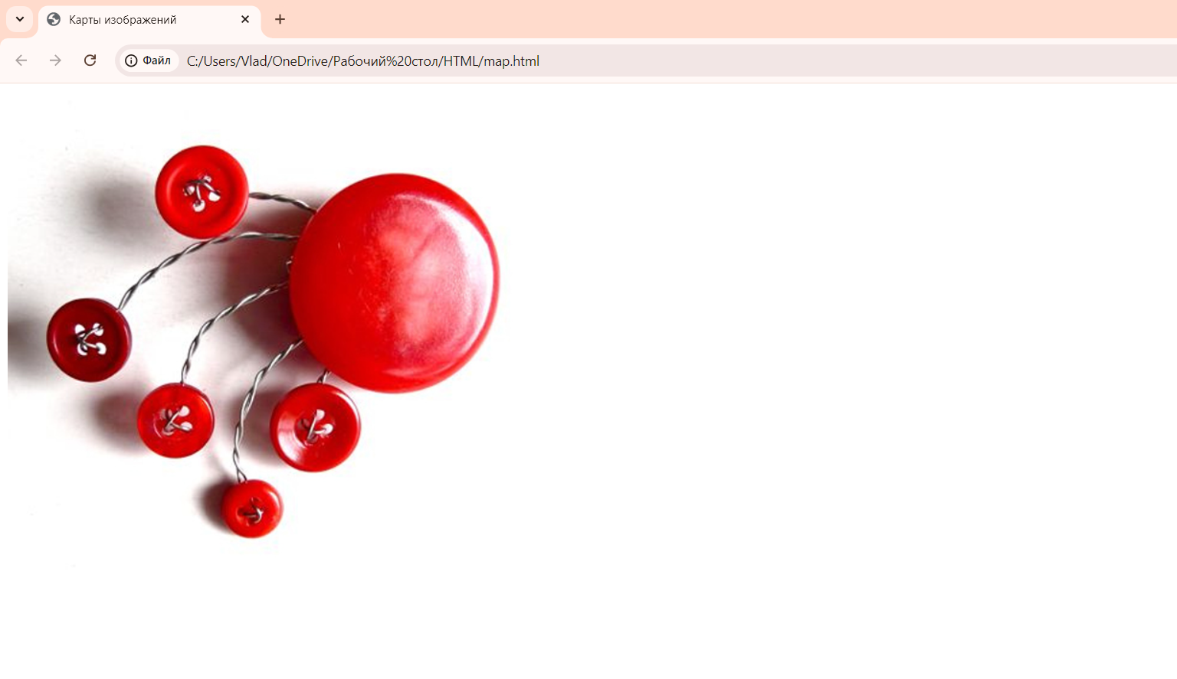

Рисунок 133 – map.html в Google Chrome

На mascheck.hu была создана область, которая затрагивает только большую кнопку;

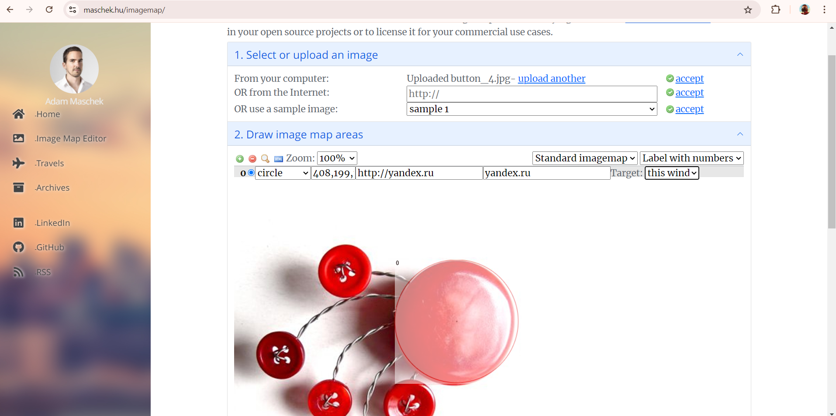

Рисунок 134 – mascheck.hu

Полученный код был вставлен в map.html:

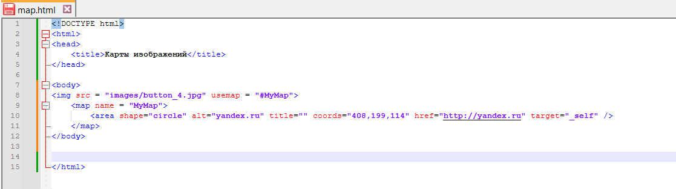

Рисунок 135 – код map.html

Гиперссылка отображается при наведении на большую кнопку:

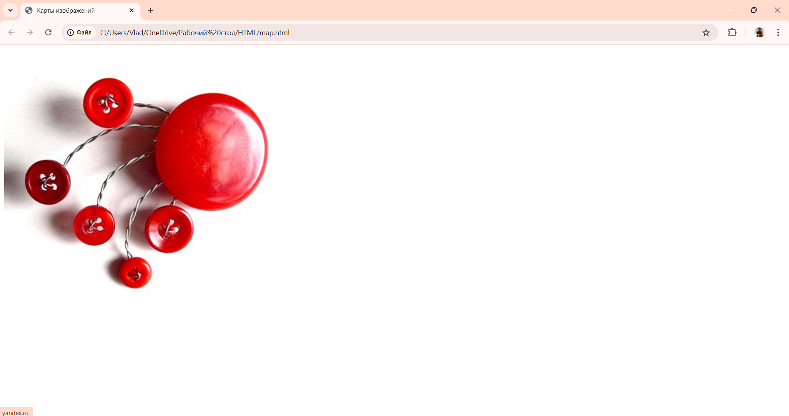

Рисунок 135 – map.html в Google Chrome

Успешный переход после нажатия:

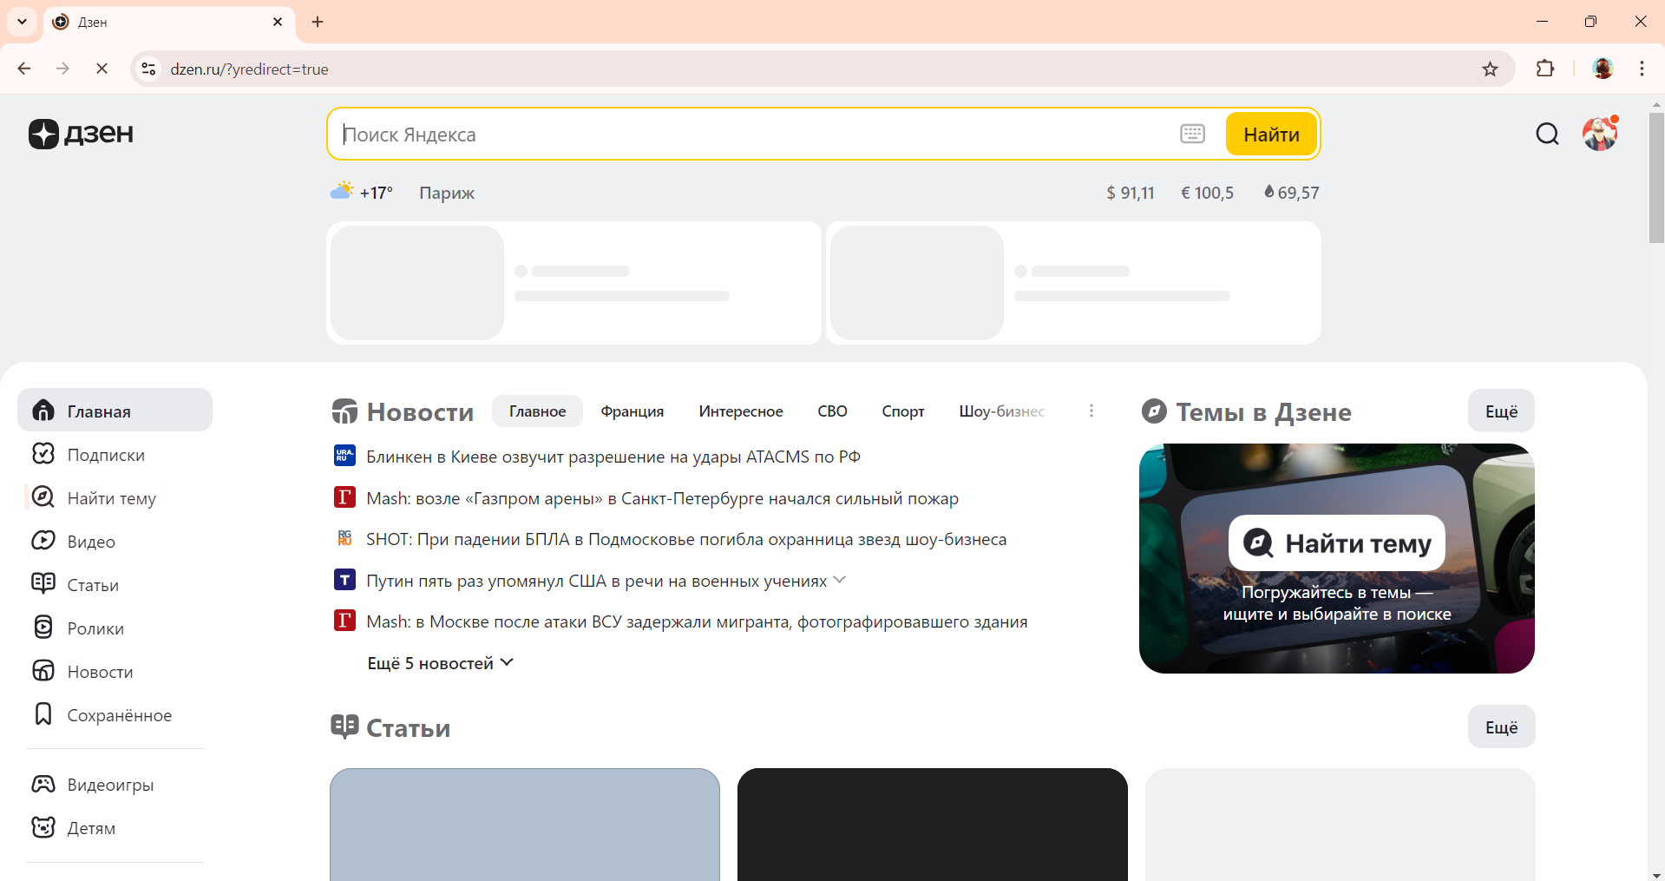

Рисунок 136 – Yandex.ru

**Упражнение 5**

Был создан файл ex6.html со следующим содержанием:

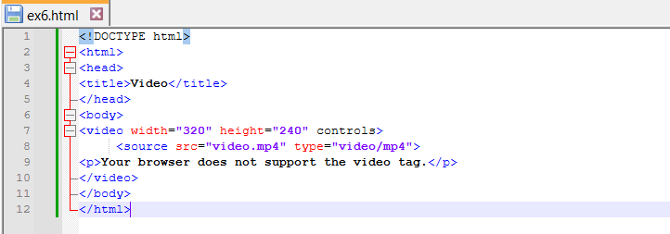

Рисунок 137 – код ex6.html

Видео успешно отображается:

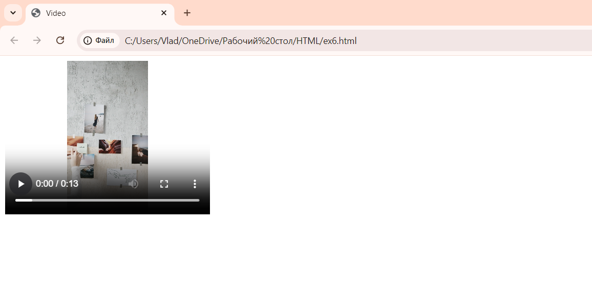

Рисунок 138 – ex6.html в Google Chrome

1. **Формы**

**Упражнение 1**

В файле ex7.html была создана форма:

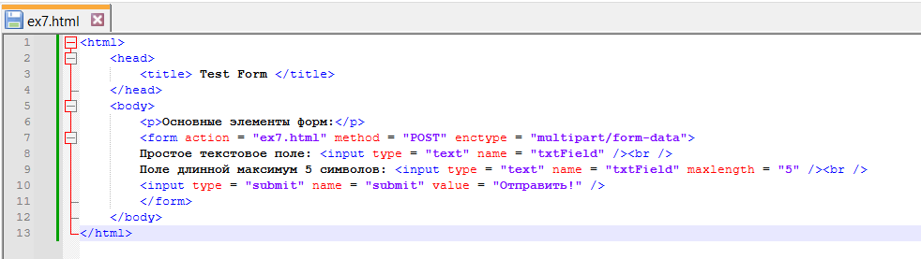

Рисунок 139 – код ex7.html

Отображение формы в браузере, второе поле не позволяет ввести больше 5 символов:

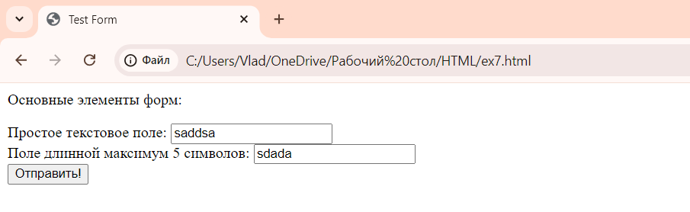

Рисунок 140 – ex7.html в Google Chrome

Было добавлено многострочное текстовое поле:

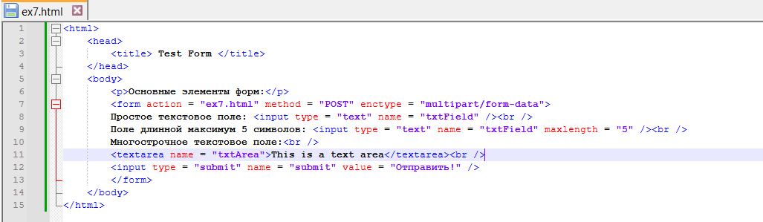

Рисунок 141 – код ex7.html

Результат в браузере:

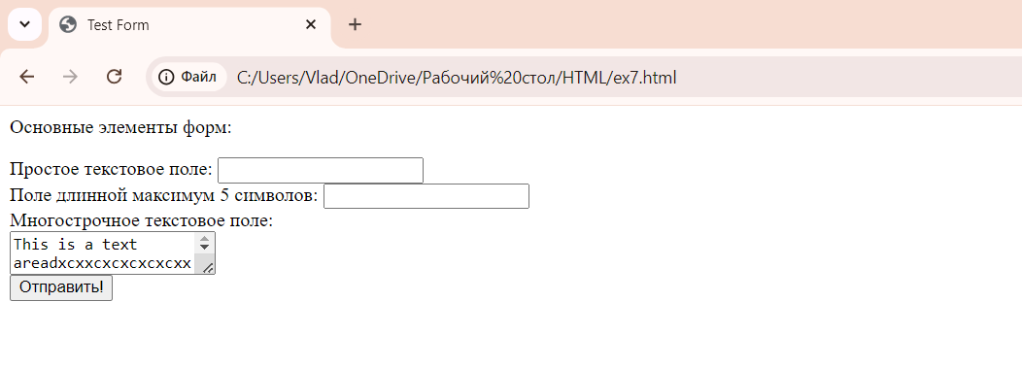

Рисунок 142 – ex7.html в Google Chrome

Было добавлено поле для ввода пароля:

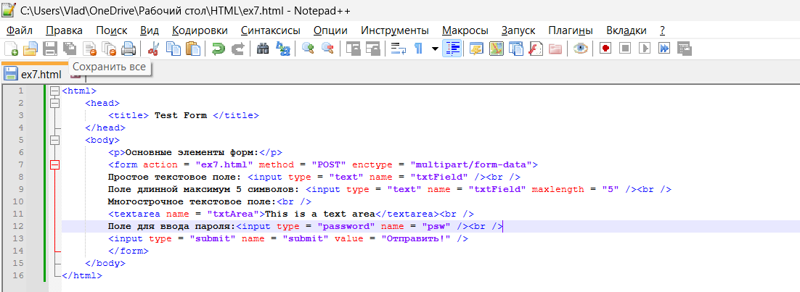

Рисунок 143 – код ex7.html

Оно отобразилось на странице:

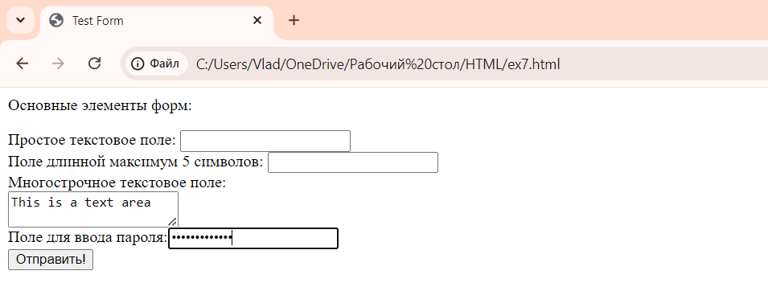

Рисунок 144 – ex7.html в Google Chrome

Было добавлено скрытое поле:

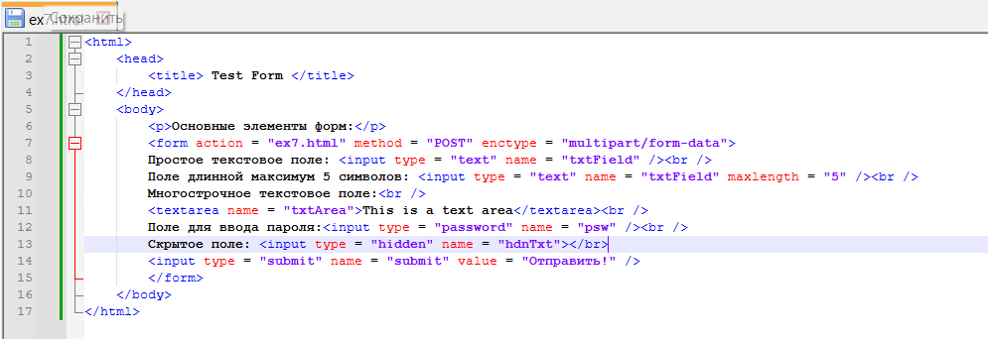

Рисунок 145 – код ex7.html

Скрытое поле не отображается, только его описание:

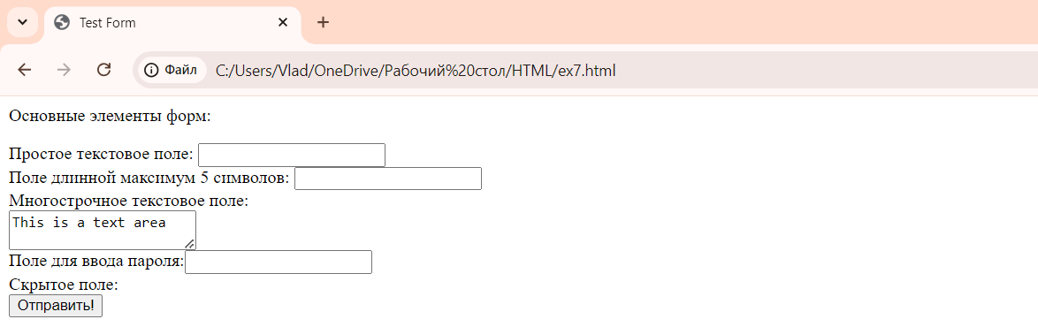

Рисунок 146 – ex7.html в Google Chrome

**Упражнение 2**

В ex7.html была добавлена новая форма:

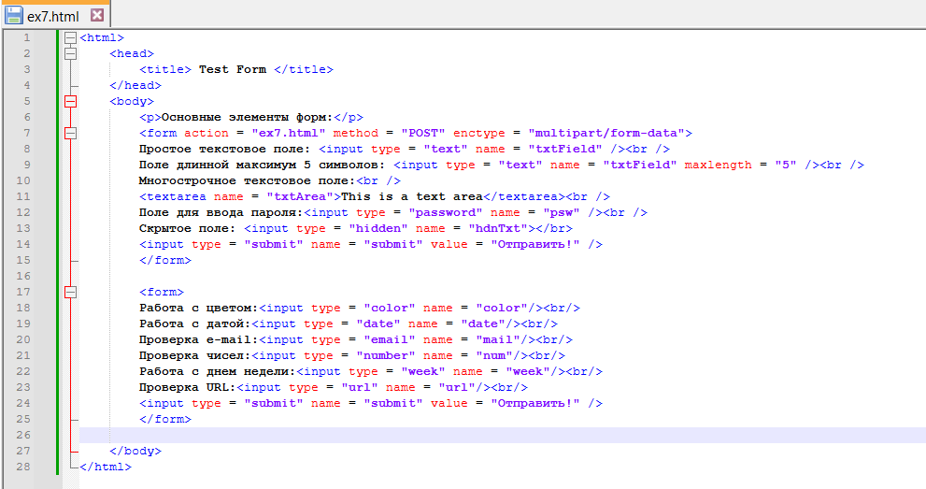

Рисунок 147 – код ex7.html

В результате все поля отобразились, при вводе неверных данных и попытке отправки вылезает подсказка:

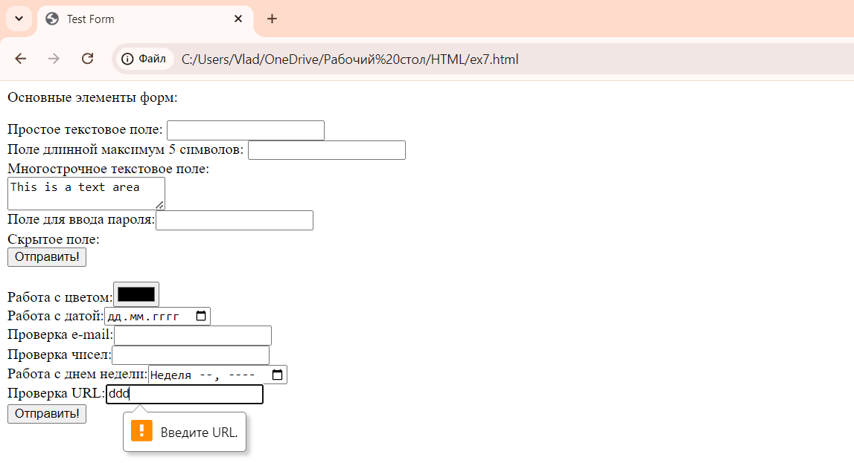

Рисунок 148 – ex7.html в Google Chrome

**Упражнение 3**

Была создана новая форма:

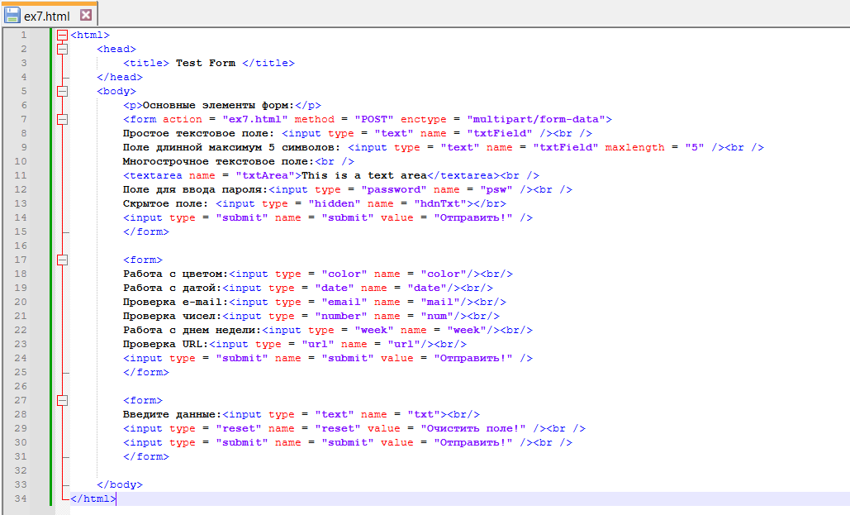

Рисунок 149 – код ex7.html

Все кнопки работают:

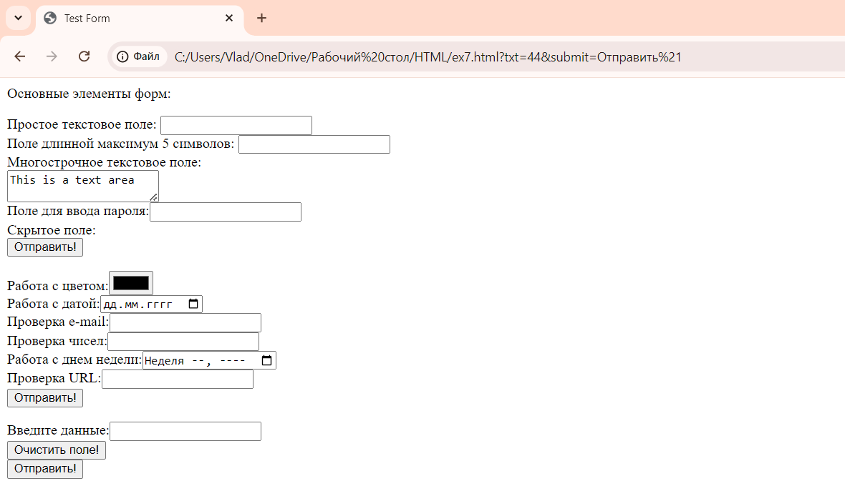

Рисунок 150 – ex7.html в Google Chrome

Была добавлена кнопка в виде изображения:

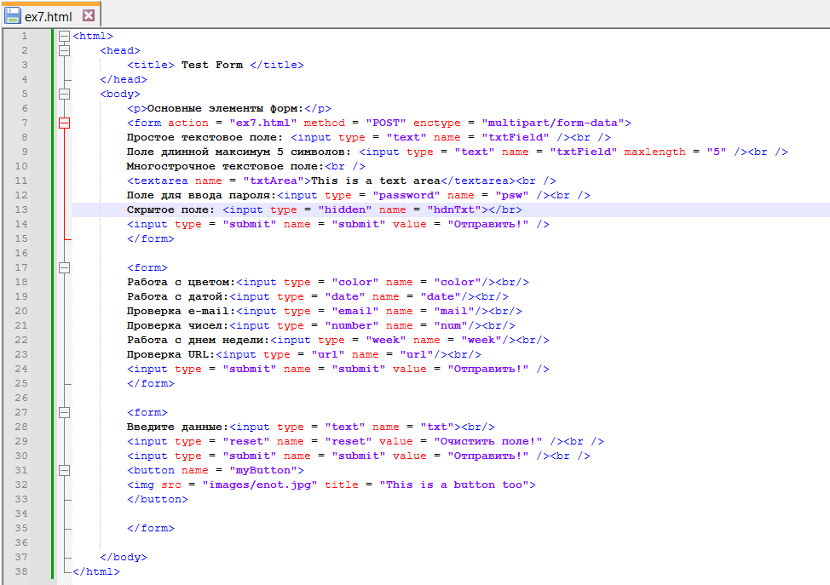

Рисунок 151 – код ex7.html

Кнопка успешно отобразилась:

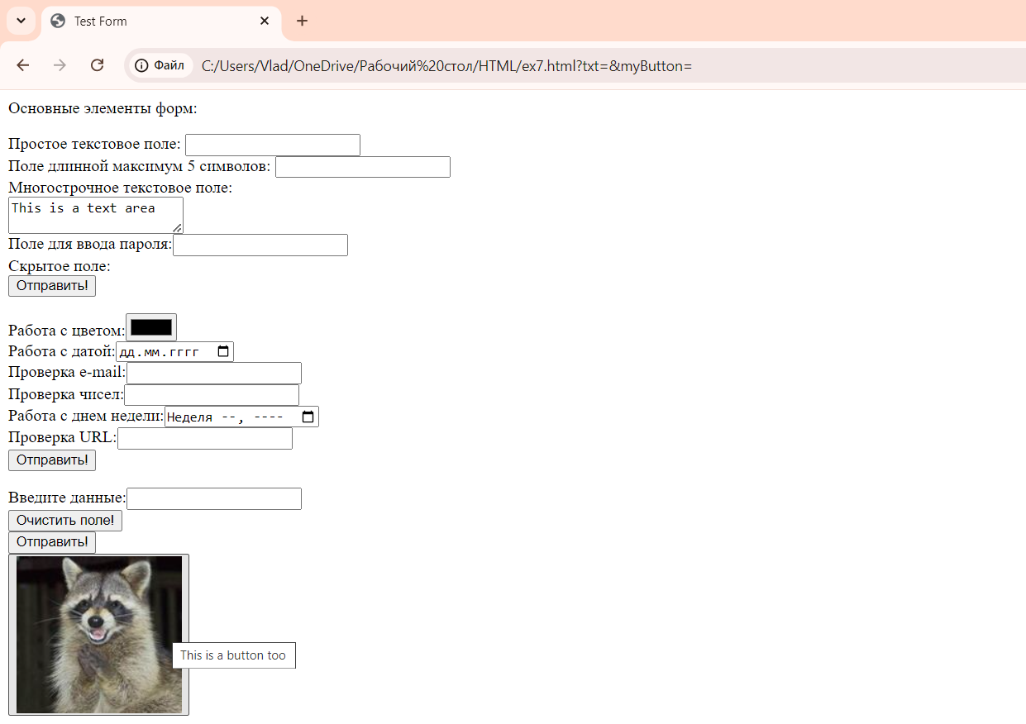

Рисунок 152 – ex7.html в Google Chrome

**Упражнение 4**

Была создана форма с переключателями:

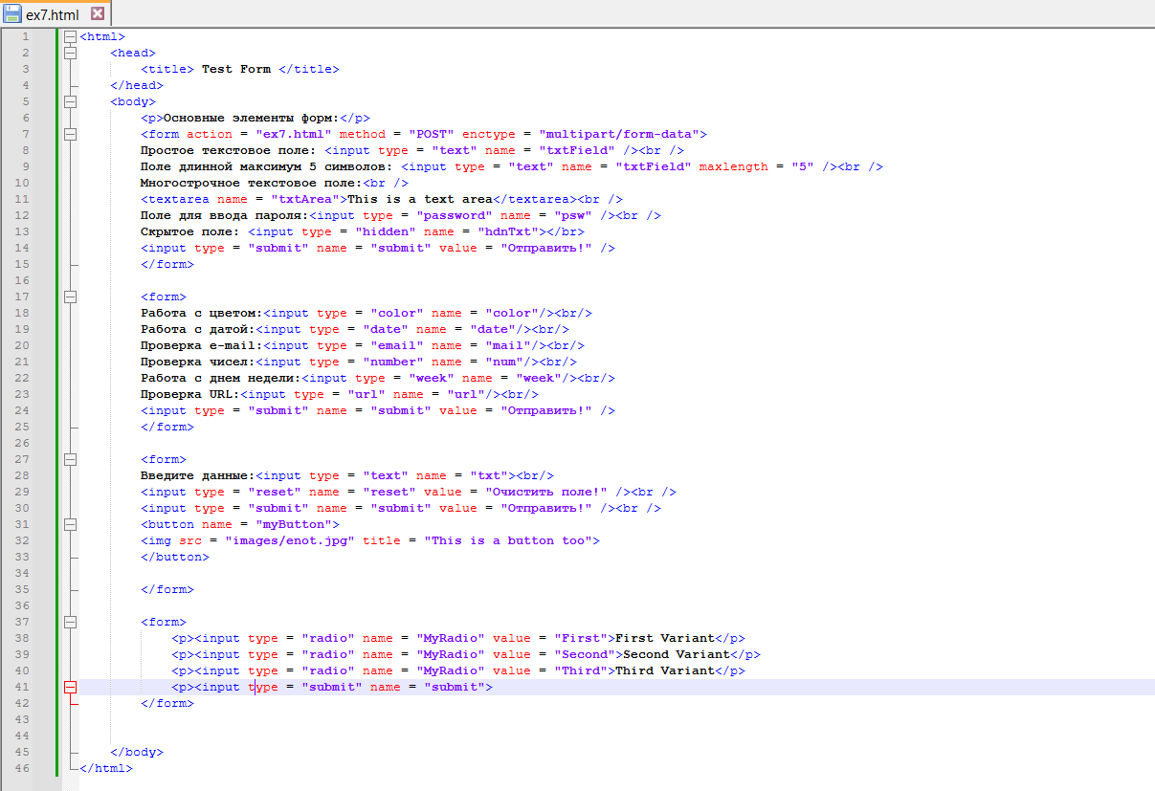

Рисунок 153 – код ex7.html

Результат:

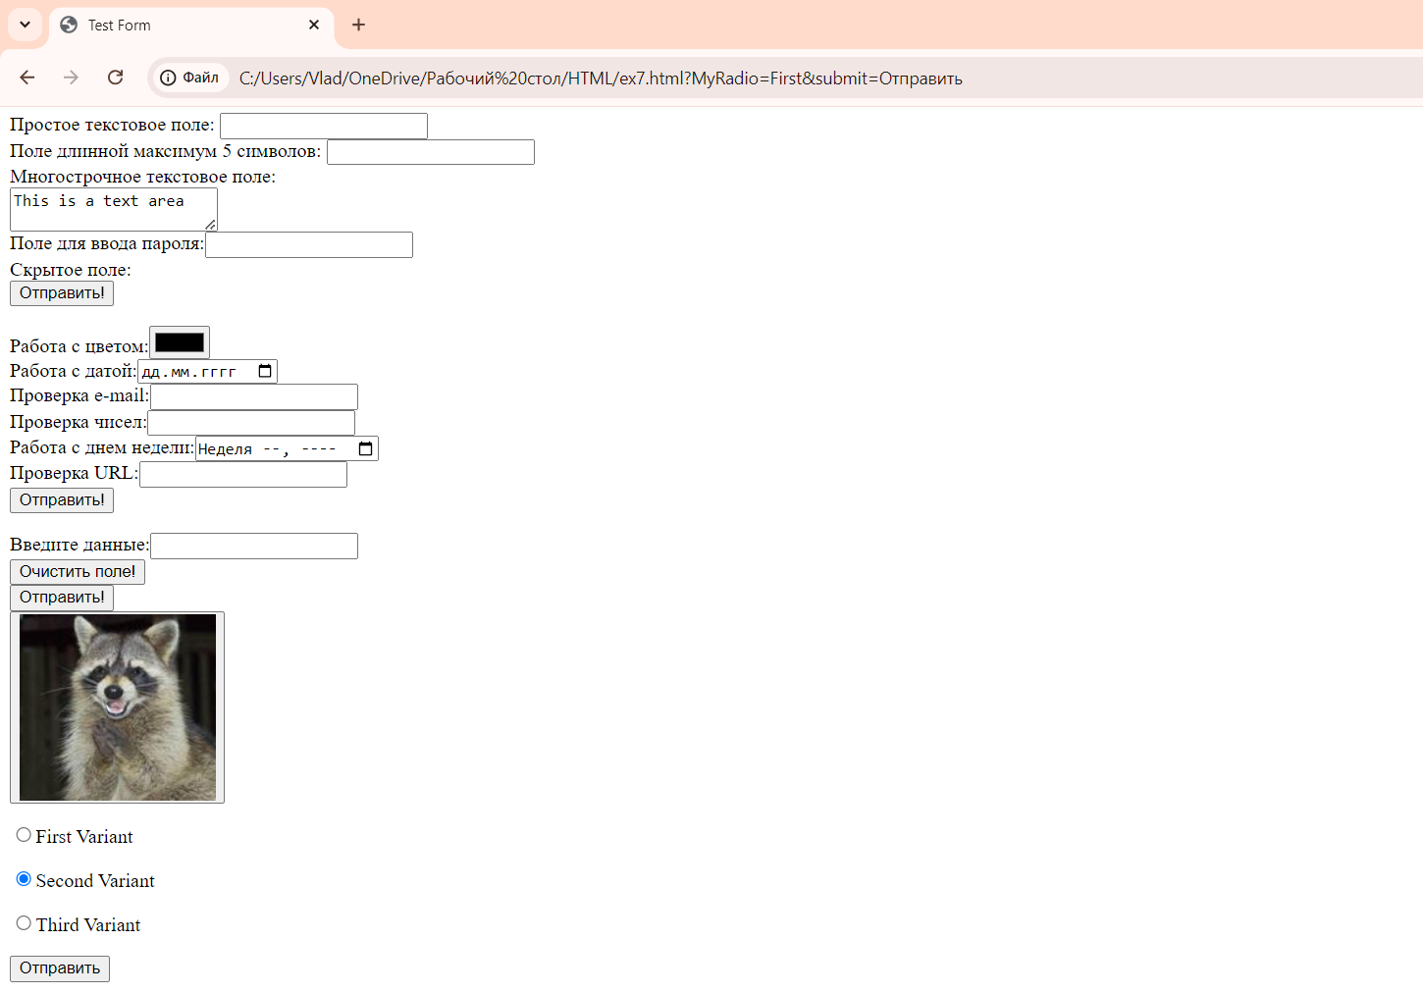

Рисунок 154 – ex7.html в Google Chrome

Была создана еще одна форма с флажками:

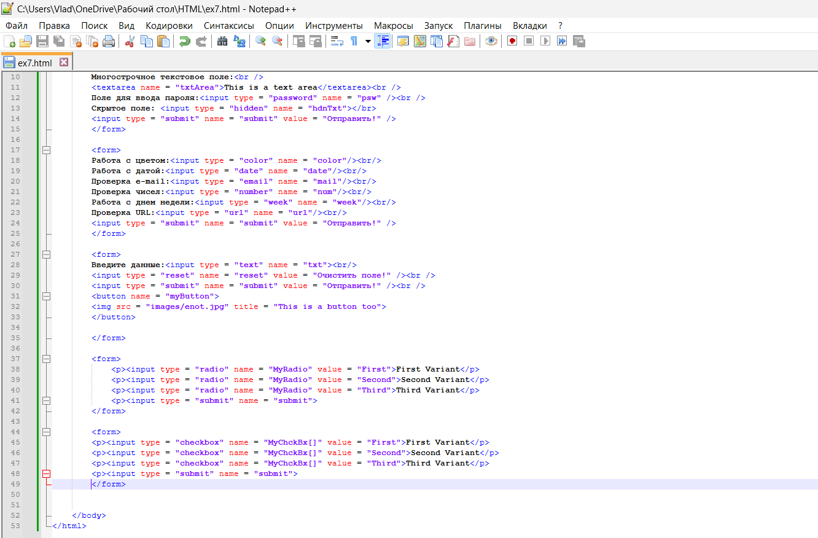

Рисунок 155 – код ex7.html

Результат:

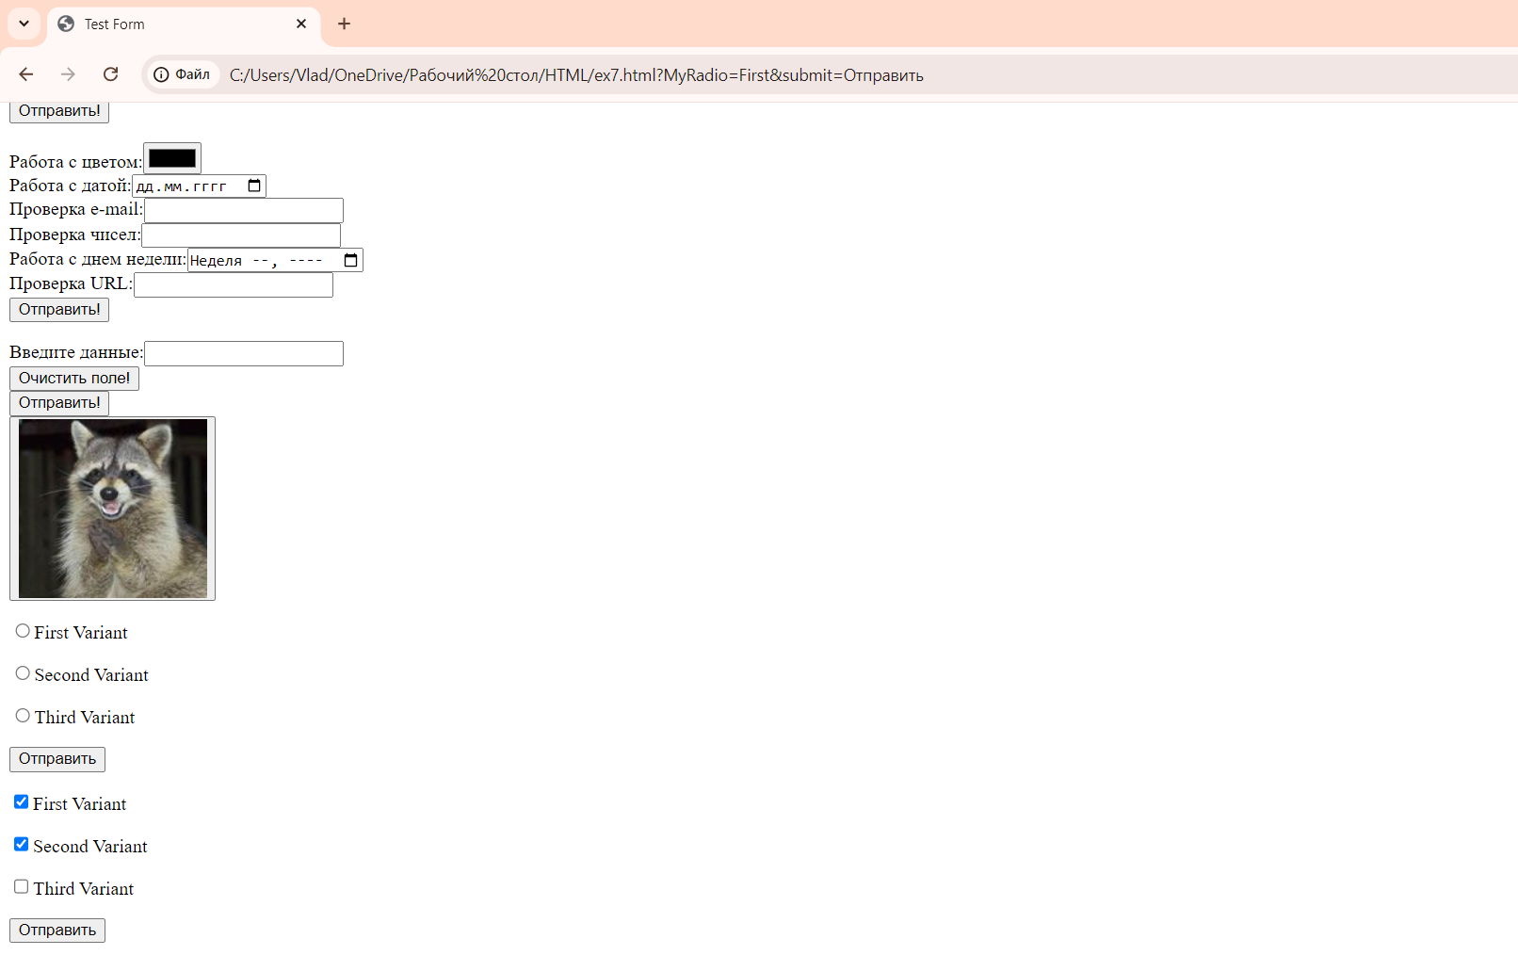

Рисунок 156 – ex7.html в Google Chrome

**Упражнение 5**

Было создано поле со списком:

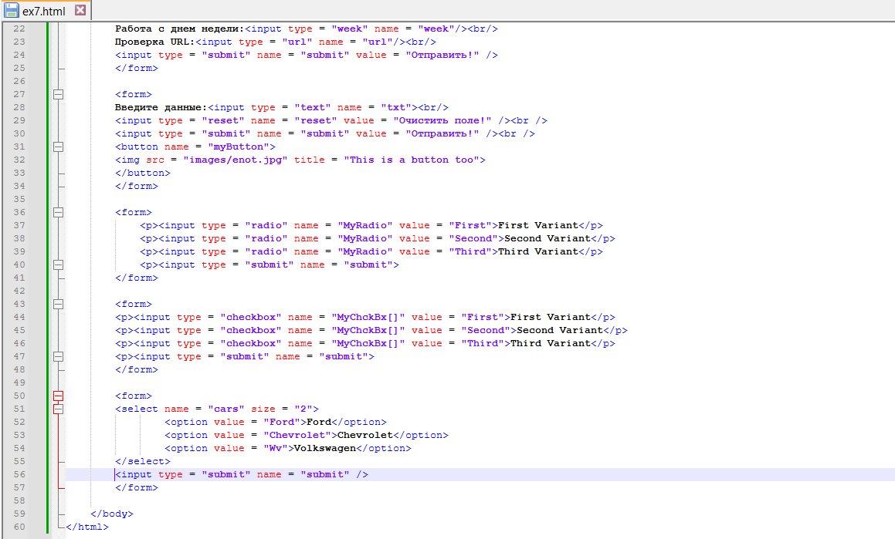

Рисунок 157 – код ex7.html

В результате получился список:

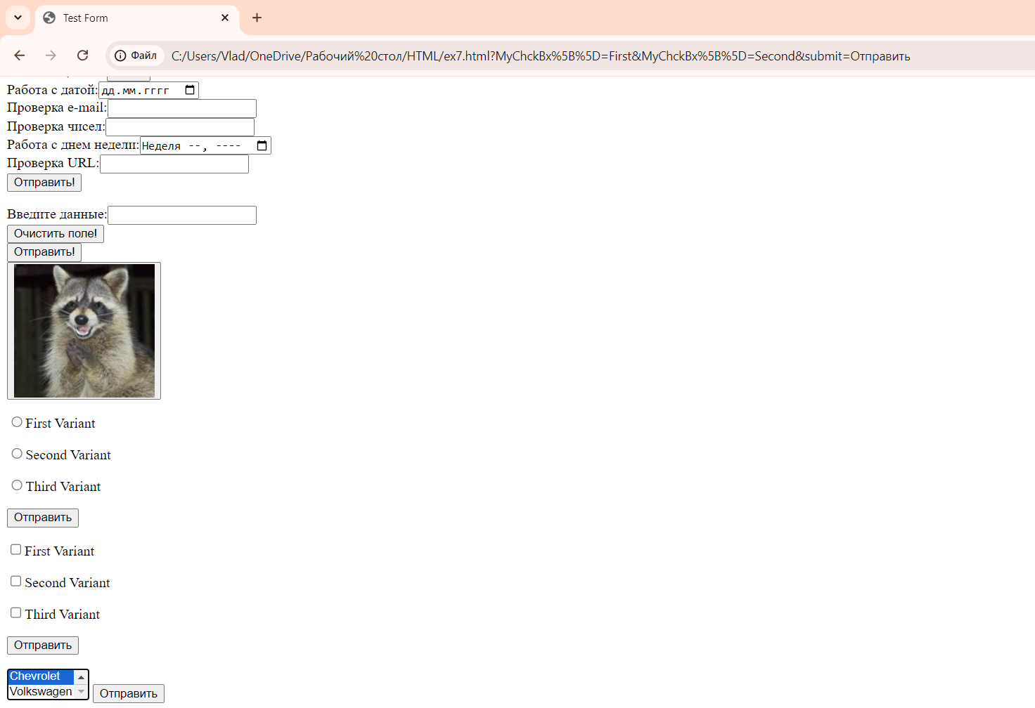

Рисунок 158 – ex7.html в Google Chrome

Был создан выпадающий список:

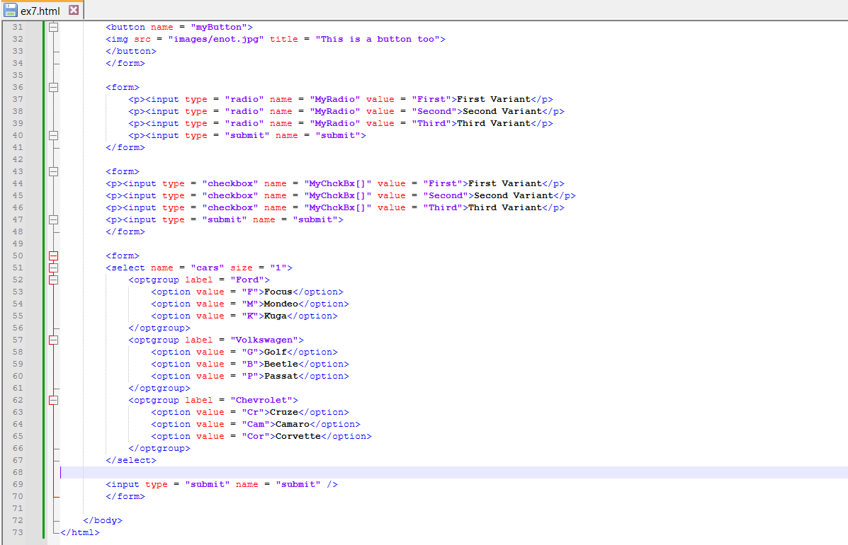

Рисунок 159 – код ex7.html

Выпадающий список успешно отображается:

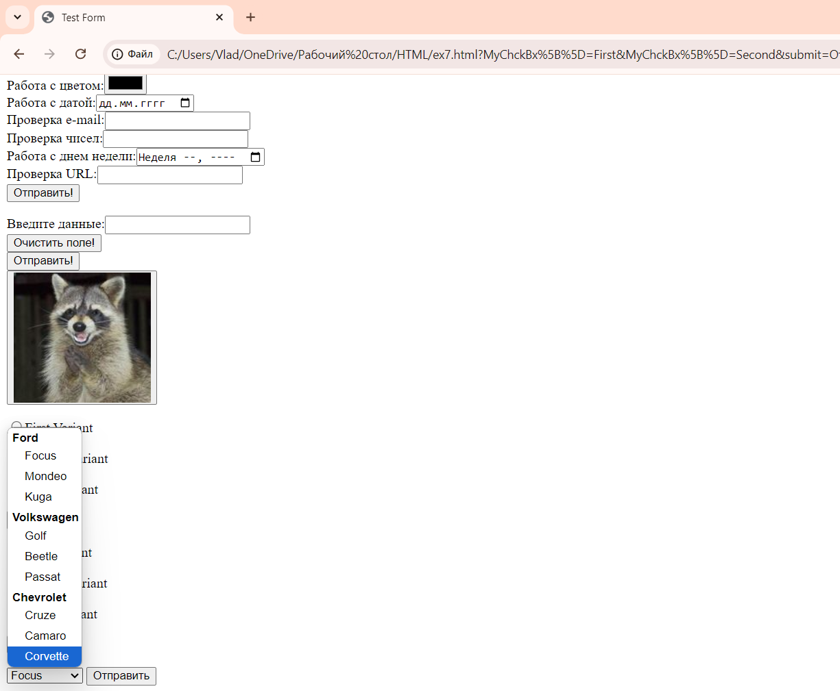

Рисунок 160 – ex7.html в Google Chrome

**Упражнение 6**

Было добавлено поле для отправки файлов:

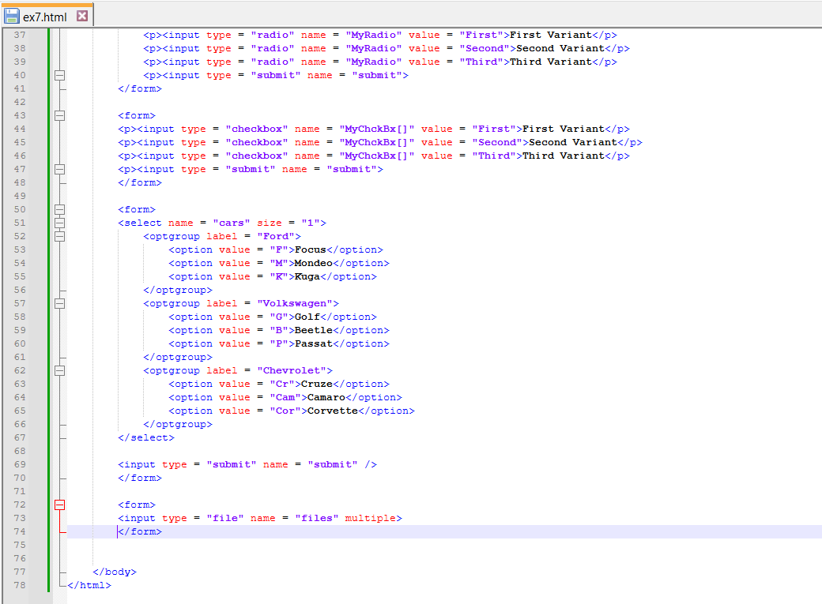

Рисунок 161 – код ex7.html

Успешно вызывается проводник:

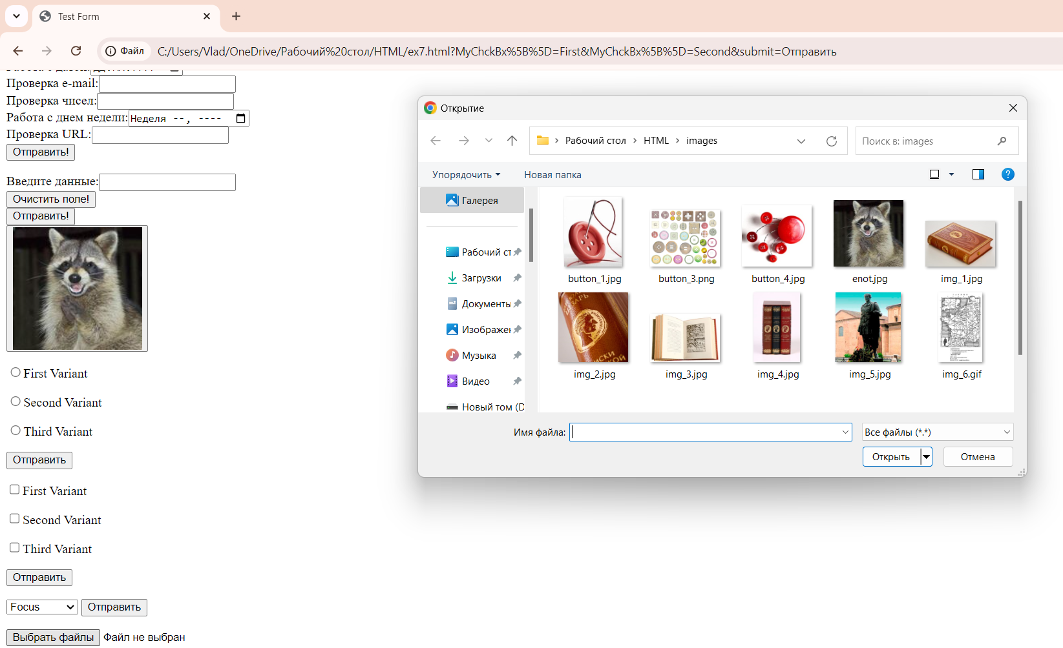

Рисунок 162 – ex7.html в Google Chrome

1. **Основы работы с блочной структурой**

**Упражнение 1**

Был создан файл block_1.html со следующим содержанием, стили css вызываются как тэги div с атрибутом id, а в самом файле стилей название стиля начинается с #:

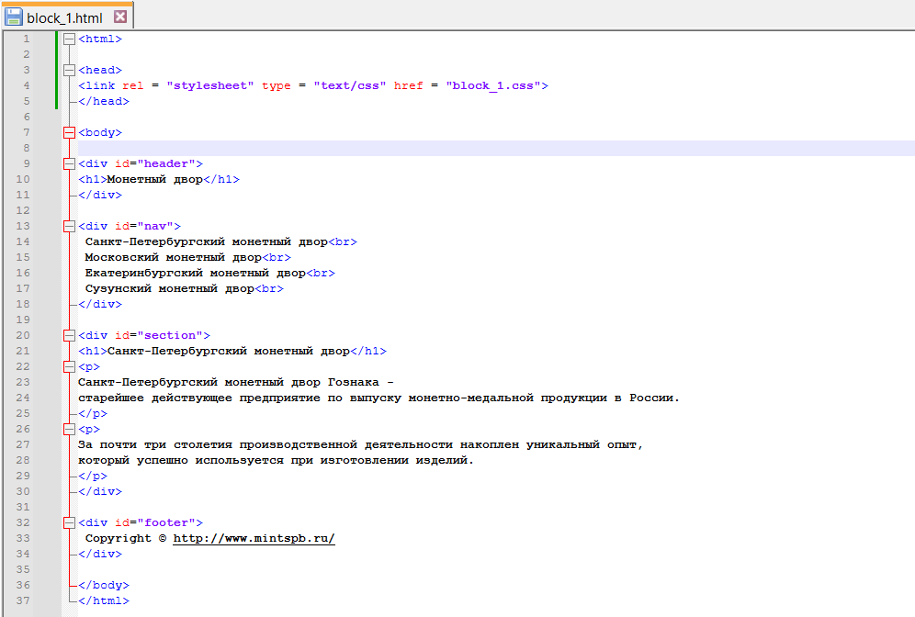

Рисунок 163 – код block_1.html

Файл block_1.css:

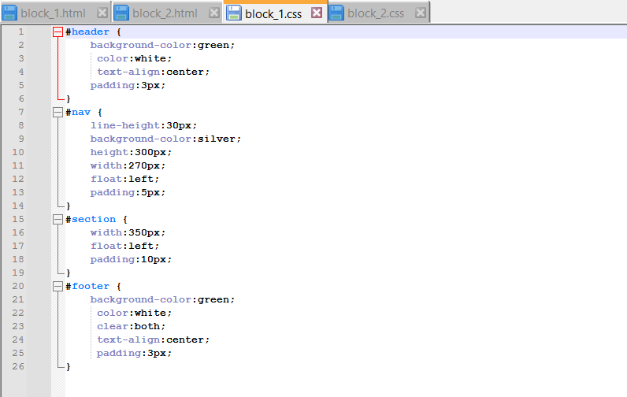

Рисунок 164 – код block_1.css

В результате получился следующий вид, который применяет стили из block_1.css:

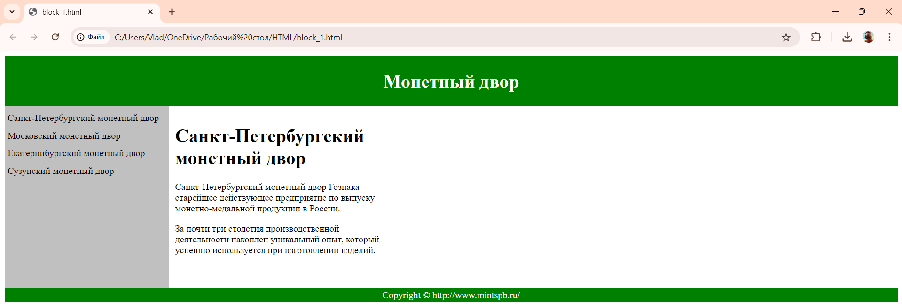

Рисунок 165 – block1.html в Google Chrome

**Упражнение 2**

Был создан файл block_2.html со следующим содержанием, стили css вызываются как тэги:

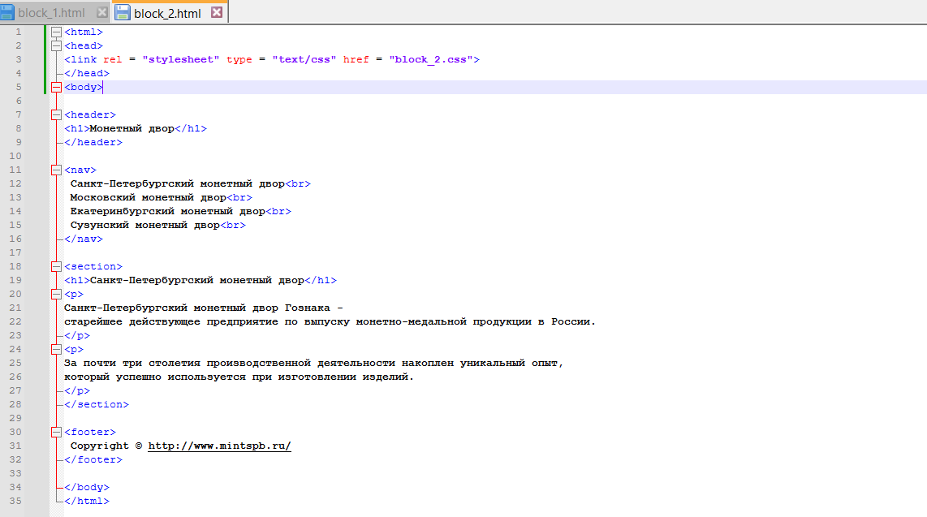

Рисунок 166 – код block_2.html

Файл block_2.css:

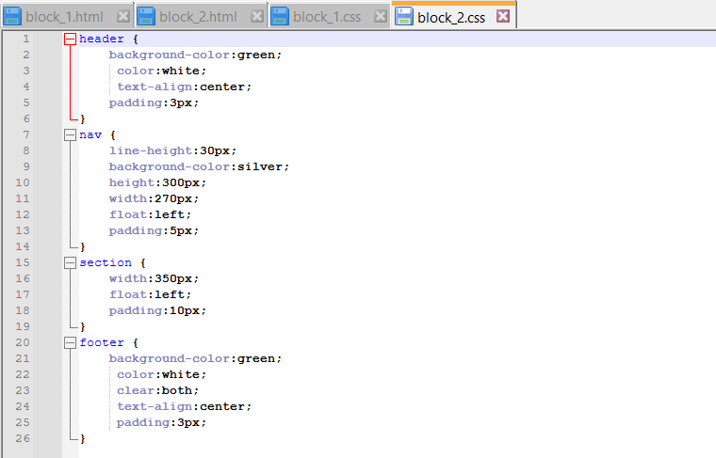

Рисунок 167 – код block_2.css

В результате получился почти такой же вид, но только тэг h1 меньшего размера:

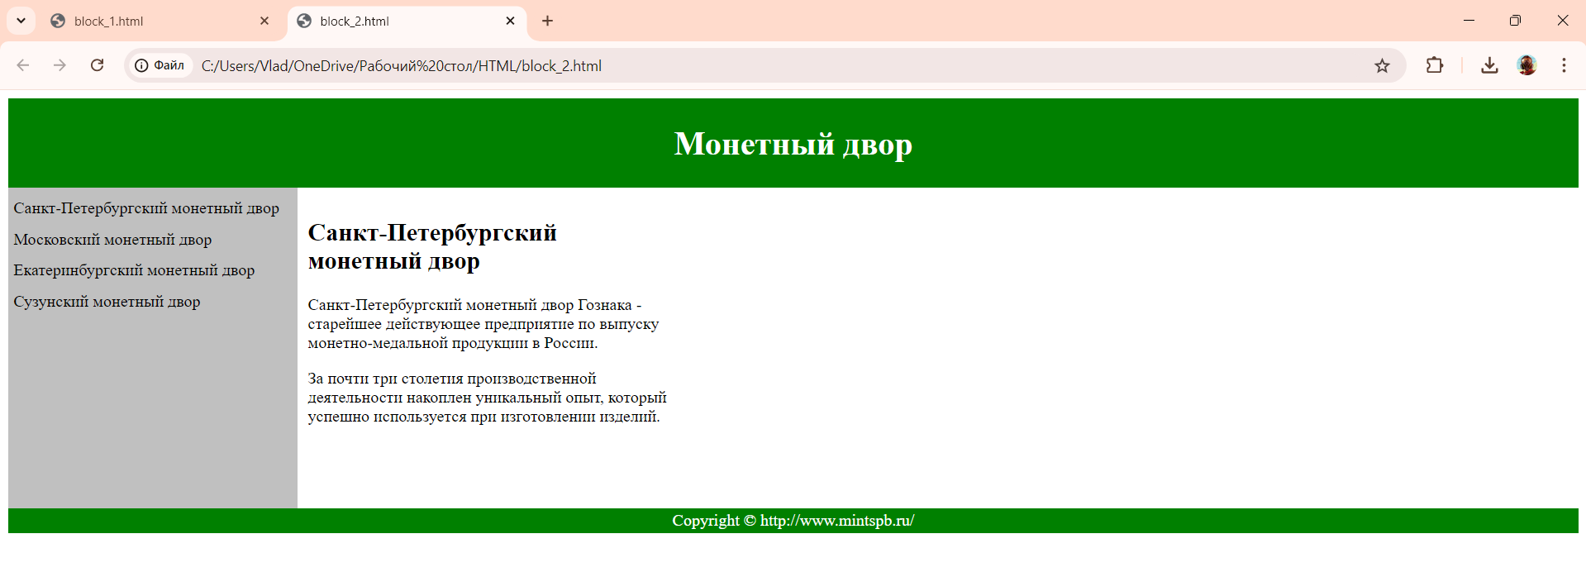

Рисунок 168 – block_2.html в Google Chrome

**Вывод:** были изучены основы HTML, CSS и были созданы различные HTML-страницы с применением различных техник.